I N D I C E
 |  |  | Página
 | 1. | OBJETO Y ALCANCE | 2
 | 2. | CRITERIOS DE PLANIFICACION DE ESTUDIOS GEOTECNICOS. | 2
 | 2.1. | Generalidades | 2
 | 2.2. | Tipos de Estudios Geotécnicos | 2
 | 2.3. | Información previa a suministrar | 3
 | 2.4. | Planificación de los reconocimientos | 3
 | 2.4.1. | Estudios de evaluación geotécnica | 3
 | 2.4.2. | Estudios para construcción | 4
 | 2.4.2.1. | Clasificación de los edificios | 5
 | 2.4.2.2. | Densidad del reconocimiento | 5
 | 2.4.2.3. | Profundidad de la prospección | 6
 | 2.4.2.4. | Descripción de los principales ensayos | 8
 | 2.4.2.5. | Determinación de propiedades geotécnicas | 17
 | 2.5. | Alcance del estudio geotécnico | 20
 | 3. | CRITERIOS DE INTERPRETACIÓN DE ESTUDIOS GEOTECNICOS | 22
 | ANEXO I: Modelo de Especificación para la realización de Estudios Geotécnicos |  | 23
 | ANEXO II: Caracterización geotécnica de terrenos de cimentación |  | 38
 | ANEXO III: Estimación de la resistencia admisible de un terreno de cimentación |  | 55
 | ANEXO IV: Estimación de asientos bajo una cimentación |  | 79

1. OBJETO Y ALCANCE

La presente Instrucción de Trabajo tiene por objeto proporcionar una ayuda en el proceso de consecución, por parte del Departamento de Civil y Arquitectura, de los datos necesarios para acometer adecuadamente el diseño de cimentaciones, mediante la petición de oferta de un estudio geotécnico, la evaluación de su alcance y la posterior interpretación del informe cuando esté redactado por una empresa especializada.

Esta Instrucción de Trabajo forma parte del tercer nivel, (Métodos de trabajo), que junto con el primer y segundo niveles (Manual de Calidad y Medioambiente y Procedimientos generales, respectivamente), documentan el Sistema Integrado de Gestión de Calidad y Gestión Ambiental de INTECSA INDUSTRIAL, y se ha redactado siguiendo las normas ISO 9001 e ISO 14001.

Esta Instrucción tiene carácter orientativo y los criterios en ella expuestos han de considerarse de referencia, debiendo ser precisados en cada caso por el Especialista correspondiente, de acuerdo con las condiciones específicas del proyecto.

2. CRITERIOS DE PLANIFICACION DE ESTUDIOS GEOTECNICOS

2.1. GENERALIDADES

La campaña de reconocimiento deberá planificarse mediante un compromiso entre la necesidad de información, de acuerdo con la extensión e importancia de obra a realizar, y los costes de la prospección y los ensayos que se precisen.

2.2. TIPOS DE ESTUDIOS GEOTECNICOS

De acuerdo con la aplicación final que haya de darse al Informe, se distinguirán dos tipos diferentes:

a) Estudio de evaluación geotécnica: Sirve para determinar las características generales del terreno en áreas extensas, detectar eventuales problemas de cimentación y para zonificar el área respecto a su calidad geotécnica. Serviría, por ejemplo, para un estudio general de implantación, desde el punto de vista geotécnico, de las diferentes partes de una instalación, siempre que ello fuera posible.

No es un estudio que normalmente se aborde desde el Departamento de Civil y Arquitectura, bien porque la implantación ya viene decidida por otros criterios que los puramente geotécnicos, porque ya se ha realizado previamente a la implantación base que propone el Cliente, o porque se aborda directamente el estudio de detalle para construcción.

b) Estudio geotécnico para construcción: Es el que normalmente se realiza de forma previa al proyecto de ejecución de las instalaciones, con objeto de definir el tipo y condiciones de la cimentación.

En algunos casos puede ser un informe que precise y complemente los resultados de un estudio de evaluación geotécnica general ya existente, en una zona concreta donde se haya decidido implantar las instalaciones.

2.3. INFORMACIÓN PREVIA A SUMINISTRAR

Con objeto de que el Contratista del Estudio Geotécnico pueda evaluar las necesidades del mismo, se deberá aportar, en la medida de lo posible, los siguientes datos:

- Plano topográfico del solar.

- Localización y uso de las construcciones previstas.

- Número de plantas sobre y bajo rasante de los diferentes edificios.

- Tipo de estructura prevista y su disposición en planta.

- Orden de magnitud de las cargas.

- Orden de cotas de soleras y cimentaciones.

- Tolerancias de asientos en la estructura, totales y diferenciales.

- Existencia de cimentaciones y estructuras bajo solicitaciones dinámicas y su localización prevista.

- Movimientos de tierras previstos.

- Taludes y muros de contención previstos.

- Problemas legales, de acceso, de disponibilidad de energía, agua, etc. que puedan afectar al desarrollo de los reconocimientos.

En el caso de poseer algún Informe Geotécnico de zonas próximas, se adjuntará a la información antedicha para ayudar al Contratista en la evaluación del alcance del Estudio y en la interpretación de sus resultados.

2.4. PLANIFICACIÓN DE LOS RECONOCIMIENTOS

Es una decisión que finalmente debe asumir el Contratista del Estudio Geotécnico en base a la información anterior. No obstante, el hecho de que el Departamento de Civil y Arquitectura suela salir a petición de oferta del Estudio y esté en permanente contacto con aquél, aconseja indicar algunos criterios mínimos para proponer al Contratista y posteriormente evaluar desde el Departamento la propuesta que finalmente haga éste, pudiendo discutirla y corregirla, en su caso, antes de la adjudicación.

2.4.1. Estudios de evaluación geotécnica

Aunque como se ha indicado no suelen encargarse por el Departamento, se indican en el Cuadro 1 algunos criterios para su realización, aclarando que, tratándose de grandes áreas, es necesario limitar el número de reconocimientos por razones económicas.

CUADRO 1

NUMERO MÍNIMO DE SONDEOS
COMPLEJIDAD | SUPERFICIE (ha)
COMPLEJIDAD | 1 | 10 | 50 | 100 | 200 | 500 | 1000
BAJA | 3 | 6 | 8 | 9 | 10 | 11 | 12
MEDIA | 5 | 10 | 14 | 15 | 16 | 18 | 20
ALTA | 6 | 14 | 20 | 22 | 24 | 27 | 30

De acuerdo con la siguiente clasificación:

- Complejidad baja: terrenos de topografía suave, muy homogéneos en planta dentro del área estudiada, y de buena calidad como cimentación (terrenos aptos para cimentaciones superficiales).

- Complejidad alta: Terrenos de topografía movida y/o bastante heterogéneos en planta, y con deficientes condiciones de cimentación (posible empleo de pilotajes).

- Complejidad media: Situación intermedia entre las dos anteriores.

Si en el área estudiada existen zonas de diferente complejidad, las condiciones indicadas en el cuadro, se aplicarán por separado a cada una de ellas.

Si las condiciones del terreno lo hicieran aceptable y aconsejable, los sondeos podrían ser total o parcialmente sustituidos por otro tipo de reconocimientos, de acuerdo con las siguientes equivalencias:

- 1 sondeo puede considerarse equivalente a 1,8 penetrómetros.
- 1 sondeo puede considerarse equivalente a 2,5 catas.

Respecto al resto de parámetros (profundidad, toma de muestras, etc.) se seguirá lo indicado en los Estudios para construcción.

2.4.2. Estudios para construcción

La densidad del reconocimiento deberá adaptarse a la variabilidad del terreno, lo que en general supone su determinación geológica previa, normalmente conocida por las empresas especializadas, pero desconocida para el Departamento, por lo que sólo cabe proponer una distancia media entre puntos de reconocimiento (sondeos), en función del tipo de las estructuras o edificios, para una primera planificación de la campaña.

2.4.2.1. Clasificación de los edificios

CUADRO 2

CLASIFICACIÓN DE LAS ESTRUCTURAS Y EDIFICIOS
Tipo | Descripción
C-1 | Edificios de menos de 4 plantas (incluidos sótanos), sin muros de carga, con estructura isostática o muy flexible y cerramientos independizados de la deformación de la estructura.
C-2 | Edificios de 4 a 10 plantas o que teniendo menos de cuatro plantas no cumplan las condiciones anteriores.
C-3 | Edificios de 11 a 20 plantas.
C-4 | Edificios de carácter monumental o singular, o con más de 20 plantas. (Serán objeto de un reconocimiento especial, cumpliendo al menos las condiciones que corresponden a C-3).

Estas descripciones corresponden a edificios no industriales, por lo que deberían interpretarse adecuadamente para su consideración en edificaciones industriales. A tal fin podría realizarse una equivalencia que tuviera en cuenta los criterios de número de plantas y/o sobrecarga diferente en ambos tipos de edificaciones.

2.4.2.2. Densidad del reconocimiento

CUADRO 3

Tipo de edificio (1) | Distancia media entre puntos de reconocimiento
C-1, C-2 | 30 m
C-3 | 25 m
C-4 | 20 m

(1) Ver Cuadro 2.

Se insiste, no obstante, en que el parámetro que realmente debe decidir la densidad del reconocimiento es la variabilidad esperable en función de las características geológicas del terreno.

Un reconocimiento generalmente comprenderá como mínimo 3 sondeos, debiéndose tener en cuenta que salvo el caso de estructuras muy específicas, puede resultar más interesante conocer la distribución geotécnica del terreno dentro del solar, con una adecuada distribución de puntos de reconocimiento, que la concentración de los mismos bajo estructuras concretas. Por ello los puntos de reconocimiento se situarán según esquemas regulares, eventualmente concentrados en zonas conflictivas, que permitan, mediante su alineación en una o varias direcciones, la deducción y trazado posterior de perfiles geotécnicos suficientemente seguros. Conviene cubrir bien el perímetro del solar o la instalación progresando hacia el interior.

Dicho lo anterior, se deberá considerar el caso de cada instalación concreta, porque es usual en determinadas instalaciones industriales tener edificios muy cargados y singulares irregularmente dispuestos en un área, por lo que en estos casos, sí puede ser interesante la realización de sondeos correspondiendo a la posición exacta de estos edificios, si se sabe de antemano su localización, y no se espera su cambio por estar ya desarrollada la implantación final.

Según la variabilidad de terreno esperable pueden sustituirse los puntos de reconocimiento (sondeos), por otro tipo de reconocimientos como son los penetrómetros o las catas, con el siguiente criterio:

CUADRO 4
Variabilidad  del terreno | % de sondeos que pueden sustituirse  por otros reconocimientos (1)
Baja | 70%
Media | 50%
Alta | 30%

(1) Con el criterio de sustitución y equivalencia indicados en el apartado 2.4.1.

2.4.2.3. Profundidad de la prospección

- Catas: De acuerdo con la maquinaria a emplear en su ejecución.

- Penetraciones: Hasta rechazo.

- Sondeos: Según el cuadro orientativo siguiente, que indica unas profundidades medias orientativas.

CUADRO 5
SITUACIÓN | Tipo de  Edificio (1) | Profundidad  (m)
a) Laderas de montaña o terrenos de relieve suave sobre formaciones consolidadas o rocosas.  Valles fluviales en zonas altas de ríos.  Zonas urbanas tradicionalmente con cimentaciones directas. | C-1  C-2  C-3  C-4 | 10  12  14  16
b) Llanuras y valles de ríos importantes.  Zonas urbanas de nueva ocupación. | C-1  C-2  C-3  C-4 | 12  15  18  20
c) Zonas de deltas, marismas o albuferas antiguas.  Tramos finales de ríos importantes.  Nueva ocupación de zonas urbanas o industriales antiguas.  Zonas tradicionalmente con cimentación profunda. | C-1  C-2  C-3  C-4 | 15  20  25  30

(1) Ver Cuadro 2

El cuadro anterior supone que se alcanza un estrato firme de suficiente espesor, debiendo penetrar en el mismo una profundidad:

d_{sf} > 2 + 0,3 p (m)

Siendo p el número de plantas del edificio.

En el caso de substrato rocoso bastará con penetrar lo indicado en el 30% de los sondeos, con un mínimo de 2 m en el resto, salvo que se excluya, por conocimiento del terreno, la existencia de bloques erráticos o bolos, en cuyo caso puede admitirse terminar los sondeos al llegar a la roca.

Cuando los dos primeros sondeos realizados en una determinada zona o solar indiquen que se trata de depósitos muy potentes, en los que no se alcanza el substrato firme dentro de una profundidad razonable (< 30 m), los sondeos restantes pueden terminarse a la mayor de las profundidades indicadas en el cuadro siguiente:

CUADRO 6

PROFUNDIDAD DE LOS RECONOCIMIENTOS
(Substrato firme muy profundo)
RESISTENCIA DEL TERRENO | EDIFICIO | PROFUNDIDAD
Muy baja  (N_{SPT} < 10 / q_{u} < 0,8 kp/cm² | C₁  C₂  C₃  C₄ | 1,3b  1,4b 4p^{0,7}  1,5b  1,6b
Baja  (10<N_{SPT}<20 / 0,8 kp/cm²<q_{u} < 1,5 kp/cm²) | C₁  C₂  C₃  C₄ | 1,1b  1,2b 4p^{0,6}  1,3b  1,4b
Media  (N_{SPT}>20 / q_{u} > 1,5 kp/cm² | C₁  C₂  C₃  C₄ | 1,0b  1,0b 4p^{0,5}  1,1b  1,2b

p = Número de plantas, sin contar sótanos.

b = Dimensión menor del edificio (definida como el cociente entre la superficie edificada y la mayor distancia entre los puntos medios de cerramientos opuestos.

N_{SPT} = Número de golpes del ensayo normal de penetración (S.P.T.).

q_{u} = Resistencia a la compresión simple.

En las zonas y casos donde sea de aplicación un cálculo sísmico, se deberá realizar al menos un sondeo hasta 30 m de profundidad por debajo del nivel de cimentación previsto, para poder clasificar el terreno hasta dicha profundidad y poder estimar el coeficiente de suelo C, de acuerdo con los criterios de la Norma de Construcción Sismorresistente (salvo que se cuente con datos de la zona que permitan la caracterización del suelo de forma segura).

2.4.2.4. Descripción de los principales ensayos

Los ensayos más útiles y frecuentemente utilizados en Geotecnia son los siguientes:

a) Suelos:

a.1) Ensayos in situ

- Sondeos con toma de muestras
- Densidad in situ
- Ensayo normal de penetración (S.P.T.)
- Placa de carga

a.2) Ensayos en laboratorio

- Granulometría por tamizado
- Peso específico real
- Humedad natural
- Límites de Atterberg
- Ensayo edométrico
- Equivalente de arena
- Contenido en materia orgánica
- Análisis químico

b) Rocas

b.1) Ensayos in situ

- Ensayos con toma de muestras
- Densidad in situ y grado de diaclasamiento
- Placa de carga

b.2) Ensayos en laboratorio

- Porosidad
- Peso específico real
- Análisis petrográfico
- Resistencia a la compresión simple
- Inmersión en agua oxigenada
- Análisis químico

A continuación se especifica en dos cuadros (Cuadros 7 y 8), con mayor detalle, el alcance de los ensayos posibles (los anteriormente indicados y muchos otros), indicando su finalidad, importancia relativa y dificultad de ejecución, así como las cantidades de suelo o roca de la muestra que se precisan para la realización de los ensayos de laboratorio, de acuerdo con la siguiente nomenclatura orientativa:

- Importancia respecto de las conclusiones y datos que pueden obtenerse de los ensayos (G = Grande; M = Media; P = Pequeña).

- Facilidad de realización del ensayo (F = Fácil; C = Complicación media; D = Difícil).

- Cantidad de la muestra para el ensayo (B = Un bote [1 kg], C = Un cubo o caja [5 a 10 kg]; S = Un saco [40 a 50] kg.

La forma de realización de los ensayos queda fuera del alcance de este documento, pudiendo consultarse en una publicación específica de Geotecnia.

CUADRO 7

ENSAYOS DE SUELOS
Ensayo | Finalidad | Impor-tancia | Realiza- ción | Cantidad de muestra
- Calicata. | Pozo o zanja para inspección visual y para toma de muestras alteradas. | M | F | -
- Hinca de barras. | Inspección a pequeña profundidad (aprox. 3 m) para averiguar la existencia de bloques, capas duras y estimar cualitativamente la resistencia del terreno. | M | F-C | -
- Hinca de tubos. | Análoga a la hinca de barras, pero con obtención de una pequeña cantidad de muestras alteradas. | M | F-C | -
- Sondeo manual por percusión, rotación, mixto con diversos tipos de cuchara tomamuestras. | Establecimiento de una estratigrafía aproximada, nivel freático y toma de muestras alteradas para ensayos en laboratorio. Adecuado para pequeñas profundidades en terrenos poco consistentes. | M | F-C | -
- Sondeo mecánico por percusión, rotación, mixto con diversos tipos de cuchara tomamuestras. | Establecimiento de estratigrafía con diversos grados de precisión, nivel freático y toma de muestras para ensayos en laboratorio. Las muestras pueden ser alteradas o inalteradas, según el tipo de tomamuestras. Adecuado para sondeos profundos o sobre terreno consistente. | G | C | -
- Diagrafías en taladros de sondeos (entubados o no) midiendo potencial espontáneo, radiactividad natural, propagación de ondas sónicas o ultrasónicas, resistividad eléctrica, etc. | Establecimiento de una estratigrafía muy exacta, alternancia de estratos muy finos, niveles freáticos, etc, en sondeos muy profundos, o en zonas muy conflictivas. | M | D | -
- Propagación superficial de ondas sonoras. (Refraccion sísmica) | Estratigrafía aproximada de grandes zonas de terreno. Fijación de profundidad de capas freáticas o de estratos consistentes bajo terrenos sueltos. | M | D | -
- Resistividad eléctrica me-diante ensayos super-ficiales. | Averiguación de irregularidades superficiales o poco profundas en zonas extensas. Cimentaciones antiguas enterradas, muros, tuberías, oquedades. Útil cuando se pretende edificar sobre zonas urbanas antiguas con posibles edificaciones soterradas.  Obtención de datos para el diseño de la red de puesta a tierra. | M | D | -
- Permeabilidad in situ, con o sin presión. Ensayos de bombeo- | Permeabilidad de los diversos estratos atravesados por un sondeo. | P | D | -
- Granulometría por tamiza-do. | Clasificación por diversos porcentajes de peso de fracciones de suelo comprendidas entre límites dimensionales estableci-dos. Permite edificar el tipo de suelo y estimar cualitativamente sus características. | G | F | S
- Granulometría por sedimen-tación. | Igual finalidad que el anterior, pero se emplea para suelos muy finos (arcillas) utilizando la velocidad de sedimentación de las partículas en un líquido, en lugar de tamices. | M | C | B
- Peso específico real. | Naturaleza de los minerales constitutivos, de una forma aproximada y cualitativa. | G | F | B
- Densidad natural in situ. | Homogeneidad del terreno. Puede dar idea de su resistencia aproximada. | G | F | -
- Densidad seca in situ. | Grado de compactación o densificación respecto a una muestra patrón de la que se conocen sus características mecá-nicas. | G | F | -
- Humedad natural o hume-dad in situ. | Estimación de la resistencia del terreno, según el tipo de éste, en compactación con humedades de muestras patrón del mismo terreno. | G | F | B
- Límites de Atterberg.  (Límite líquido)  (Límite plástico)  (Límite de retracción). | Permiten fijar la coherencia y trabazón entre las partículas sólidas de un suelo, separando, según diversos porcentajes de humedad, los estados fluido, plástico, blando y duro, pudiendo estimarse la capacidad resistente del suelo y su clasificación. | G | F-C | B
- Indice de plasticidad.  (Diferencia entre límite líquido y límite plástico). | Evaluación cualitativa de la plasticidad y deformabilidad poten-cial de un terreno. | G | F | -
- Indice de consistencia. (Relación entre la diferencia de límite líquido y humedad natural respecto al índice de plasticidad). | Evaluación cualitativa de la indeformabilidad de un terreno con su humedad natural. Muestras inalteradas. | G | F | -
- Edométrico. | Relaciona el índice poros con la presión a que se somete una muestra de terreno, permitiendo la valoración de la deformabilidad bajo cargas y el cálculo de asientos. Suele hacerse con muestras inalteradas. | G | C | B
- Triaxial.  (Con o sin drenaje).  (Con o sin consolidación previa).  (Con o sin medida de presiones intersticiales).  (Variación de velocidades de carga axial o de constricción lateral). | Permite la valoración bastante exacta de la cohesión y del ángulo de rozamiento interno de un suelo, parámetros fundamentales para calcular su resistencia a las cargas, deformabilidad, coeficiente de seguridad respecto a roturas, estabilidad de taludes, empuje de tierras, importancia de la humedad, desarrollo o anulación de presiones intersticiales, etc. Permite reprodu-cir las circunstancias en que se encuentra el terreno (densidad, humedad, velocidad de carga, etc, por lo que resulta el ensayo más completo para establecer las características mecánicas de un terreno. | M | D | C
- Corte directo.  (Variación de cargas axiales).  (Variación de cargas tangenciales). | Estimación de la cohesión y ángulo de rozamiento interno de un terreno, como en el ensayo triaxial, pero con menor grado de precisión al no conocerse la constricción lateral y las condiciones de drena-je. Muy útil en casos corrientes. | M | C | C
- Permeabilidad en laborato-rio. | Coeficiente de permeabilidad de los suelos en diversos grados de compactación y humedad. | P | D | C
- Proctor Normal,  Proctor Modificado. | Obtención de densidad patrón para comparación con la densidad natural o in situ. Para una deter-minada energía de compactación se determina la humedad óptima que se corresponde con la densidad máxima. | M | F | S
- CBR en Laboratorio o in situ | Medición de la capacidad portante de un terreno (generalmente con fines de construcción de un pavi-mento) mediante la comparación de la penetración de un vástago normalizado en una muestra de terreno y su comparación con otro ensayo sobre muestra normalizada de piedra partida. Se establece, además, la capacidad de hincha-miento del terreno.  Muy útil para cálculo de espesor de pavimentos. | M | C | S
- Placa de carga in situ. (En diversas condiciones de humedad, densidad o constricción lateral). | Medición de la capacidad de resistencia de un terreno a las cargas y a la deformabilidad.  Establecimiento del módulo elástico y susceptibilidad a los ci-clos de carga y descarga.  Ensayo directo muy completo y fundamental para cálculo de cimentaciones. | G | C | -
- Ensayo de molinete o resistencia al corte rotatorio (in situ o en laboratorio). | Determinación de cohesión en terrenos muy blandos o alterables, de gran sensibilidad tixotrópica. | P | C | -
- Ensayos estáticos de penetración. | Resistencia del terreno a la rotura por penetración de un vástago. Se deduce la resistencia a las cargas. | M | D | -
- Ensayos dinámicos de penetración.  (Con diversas puntas de vástagos macizos). | Resistencia del terreno a la rotura por penetración de un vástago.  Proporciona una idea bastante aproximada de la resistencia del terreno a las cargas de cimen-tación. | M | C | -
- Ensayo normal de penetración (SPT). | Ensayo dinámico de penetración con cuchara hueca tomamuestras normalizada.  Proporciona una idea bastante aproximada de la resistencia del terreno a las cargas de cimenta-ción, por comparación con otros casos experimentales muy estu-diados. | G | F-C | -
- Densidad relativa de una arena. (Determinando la máxima y la mínima). | Determinación de su estado de compacidad y, por lo tanto, de resistencia, por comparación con la densidad máxima y la densidad mínima.  Estimación de la capacidad por-tante. | M | D | S
- Hinchamiento Lambé. | Determinación semicuantitativa de la capacidad de hinchamiento de un suelo generalmente arcilloso. | P | C | B
- Presión de hinchamiento. | Determinación de la presión que anula el hinchamiento de una arcilla en diversas condiciones de humedad y compactación. | M | D | B
- Resistencia a la compresión simple. | Resistencia del terreno a las cargas, de una manera aproximada. Puede tener muchos errores. Válido para determinar la heterogeneidad de diversas muestras, pero no para deducir parámetros de cálculo. | M | F | C
- Ataque al sulfato sódico o magnésico. | Alterabilidad de suelos de gravas y arenas por efecto de cambios térmicos (hielo-deshielo) y físico-químicos). | M | C | S
- Desgaste de Los Angeles. | Resistencia de los terreno de gravas y arenas a la fragmentación bajo cargas dinámicas.  Determinación semicualitativa. | M | C | S
- Equivalente de arena. | Determinación semicualitativa de la cantidad de arcilla de un terreno arenoso y, por lo tanto, de su resistencia aproximada. | G | F | B
- Estudio mineralógico visual. | Análisis visual con recuento de componentes mineralógicos principales.  Determinación semicuantitativa. | P | F | B
- PH del agua del terreno. | Determinación estimativa de su agresividad a la cimentaciones. | M | F | B
- Análisis químico completo del agua del terreno.  (pH, materia en suspensión, dureza, sulfatos, cloruros, aniones, cationes, etc). | Determinación de su agresividad respecto a las cimentaciones. | M | C | B
- Análisis químico específico para determinar la agre-sividad del agua del terreno.  (Anhídrido carbónico, cloru-ros, sulfatos, amoníaco, ca-tiones, dureza, pH). | Determinación de la agresividad específica del agua al hormigón, metales, revestimientos, etc, para empleo de cementos especiales, recubrimientos, revestimientos u otros elementos protectores. | G | C | B
- Materia orgánica en suelos. | Eliminación de capas con gran contenido en materia orgánica, de poca resistencia y agresividad media. | G | F | B
- Presencia de sulfatos en el terreno. | Determinación cualitativa de la agresividad por sulfatos a cimentaciones.  Elección de cementos especiales. | G | C | B
- Determinación de sustan-cias solubles. | Estimación de la peligrosidad de cimentaciones sobre suelos solubles en presencia de corrientes de agua naturales o artificiales, permanentes o esporádicas. | M | C | B
- Análisis químico completo expresado en óxidos.  (SiO₂, Al₂O₃, FeO, F₂O₃, CaO, Na₂O, K₂O, MgO, etc). | Caracterización del terreno. Ensayo complementario imprescindible para averiguar la naturaleza, resistencia y alterabilidad del terreno. | G | C | B

CUADRO 8

ENSAYOS DE ROCAS
Ensayos | Finalidad | Impor-tancia | Reali-zación | Cantidad de muestra
- Calicata. | Pozo o zanja para inspección visual, y toma de muestras alteradas. Determinación de la zona superficial meteorizada. | M | F | -
- Sondeo mecánico por percusión, rotación o mixto con o sin agua y diversos tipos de broca. Sin toma de testigos. | Establecimiento de estratigrafía aproximada. Grado de resistencia de la roca. Nivel freático. Idea apro-ximada de la naturaleza de la roca. Permite las diagrafías posteriores. | M | C | -
- Sondeo mecánico con extracción de testigos. | Establecimiento de estratigrafía muy ajustada. Grado de resistencia y diaclasamiento de la roca. Nivel freático. Los testigos sirven para el examen visual y detallado de la roca mediante ensayos de laboratorio. | G | C | -
- Diagrafías en taladros de sondeos (entubados o no), midiendo potencial espon-táneo, radiactividad natu-ral, propagación de ondas sónicas o ultrasónicas, resistividad eléctrica, etc. | Establecimiento de una estratigrafía muy exacta, alternancia de estratos muy finos, niveles freáticos, etc., en sondeos muy profundos o en zonas muy conflictivas. | P | D | -
- Refracción sísmica o pro-pagación superficial de ondas sonoras., | Determinación de estratos superfi-ciales, zona meteorizadas, profun-didad de estratos duros o consis-tentes bajo zonas alteradas. Niveles freáticos. Grado de diacla-samiento. | M | D | -
- Resistividad eléctrica mediante ensayos superfi-ciales. | Averiguación de irregularidades superficiales o poco profundas en zonas extensas. Grado de diacla-samiento, fisuras, fallas, nivel freático.  Obtención de datos para el diseño de la red de puesta a tierra. | M | D | -
- Permeabilidad in situ con o sin presión, ensayos de bombeo. | Permeabilidad radial de los diversos estratos atravesados por un sondeo. | M | D | -
- Presiómetro Ménard (reali-zado en sondeos previos). | Determinación de características resistentes y de indeformabilidad de cada estrato. Interpretación proble-mática. | P | D | -
- Densidad in situ. | Caracterización de la roca. Puede dar idea de su resistencia aproxi-mada. | G | F | -
- Porosidad. | Caracterización de la roca. Puede dar idea de su resistencia aproxi-mada. | G | F | B
- Peso específico real. | Naturaleza de los minerales cons-titutivos de una forma aproximada y cualitativa. | G | F | B
- Análisis petrográfico en lámina delgada. | Determinación semicuantitativa de los componentes minerales de la roca, grado de cristalización, micro-fisuración, estimación de resistencia mecánica. | G | C | B
- Resistencia a compresión simple. | Capacidad de resistencia a las cargas de cimentaciones. Ensayo muy adecuado e interesante. | G | F-C | C
- Módulo elástico sobre probetas talladas. | Determinación de la deformabilidad bajo cargas. Resistencia a las cargas de cimentación. | M | F-C | C
- Resistencia a tracción sim-ple o indirecta. | Capacidad de resistencia a las cargas de cimentación en casos de cargas excéntricas, concentradas o especiales. | P | F-C | C
- Resistencia a flexotrac-ción. | Capacidad de resistencia a las cargas cuando hay estratos finos o inclinados. Complementario de los ensayos de compresión simple o tracción. | P | F-C | C
- Absorción o imbibición. | Resistencia a los agentes atmos-féricos, sobre todo a la alternancia de ciclos de hielo y deshielo. Estimación de la reducción de la resistencia mecánica. | M | F | C
- Resistencia al rayado. | Estimación de la resistencia de la roca por su dureza. | P | F | B
- Entalla sobre arista. | Estimación de la resistencia de la roca por su resistencia al corte con cuchillo sobre aristas. | P | F | B
- Cizallamiento con corte directo. | Estimación de la resistencia de la roca al corte en diversos planos. | P | C | C
- Abrasión. | Estimación de la resistencia de la roca por su capacidad antidesgaste con muelas abrasivas. | P | C | C
- Punzonamiento Franklin. | Estimación de la resistencia de la roca por su capacidad de soportar un punzonamiento de dos vástagos alineados y opuestos. | P | D | B
- Hinchamiento libre en diversas soluciones. | Estimación de la resistencia de la roca por medida del hinchamiento tras inmersión en diversas solu-ciones químicas. | P | D | C
- Taladrado (con diversas presiones y brocas). | Estimación de la resistencia de la roca por medida de la energía absorbida por las herramientas de taladro en diversas situaciones de presión, diámetro de taladro, hume-dad, etc. | P | C-D | C
- Inmersión en agua oxigenada. | Estimación rápida de la alterabilidad potencial de la roca. | G | F | B
- Granulometrías por sedi-mentación en diversos electrolitos de una mues-tra de roca pulverizada. | Estimación rápida de la alterabilidad potencial de una roca por la acción de las aguas naturales. | M | C | B
- Ultrasonidos (propagación de ondas ultrasónicas en probetas o bloques). | Estimación de la resistencia de una roca por medición indirecta de su módulo elástico. | P | F-C | C
- Fragmentación estática. (Embolo de carga, actuando sobre un molde cilíndrico que contiene muestras de roca). | Estimación de la resistencia de una roca por cambio de una granulometría inicial por cargas estáticas. | P | C | C
- Fragmentación dinámica. (Impactos de un vástago sobre muestras de roca contenidas en un molde). | Estimación de la resistencia de una roca por cargas dinámicas que provocan un cambio de granulometría de la muestra inicial. | P | D | C
- Choques térmicos (ciclos frío-calor). | Estimación de la resistencia de la roca por alternancias bruscas de la temperatura. | P | D | C
- Humedad-sequedad. | Estimación de la resistencia de la roca por su capacidad de resistir ciclos de humedad-sequedad. | M | D | C
- Placa de carga in situ. | Medición de la capacidad de resistencia de una roca a las cargas y a la deformabilidad. Estableci-miento del módulo elástico y sus-ceptibilidad a los ciclos de carga y descarga. Ensayo directo muy completo, aunque en rocas no se emplea tanto como en suelos. | G | C | -
- Ataque al sulfato sódico y magnésico. | Estimación cualitativa de la alterabilidad de las rocas por efecto de los cambios térmicos y agentes físico-químicos. | M | C | S
- Desgaste de Los Angeles. | Estimación de la resistencia de la roca a la fragmentación bajo cargas dinámicas. | M | C | S
- Análisis químico completo expresado en óxidos.  (SiO₂, Al₂O₃, FeO, F₂O₃, CaO, MgO, Na₂O, K₂O, etc). | Caracterización de la roca. Ensayo complementario imprescindible para averiguar la naturaleza, resistencia y alterabilidad del terreno. | G | C | B

2.4.2.5. Determinación de propiedades geotécnicas

Precisando aún más lo indicado en el apartado anterior es posible determinar los ensayos más adecuados ya sea en función del tipo de terreno de que se trate, como en función de la obra a diseñar.

Se adjuntan al efecto dos cuadros (Cuadros 9 y 10) que pueden resultar complementarios como ayuda para la determinación de los ensayos necesarios en un estudio geotécnico, tanto a efectos de planificación como de evaluación de una oferta o informe ya realizado, sin que pueda olvidarse el criterio general de equilibrio económico a considerar en función de la importancia de la obra a realizar.

CUADRO 9

PROPIEDADES A DETERMINAR O ESTIMAR EN EL ESTUDIO GEOTECNICO (1)
TIPO DE  TERRE-NO | IDENTIFICA-  CION | ESTRUCTURAS DE CON-  TENCION Y EXCAVA-  CIONES | CIMENTACIONES  SUPERFICIALES | CIMENTACIONES  PROFUNDAS
Suelos  Areno-sos | Granulometría | Peso específico aparente  Ángulo de rozamiento  Permeabilidad | Compacidad (N, q_{C}, I_{D})  Ángulo de rozamiento interno.  Deformabilidad (placa, presiómetro, etc). | Compacidad (N, q_{C}, I_{D})  Ángulo de roza-miento interno.
Suelos  Arcillo-sos | Plasticidad  Mineralogía  (Granulomet. por sedimenta-ción).  Humedad natu-ral | Peso específico aparente  Resistencia a compresión simple.  Resistencia al corte.  Expansividad | Resistencia compresión simple.  Resistencia al corte  Deformabilidad (edómetro q_{C}, etc).  Expansividad | Resistencia com-presión simple.  Resistencia al corte  Deformabilidad ( q_{C},)  Expansividad.
Suelos de  Transi-ción | Granulometría  Plasticidad | Combinación de lo indicado para suelos arenosos y arcillosos, según la proporción relativa de cada uno de ellos.
Suelos granulares y gruesos | Tamaño medio  % de finos  Uniformidad | Compacidad  Permeabilidad | Deformabilidad | Estimar compacidad
Rocas  blandas | Mineralogía  Identificación del material triturado | Alterabilidad  Expansividad  Estructura  Resistencia al corte  Ripabilidad (2) | Resistencia a compresión simple.  Deformabilidad (caso de grandes cargas)  Expansividad | Resistencia a com-presión simple (po-sición profunda)
Rocas  duras | Litología  Estructura | Estructura, en grandes excavaciones.  Permeabilidad del maci-zo  Ripabilidad (2) | Resistencia a compresión simple. | Resistencia a com-presión simple (po-sición profunda)

(1) En todos los casos se estudiará la agresividad del agua freática y del terreno
(2) O facilidad de excavación

2.5. ALCANCE DEL ESTUDIO GEOTÉCNICO

El alcance variará en función del tipo de estudio de que se trate, ya sea de evaluación o para construcción.

a) Estudios de evaluación

El estudio puede concretarse en una cartografía geotécnica que indique una zonificación del área de acuerdo con los factores de mayor interés, como son:

- Capacidad portante o calidad del terreno para cimentación.
- Problemas de deformabilidad y asiento.
- Condiciones de drenaje y niveles freáticos.
- Morfología y relieve. Pendientes.
- Estabilidad de laderas.
- Suelos y rocas aprovechables como materiales, etc.

En definitiva, se trata de llegar a realizar un mapa básico de condiciones de cimentación acompañado de una memoria de los trabajos realizados, encuadre geológico del área y aspectos geotécnicos de mayor interés. Como anejos se incluirán fotografías, los eventuales ensayos de laboratorio y los resultados de las prospecciones.

b) Estudios de construcción.

En ellos el Informe debe ser más explícito y detallado, llegando a los niveles de definición necesarios para proyectar y realizar obras de cimentación.

Como aspectos principales a incluir y tratar, deben citarse los siguientes:

b.1) Definición y localización.

Se definirá la estructura a construir y se incluirá un plano de situación general (escala nacional o provincial) y otro de detalle del solar a escala no inferior a 1/500.

b.2) Antecedentes e información previa.

Se recogerán de forma ordenada todos los antecedentes conocidos de la zona, así como la información que se haya podido obtener respecto a lo indicado en el apartado 2.3.

b.3) Trabajos realizados.

Se indicará el número, tipo y localización en el plano de planta de todos los reconocimientos realizados, incluyendo la toma de muestras y los ensayos in situ.

b.4) Encuadre geológico.

El área en estudio se enmarcará en la geología general de la región y en la particular de la localidad, definiendo las características litológicas, estructurales, geomorfológicas y sismotectónicas.

Se prestará especial atención a los posibles niveles freáticos o piezométricos, sus oscilaciones y otras características hidrogeológicas.

b.5) Estratigrafía y naturaleza del terreno.

Se definirán las distintas capas del terreno respecto a su potencia y naturaleza y se dibujarán perfiles estratigráficos o mapas de isolíneas de potencia, profundidades o composición de los estratos más significativos. Se indicará la precisión de esta información, en función de los reconocimientos efectuados.

b.6) Evaluación de propiedades geotécnicas.

Con base en los ensayos de laboratorio, pruebas in situ, información bibliográfica y la experiencia del autor del estudio, se propondrán los parámetros geotécnicos a utilizar para cada capa del terreno en los cálculos de cimentaciones, estructuras de contención, etc.

b.7) Recomendaciones sobre el tipo de cimentación.

El Informe Geotécnico deberá señalar:

- Las alternativas de cimentación a considerar.

- Las presiones de trabajo y las cotas de cimentación de las eventuales cimentaciones superficiales, así como los asientos asociados a las mismas.

- Las profundidades y capacidad portante de cimentaciones profundas.

- La zonificación del terreno cuando sean recomendables distintos tipos de cimentación, o la ocupación de áreas preferenciales.

- Cualquier indicación de interés para el proyecto y ejecución de las cimentaciones y, en su caso, del edificio.

b.8) Otras indicaciones.

El estudio geotécnico incluirá además las indicaciones y recomendaciones correspondientes a:

- Eventuales problemas de interacción con edificios, estructuras u obras próximos, o de alteración de las condiciones geotécnicas del entorno.

- Facilidad de excavación (o ripabilidad) del terreno, tanto para palas mecánicas como para la ejecución de pilotajes o perforaciones de pequeño diámetro.

- El análisis de los problemas de inestabilidad detectados y las oportunas medidas preventivas o correctoras.

- Medidas de diseño antisísmico en las cimentaciones.

- Parámetros de cálculo y diseño a considerar para muros de contención de tierras.

- Pendientes recomendadas para taludes de excavaciones en fase de construcción y para diseño definitivo de los mismos, en caso de existir.

- Posibilidades de empleo del terreno procedente de las excavaciones, en los rellenos que se hayan de ejecutar.

- La determinación de la agresividad del terreno y del agua freática frente a obras enterradas y las medidas a adoptar.

b.9.) Anejos.

Deberán incluirse como anejos del Informe:

- Las columnas de sondeo, catas, pruebas de penetración, etc.

- Los resultados de los ensayos de laboratorio.

- La documentación fotográfica correspondiente al solar, excavaciones, cajas de testigos, etc.

En el Anexo I se adjunta un modelo de especificación para la realización de un estudio geotécnico de construcción que puede servir de base para la petición de oferta del mismo y constituir con posterioridad, (con las modificaciones adecuadas), la especificación para compra.

3. CRITERIOS DE INTERPRETACIÓN DE ESTUDIOS GEOTÉCNICOS

Como ayuda en el proceso de interpretación de un estudio geotécnico realizado por una empresa especializada, así como para facilitar criterios que ayuden a complementar los resultados y recomendaciones contenidas en aquél, o incluso para adoptar o proponer soluciones alternativas a las contempladas en el propio estudio, se adjuntan los siguientes Anexos donde se recogen la información básica que puede ayudar a realizarlo:

ANEXO II: Caracterización geotécnica de suelos.

ANEXO III: Estimación de la resistencia admisible de un terreno de cimentación.

ANEXO IV: Estimación de asientos bajo una cimentación.

ANEXO I

MODELO DE ESPECIFICACION PARA LA
REALIZACION DE ESTUDIOS GEOTECNICOS

(En cada momento se empleará como formato base la última Especificación vigente en el Departamento de Civil y Arquitectura que figure en el Portal: EC-A-10 “Especificación para la realización de estudios geotécnicos”).

INDICE

1. | OBJETO
2. | DESCRIPCIÓN DE LAS INSTALACIONES
3. | ALCANCE DEL TRABAJO
3.1. | Antecedentes
3.2. | Alcance de los actuales trabajos
4. | DESCRIPCIÓN DEL TRABAJO Y RESPONSABILIDADES DEL CONTRATISTA
4.1. | Sondeos
4.2. | Ensayos continuos de penetración
4.3. | Ensayos de resistividad eléctrica
4.4. | Catas
4.5. | Otros ensayos
4.6. | Ensayos de laboratorio
4.7. | Informe geotécnico
5. | PLAZO
6. | FORMA DE ABONO
7. | INFORMACIÓN QUE DEBERÁ INCLUIR EL CONTRATISTA EN SU OFERTA
8. | PLANO DE LAS NUEVAS INSTALACIONES
9. | CROQUIS DE LOCALIZACIÓN DE LOS RECONOCIMIENTOS
10. | RELACIÓN DE UNIDADES DE OBRA, MEDICIONES Y PRECIOS
11. | INFORMACIÓN GEOTÉCNICA DE LA ZONA

- OBJETO

El objeto de esta Especificación consiste en definir las condiciones de la campaña de investigación necesaria para reunir los datos geotécnicos de campo precisos y elaborar el Informe de Campo y Laboratorio y el Informe de Ingeniería (Recomendaciones de cimentación), necesarios para el proyecto de cimentación de ....

Así mismo, además de las recomendaciones de cimentación, se incluirán las recomendaciones necesarias para la preparación del terreno de las nuevas instalaciones y para el diseño de áreas pavimentadas y viales de nueva construcción.

- DESCRIPCIÓN DE LAS INSTALACIONES

(Realizar una descripción somera de las instalaciones)

- ALCANCE DEL TRABAJO

  - ANTECEDENTES

En las cercanías de la zona objeto del actual Estudio ya se han realizado con anterioridad otros estudios geotécnicos para ...(describirlos y relacionarlos en el caso de que existan).

Estos estudios podrán ser puestos a disposición del Adjudicatario, si éste lo considera conveniente para una mejor comprensión de las características del terreno de la zona. En este caso lo deberán solicitar, en su momento, a ...

(En el caso de que se considere oportuno facilitarlos con la propia Petición de Oferta, se adjuntarán en el apartado 11)

  - ALCANCE DE LOS ACTUALES TRABAJOS

El alcance de los trabajos comprende la campaña de investigación del suelo (sondeos, ensayos de penetración, etc), ensayos de laboratorio necesarios para caracterizar geotécnicamente los materiales, de acuerdo con los criterios del responsable del Contratista, realizados en un laboratorio homologado, e Informe geotécnico (Informe de Campo y Laboratorio e Informe de Ingeniería) con los datos que se indican en los apartados correspondientes.

Adicionalmente, se requiere la estimación de la resistividad eléctrica del terreno en toda la zona de las nuevas instalaciones (confirmar si se necesita o no).

En principio, se prevé la ejecución de los siguientes trabajos de campo:

- .. sondeos de . m de profundidad.

- .. penetraciones hasta rechazo como complemento del reconocimiento mediante sondeos. El tipo de penetración se determinará en función de las características del terreno, para conseguir que sus resultados aporten realmente datos significativos y útiles para la redacción del informe y recomendaciones de cimentación.

- .. calicatas de 3,50 m de profundidad.

- .. ensayos de resistividad eléctrica del terreno a una profundidad de 1 m, 2 m y 3 m de profundidad en cada uno de los emplazamientos (confirmar si son necesarios o no).

La localización preliminar sugerida de los diferentes sondeos, penetraciones y catas se indica en el croquis del apartado 8, de donde deberá tomarse sensiblemente a escala.

Los ensayos de resistividad se repartirán para cubrir toda el área de las instalaciones. (Confirmar si han de realizarse o no).

En el caso de imposibilidad de realización de algunos de los reconocimientos indicados, por la existencia de edificaciones o elementos no retirados en el momento de la ejecución del trabajo, se elegirán otras posiciones cercanas que abarquen el terreno de forma similar a la indicada en el croquis de situación de reconocimientos.

El Contratista verificará el alcance indicado en este documento, proponiendo y justificando, en su caso, las modificaciones que considere necesarias, ofertando finalmente un alcance que someterá a la aprobación de INTECSA INDUSTRIAL.

El Contratista deberá verificar con la Supervisión de Obra e INTECSA INDUSTRIAL las coordenadas definitivas de los sondeos y catas, antes de comenzar los trabajos de campo.

En concreto, deberá verificar con la Supervisión de Obra la inexistencia de interferencia de los trabajos con redes o elementos enterrados que puedan existir en la zona.

- DESCRIPCIÓN DEL TRABAJO Y RESPONSABILIDADES DEL CONTRATISTA

El Contratista realizará las tareas necesarias y suministrará todos los materiales, equipos, herramientas y consumibles para realizar el estudio geotécnico definido en este Documento. El Contratista será responsable de la movilización y desmovilización de los recursos necesarios.

La parcela se entregará en la situación actual en la que se encuentra, debiendo estar incluida y repercutida en los precios ofertados cualquier actividad de pequeños acondicionamientos necesarios para el correcto desarrollo de los trabajos.

El alcance descrito, en cuanto al número de prospecciones y ensayos, es orientativo, pudiendo incrementarse o disminuirse en función de los resultados que se vayan obteniendo y a juicio siempre de la Dirección de Obra.

El Contratista y la empresa que realice físicamente el trabajo de campo deberán tener en cuenta, durante esta fase de trabajo, toda la reglamentación y normativa vigentes de obligado cumplimiento en materia de seguridad, así como las propias normas específicas del Cliente en esta materia, correspondientes al área en la que van a desarrollarse los trabajos.

El Adjudicatario suscribirá las pólizas de seguros pertinentes, que cubran los riesgos y perjuicios de su propio personal, equipos y daños a terceros.

El Adjudicatario implantará un control de calidad al objeto de que todos los informes se emitan debidamente comprobados.

El Contratista es totalmente responsable de todo el proceso del Estudio y en concreto, se debe tener en cuenta que el técnico responsable del control en campo para la realización de la campaña será personal de la misma empresa que realice el informe final, y a su vez esta misma empresa será también la responsable de la interpretación del resultado de los ensayos. Este técnico es independiente del que la empresa adjudicataria de los trabajo de campo debe disponer durante la realización de los mismos para su buen desarrollo, cuyo coste debe estar repercutido en los precios de los citados trabajos.

El suministro de agua para las tareas de perforación, el replanteo de los sondeos, el acceso desde las carreteras existentes al lugar de trabajo y la vigilancia, serán responsabilidad del Contratista.

Será responsabilidad del Contratista el trabajo topográfico de toma de elevaciones absolutas del terreno en los puntos de las prospecciones (sondeos, penetraciones y catas), o respecto de las elevaciones de planta, si existieran.

Será responsabilidad del Contratista proponer, incluso después de comenzada la campaña, en función de los datos que se vayan obteniendo, cualquier cambio en el alcance de la misma encaminado a obtener un mejor conocimiento de las condiciones geotécnicas de la zona objeto del Estudio y un mayor grado de detalle en las recomendaciones de cimentación. Esta alteración del alcance será sometida previamente a la aprobación de INTECSA INDUSTRIAL

El Contratista deberá planificar la secuencia de realización de sondeos y penetraciones sugeridas con objeto de valorar, así mismo, la posibilidad de reducir su número cuando lo permita la escasa variabilidad que pueda observarse durante la realización de los trabajos, siempre que se acaben obteniendo conclusiones fundadas sobre toda el área investigada.

  - SONDEOS

Los sondeos tendrán una longitud adecuada al terreno objeto del estudio, de acuerdo con lo indicado en el apartado 3.

    - Sistema de perforación

La ejecución de los trabajos se realizará con arreglo a las reglas de buena práctica. Se harán, por tanto, de acuerdo con los siguientes criterios.

• Método de avance

La perforación en suelos puede efectuarse tanto a percusión como a rotación. Cualquier sistema debe permitir la limpieza de los sedimentos del sondeo antes de la extracción de cada muestra inalterada o de la realización del ensayo normal de penetración (S.P.T.).

En la roca se perforará siempre a rotación.

• Diámetro

A lo largo de todo el sondeo debe permitirse la introducción de un tomamuestras de 86 mm, lo que equivale normalmente a diámetro exterior de 100 mm en la tubería de rotación.

• Recuperación

Los sondeos se realizarán con recuperación continua de testigos.

En los suelos cohesivos deberá alcanzarse un porcentaje mínimo de recuperación del 80%.

En roca la recuperación será mayor del 90%. Para ello, en función de la experiencia del sondista, es probable que sea necesario el empleo de batería de tubo doble

    - Toma de muestras inalteradas

Se sugiere la toma de muestras inalteradas cada 3,00 m, la primera de ellas a 1,50 m de profundidad medida desde el suelo original.

Deberá disponerse en obra de tomamuestras adecuados (Shelby o seccionado), de un diámetro interior mínimo de 75 mm.

Los tomamuestras se hincarán a percusión, debiendo parafinarse las muestras convenientemente a continuación de su extracción.

En los casos en que la compacidad del suelo impida la hinca de tomamuestras se procederá a parafinar convenientemente (mínimo de 3 capas de parafina y vendas) 50 cm de testigo inmediatamente después de la extracción.

    - Ensayo normal de penetración (S.P.T.)

Se realizará un S.P.T. (Standard Penetration Test) de acuerdo con ASTM D 1586 después de la extracción de una muestra inalterada.

Cuando se atraviesen suelos sin cohesión (arenas y gravas), no se tomarán muestras inalteradas y se realizará un S.P.T. cada 2,00 m como máximo (salvo que se justifique otro criterio), y en cada cambio de estrato.

    - Colocación de tubo piezométrico

Se instalará en la mitad de los sondeos un tubo piezométrico ranurado, debiéndose realizar medidas de la situación del nivel freático al comienzo y final de cada jornada.

    - Conservación de testigos y muestras

Los testigos recuperados se depositarán y guardarán en cajas de madera o material adecuado, donde deberán indicarse tanto por fuera como por dentro el número del sondeo y las profundidades inicial y final del testigo guardado. Dentro de la caja, mediante separadores de madera o material adecuado, deberán figurar los puntos donde existe cambio de material extraído y donde se haya tomado muestra. El sondeo será detenido en el caso de no tenerse en obra cajas para la recogida del testigo. Las cajas de testigos se entregarán a la Propiedad, quien decidirá sobre la oportunidad o no de su mantenimiento total, o de muestras parciales representativas de la estratigrafía del terreno, y del tiempo que haya de durar dicho mantenimiento.

Todas las muestras obtenidas, inalteradas, o no, se deberán conservar en sitio fresco y húmedo antes de su envío a laboratorio.

    - Supervisión

La empresa Contratista se comprometerá a tener un técnico de su plantilla, a pié de máquina, mientras se realizan y hasta que se terminen los sondeos. Este técnico deberá estar especializado en este tipo de trabajo, que consistirá en controlar y dirigir el buen desarrollo de los reconocimientos.

    - Descripción de los sondeos

Por cada sondeo, la empresa o técnico encargado de los mismos, deberá preparar un informe en el cual se detallará en particular:

- El número o la designación de la obra.

- El nombre de la empresa encargada del reconocimiento.

- Fecha de comienzo y fin del sondeo.

- Métodos de perforación, con indicación de su zona de utilización.

- Diámetro de la perforación.

- Diámetro del revestimiento.

- Porcentaje del testigo obtenido.

- Elevación de la boca de sondeo, referida al levantamiento topográfico existente.

- Niveles entre los cuales se ha efectuado la toma de muestra.

- Tipo de tomamuestras utilizado.

- Indicaciones de los niveles en los cuales se han hecho ensayos S.P.T.

- Columna del sondeo con denominación y representación simbólica de la naturaleza de los suelos obtenidos. En las zona de relleno deberá detallarse la naturaleza de éste.

- La descripción de los testigos recuperados estará a cargo de un técnico titulado superior con vasta experiencia geotécnica.

- Observaciones de la posición del nivel de agua y de eventuales fenómenos de sifonamiento.

- Incidentes que se hayan producido durante el sondeo.

  - ENSAYOS CONTINUOS DE PENETRACIÓN

Los ensayos continuos de penetración dinámica o estática se ejecutarán hasta obtener el rechazo de acuerdo con las recomendaciones ISOPT (1988) o similares.

Se indicará la elevación de la boca de la penetración referida al levantamiento topográfico existente.

  - ENSAYOS DE RESISTIVIDAD ELÉCTRICA

Se realizarán ensayos para determinar las características de resistividad eléctrica del suelo a una profundidad de 1 m, 2 m y 3 m, en cada uno de los emplazamientos de ensayo.

  - CATAS

Las catas se realizarán de 3,50 m de profundidad con ayuda de una retroexcavadora para la obtención de muestras mayores de 30 kg con objeto de valorar la compactabilidad de los materiales.

Se indicará la elevación del terreno en la zona de la cata referida al levantamiento topográfico existente.

  - OTROS ENSAYOS

En el caso de que el Contratista considere necesaria la realización de otros ensayos complementarios, debido a las especiales características del terreno o de la obra a realizar, lo indicará en su oferta, procediendo a su justificación, descripción y valoración.

  - ENSAYOS DE LABORATORIO

Se realizarán los ensayos de laboratorio necesarios para caracterizar geotécnicamente los materiales y poder establecer las correspondientes recomendaciones de ingeniería. El Contratista pedirá todos los ensayos de laboratorio que crea convenientes para obtener los datos de ingeniería necesarios para el tipo de obra correspondiente, debiendo proponer en su oferta el número y tipo de los que considere necesarios. No obstante, y como referencia, se propone un número de los mismos en las mediciones anexas del apartado 9 (confirmar que se adjuntan).

Todos los ensayos y procedimientos se realizarán de acuerdo con las normas ASTM aplicables o similares.

Los ensayos de laboratorio no podrán comenzar hasta que el tipo, número, procedimiento de realizarlo y especificación aplicable sean aprobados por un representante del Cliente.

  - INFORME GEOTÉCNICO

    - Trabajos de campo y laboratorio

El informe describirá la campaña de investigación realizada en campo e indicará las condiciones del suelo encontrado, así como los ensayos de laboratorio efectuados. Como mínimo este informe incluirá:
- Memoria de los trabajos realizados con indicación de:

- Estructuras a construir y magnitud de las cargas transmitidas a las cimentaciones.

- Número, tipo y localización en un plano de planta del solar, de todos los reconocimientos, toma de muestras y ensayos realizados.

- Descripción de los equipos empleados.

- Descripción y evaluación geotécnica de los terrenos detectados con indicación de:

- Antecedentes conocidos de la zona.

- Encuadre geológico del área en estudio.

- Estratigrafía y naturaleza del terreno.

- Perfiles estratigráficos indicando elevación del terreno referida al levantamiento topográfico existente y profundidades.

- Nivel freático.

- Evaluación de las propiedades geotécnicas de los diferentes estratos, e indicación de los parámetros geotécnicos a utilizar en cada uno de ellos para el cálculo de cimentaciones aisladas, losas (incluido módulo de balasto), cimentaciones profundas, estructuras de contención de tierras, etc.

- Evaluación de los parámetros geotécnicos para el cálculo de cimentaciones con solicitaciones dinámicas.

- Módulo de elasticidad longitudinal (E) dinámico
- Módulo de elasticidad transversal (G) dinámico
- Módulo de Poisson (ν)
- Coeficientes dinámicos de balasto de Barkan (vertical, horizontal, rotacional y torsional).

- Caracterización del suelo a los efectos de un cálculo sísmico mediante el coeficiente que indique la norma sismorresistente que resulte de aplicación.

- Anexo con descripción precisa y resultados completos de cada reconocimiento, toma de muestras y ensayo realizado.

- Columnas de sondeos
- Ensayos de penetración
- Catas
- Otros ensayos in situ
- Ensayos de laboratorio
- Fotografías a color del solar, de los trabajos y catas realizados.
- Fotografías a color de las cajas de testigos.

    - Recomendaciones de Ingeniería

En este Informe de Ingeniería, el Contratista deberá incluir sus recomendaciones de cimentación, movimiento de tierras, pavimentación y viales.

Todas las recomendaciones estarán dirigidas a obtener una economía máxima en consonancia con los análisis de ingeniería, como consecuencia de la experiencia profesional del Contratista. Estas recomendaciones incluirán como mínimo:

- Tipo de cimentación a utilizar en función de las estructuras a cimentar.

- Para cimentaciones superficiales: tensión admisible, profundidad recomendada y asiento en función del tamaño de la zapata.

- Para pilotes: longitud, capacidad y tipo recomendados, así como los parámetros geotécnicos de cálculo.

- En el caso de que sean recomendables alternativas de mejora del terreno: descripción del sistema con sus características y amplitud de actuación en este trabajo en concreto. Estimación del tiempo necesario para la obtención de la mejora pretendida.

- Asientos totales y diferenciales previsibles en las estructuras, para las recomendaciones efectuadas.

- Posibilidades y clasificación del terreno procedente de la excavación como material de relleno, óptimo contenido de humedad, recomendaciones de compactación y construcción de los rellenos. Tensiones admisibles y asientos esperados para la eventual necesidad de cimentar sobre los rellenos.

- Recomendaciones para la ejecución de pavimentos y viales.

- Pendientes recomendadas para taludes en excavaciones y rellenos, y su necesidad o no de protección, y los sistemas sugeridos.

- Cuando aparezca el nivel freático a una elevación que puede afectar la construcción de las unidades de obra enterradas, el informe incluirá las recomendaciones propuestas para facilitar el drenaje temporal, durante la ejecución de los trabajos y/o drenajes profundos de protección, así como, en general, el sistema constructivo propuesto de excavación y posterior relleno.

- Recomendaciones a tener en cuenta frente a la alteración de materiales durante la fase de excavación para cimentaciones, o vida de la obra.

- Agresividad del suelo y el agua hacia los hormigones de cimentaciones y/o elementos metálicos enterrados. Recomendaciones de empleo de cementos especiales, en su caso.

- PLAZO

El plazo para la ejecución total de los trabajos no será superior a ..., a partir de la fecha de adjudicación.

(Indicar si se precisa un Informe Preliminar y en qué plazo se necesita)

- FORMA DE ABONO

Los trabajos serán abonados aplicando los precios unitarios correspondientes a la medición realmente ejecutada.

En los precios unitarios se incluirán todos los costes de la partida correspondiente, con excepción del I.V.A.

No será abonado ningún concepto que no esté repercutido en los precios de las partidas o esté explícitamente ofertado como precio independiente, por lo que el ofertante completará los precios unitarios que considere necesarios para la realización del trabajo y que no figuren en la relación de unidades de obra, a no ser que se encuentren ya repercutidos en el resto de precios ofertados.

- INFORMACIÓN QUE DEBERÁ INCLUIR EL CONTRATISTA EN SU OFERTA

Con independencia de lo indicado en los apartados anteriores, el Contratista deberá incluir en su oferta lo siguiente:

- Metodología prevista para desarrollar el trabajo.

- Relación de equipos que serán utilizados para la realización de los trabajos de campo, con indicación de la empresa prevista para la ejecución de los mismos.

- Nombre y dirección del laboratorio que se propone utilizar para la realización de los ensayos.

- Organigrama de trabajo.

- Curricula vitarum de los técnicos responsables de los trabajos de campo y de los técnicos responsables y firmantes del informe. Todos ellos deberán aportar una reconocida experiencia.

- Plan de trabajo desde la adjudicación del encargo, presentando un cronograma con indicación en el mismo de la fecha de comienzo más temprana de los trabajos de campo, en función de la movilización necesaria, duración de los trabajos de campo, de los trabajos de laboratorio y de la redacción de los informes (preliminar y final).

- Comentarios a esta especificación, si los hay, y propuestas alternativas razonadas.

- Precios unitarios de todos los trabajos y ensayos que se prevean, incluidas las actividades de movilización, puesta en posición y desmovilización de equipos, así como los de supervisión del trabajo de campo y la redacción de informes. A tal efecto, se adjunta una relación de unidades de obra que el Contratista deberá rellenar, en lo que corresponda a Precio unitario e Importe, de aquellas partidas que tienen asociada medición, proponiendo las modificaciones que considere oportunas en esta última y completando las unidades y mediciones que considere necesarias para la realización del trabajo, y su precio unitario e importe.

- Precio total estimado del Estudio, para el alcance esperado, deducido de las mediciones indicadas.
- PLANO DE LAS NUEVAS INSTALACIONES

- Plano nº
- CROQUIS DE LOCALIZACIÓN DE RECONOCIMIENTOS

- RELACIÓN DE UNIDADES DE OBRA, MEDICIONES Y PRECIOS

(En cada momento se empleará como formato base la última relación de unidades de obra vigente en el Departamento de Civil y Arquitectura que figure en el Portal: EC-A-10 [Anexo 1
“Relación de unidades de obra de la Especificación EC-A-10”).

- Nº Documento: RM-
- INFORMACIÓN GEOTÉCNICA DE LA ZONA

(En el caso de que se adjunte con esta Petición de Oferta)

Con objeto de ayudar al Contratista en la evaluación del alcance final del Estudio y la interpretación de sus resultados, se adjunta la siguiente información disponible de las zonas próximas:

ANEXO II

CARACTERIZACIÓN GEOTECNICA DE TERRENOS DE CIMENTACION

CARACTERIZACION GEOTECNICA DE TERRENOS DE CIMENTACION

INDICE

 | 1. | GENERALIDADES.
 | 2. | CLASIFICACIÓN GENÉRICA DE LOS SUELOS
 | 2.1. | Clasificación granulométrica de los suelos.
 | 2.2. | Otros parámetros de caracterización de suelos mediante ensayos de laboratorio.
 | 2.2.1. | Caracterización de suelos granulares
 | 2.2.2. | Caracterización de suelos cohesivos
 | 2.3. | Caracterización cualitativa de un terreno a partir de los resultados de ensayos in situ
 | 2.3.1. | Caracterización a partir del ensayo normal de penetración (S.P.T.)
 | 2.3.2. | Caracterización a partir de ensayos penetrométricos estáticos
 | 2.3.3. | Caracterización a partir del ensayo presiométrico.
 | 3. | CLASIFICACION GENÉRICA DE ROCAS.
 | 4. | CRITERIOS DE EXPANSIVIDAD DE SUELOS
 | 5. | CRITERIOS DE AGRESIVIDAD DE SUELOS Y AGUAS SUBTERRANEAS
 | 5.1. | Agresividad de suelos
 | 5.2. | Agresividad de aguas subterráneas
 | 5.3. | Conductividad eléctrica de un terreno

1. GENERALIDADES

En este anexo se indican algunos conceptos y criterios que pueden ayudar a interpretar o complementar determinados datos que suelen figurar en un informe geotécnico.

2. CLASIFICACIÓN GENÉRICA DE LOS SUELOS

La utilidad de la clasificación básica de un suelo reside en la posibilidad de aprovechar toda la experiencia existente, relacionada con el tipo de suelo de que se trate, de forma que se pueda determinar qué tipo de ensayos son adecuados en cada caso, ayudar al análisis de los resultados de éstos, y predecir con mayor seguridad su comportamiento a lo largo del tiempo.

Existen varias clasificaciones similares entre las que se encuentran la francesa del LCPC (Laboratoire Central de Ponts et Chaussées) y la USCS (Unified Soil Classification System), desarrollada por Casagrande.

La división básica a realizar, pues de ella depende en gran medida el comportamiento esperable del suelo, sería:

A) Suelos granulares. Suelos en los que más del 50% de elementos en peso son superiores a 74 μm (0,074 mm) (Más del 50% en peso queda retenido en el tamiz nº 200 ASTM).

Las características de los suelos granulares dependen, ante todo, del tamaño de sus partículas y su compacidad (desde terreno suelto a compacto), puesto que el agua circula entre los huecos de su esqueleto sólido con gran facilidad, sin que sea absorbida y modifique por tanto su comportamiento.

Constituyen en general un buen terreno de cimentación, si su compacidad es media o alta y el espesor del estrato es suficiente. No resisten tracciones y su resistencia al corte sólo es buena a cierta profundidad, por el aumento del rozamiento entre sus granos debido al peso propio.

El problema de este tipo de suelos no es tanto la resistencia sino la posibilidad de asiento con bajas compacidades, acentuándose este problema bajo cargas dinámicas (cimentaciones de máquinas o efecto sísmico).

En excavaciones bajo el nivel freático, los suelos de granulometría fina pueden convertirse en movedizos, o producirse una rotura por sifonamiento, debido al empuje ascensional del agua.

B) Suelos cohesivos. Suelos en los que más del 50% de elementos en peso son inferiores a 74 μm (0,074 mm) (Más del 50% en peso pasa por el tamiz nº 200 ASTM).

Aunque la dimensión de las partículas que forman su esqueleto sólido tiene importancia, el comportamiento de este tipo de suelos depende fundamentalmente de tres factores:

- Composición mineralógica
- Contenido de agua o humedad (ω)
- Estructura o forma en que las partículas están dispuestas entre sí.

Como estos suelos pueden llegar a adoptar desde un comportamiento líquido a uno sólido, se comprende que para su clasificación sea necesario el establecimiento de unos límites de humedad que marquen la divisoria entre comportamientos arquetípicos (Límites de Atterberg).

Límite líquido (ω_{L}): Humedad que marca la frontera entre el estado líquido y el plástico.

Límite plástico (ω_{P}): Humedad que marca la frontera entre el estado plástico y el semisólido.

Límite de retracción (ω_{S}): Humedad que marca la frontera entre el estado semisólido y el sólido, debajo de la cual se produce una disminución de volumen al expulsar el agua.

El entorno de humedad entre el límite líquido y el límite plástico constituye el índice de plasticidad (I_{P}), siendo I_{P} = ω_{L} - ω_{P}

Por todo lo anterior las características mecánicas de un suelo cohesivo se relacionan con los procesos de absorción, drenaje de agua y desecación.

En los suelos cohesivos, debido a su estructura molecular, el agua es expulsada con mucha dificultad y lentitud durante el proceso de consolidación bajo carga. Es el agua intersticial, que está a presión, la que soporta en gran medida la carga de la estructura, existiendo un rozamiento muy pequeño o incluso nulo entre granos sólidos, pudiendo en esta circunstancia producirse la rotura brusca.

Dentro de los suelos cohesivos su comportamiento varía con su porcentaje mayor o menor de finos.

a) Suelos muy cohesivos: Tienen una proporción alta de finos, absorben agua con gran dificultad, expulsándola luego muy lentamente. Lo anterior supone que se trata de terrenos impermeables, cuya consistencia no es muy variable en general.

b) Suelo poco cohesivos: Tienen una proporción baja de finos y consistencia muy variable ante pequeñas oscilaciones de humedad, lo que produce su fácil reblandecimiento y peligro de deslizamiento.

Como ejemplo se pueden citar los limos que suelen ser un mal terreno de cimentación por su inestabilidad frente al agua, que modifica con facilidad su consistencia.

C) Suelos orgánicos, en los que el contenido de materia orgánica es elevado.

No son terrenos aptos para cimentar, ya se trate de turba, cieno o tierra vegetal, debiendo transmitirse las cargas a estratos más profundos.

Para la clasificación de los suelos granulares se recurre, en general, al ensayo de granulometría y el ensayo equivalente de arena, mientras que para la clasificación de los suelos cohesivos se recurre a criterios de plasticidad mediante la determinación de los límites de Atterberg citados.

2.1. Clasificación granulométrica de los suelos

Se adjunta una tabla con la clasificación de suelos USCS (Casagrande). Para su comprensión conviene recordar el significado de las siglas que emplea:

Tipo básico de suelo:

G (Gravel) : Grava
S (Sand) : Arena
M (Mo en sueco) : Limo
C (Clay) : Arcilla
O (Organic) : Suelo orgánicos
PT (Peat) : Turba

Características del suelo:

W (Well) : Bien graduado
P (Poorly) : Mal graduado
H (High) : Alto (alta plasticidad)
L (Low): Bajo (baja plasticidad)

SISTEMA UNIFICADO DE CLASIFICACIÓN DE SUELO - U.S.C.S. (Casagrande)
GRUPOS PRINCIPALES |  |  | SÍMBO-LO | DESCRIPCIÓN DEL SUELO
SUELOS DE  GRANO GRUESO  Más del 50% del material queda retenido sobre el tamiz nº 200 | GRAVAS Y  SUELOS DE GRAVAS  Más del 50% de la fracción gruesa queda retenida sobre el tamiz nº 4 | GRAVAS  LIMPIAS | GW | Gravas bien graduadas mezclas de gravas y arenas. Con pocos finos o sin ellos.
 |  | GRAVAS  LIMPIAS | GP | Gravas mal graduadas. Mezclas de gravas y arenas. Con pocos finos o sin ellos.
 |  | GRAVAS CON FINOS  Más del 12% de finos | GM | Gravas limosas. Mezclas de grava-arena-limo.
 |  | GRAVAS CON FINOS  Más del 12% de finos | GC | Gravas arcillosas.  Mezclas de grava-arena-arcilla.
 | ARENAS Y SUELOS ARENOSOS  Más del 50% de la fracción gruesa pasa por el tamiz nº 4 | ARENAS  LIMPIAS | SW | Arenas bien graduadas. Arenas con gravas. Con pocos finos o sin ellos.
 |  | ARENAS  LIMPIAS | SP | Arenas mal graduadas. Arenas con gravas. Con pocos finos o sin ellos.
 |  | ARENAS CON FINOS  Más del 12% de finos | SM | Arenas limosas. Mezclas arena-limo.
 |  | ARENAS CON FINOS  Más del 12% de finos | SC | Arenas arcillosas. Mezclas arena-arcilla.
SUELOS DE  GRANO FINO  Más del 50% del material pasa por el tamiz nº 200 | LIMOS Y ARCILLAS  Límite líquido menor de 50 |  | ML | Limos inorgánicos y arenas muy finas. Polvo de roca. Arenas finas, limosas o arcillosas.
 |  |  | CL | Arenas inorgánicas de plasticidad baja a media. Arcillas con gravas. Arcillas arenosas. Arcillas limosas. Arcillas magras.
 |  |  | OL | Limos orgánicos y arcillas limosas orgánicas poco plásticas.
 | LIMOS Y ARCILLAS  Límite líquido mayor de 50 |  | MH | Limos inorgánicos. Arena fina micácea o de diatomeas. Limos plásticos.
 |  |  | CH | Arcillas inorgánicas muy plásticas. Arcillas grasas.
 |  |  | OH | Arcillas y limos orgánicos de plasticidad media a alta.
SUELOS ORGÁNICOS  Muy compresibles y de fácil identificación, generalmente de color gris |  |  | PT | Turbas y suelos muy orgánicos

2.2. Otros parámetros de caracterización de suelos mediante ensayos de laboratorio

Sin entrar en la definición de cada parámetro y forma de ensayo, que puede consultarse en una publicación específica de Geotecnia, se indican a continuación varios criterios de identificación y caracterización de suelos:

2.2.1. Caracterización de suelos granulares

a) Ensayo equivalente de arena (EA).

Indica la proporción relativa de suelo cohesivo y suelo granular, dato que puede ser importante en el caso de suelos granulares, ya que la presencia de un determinado porcentaje de elementos finos (los que pasan por el tamiz nº 200 ASTM, es decir, el material inferior a 0,074 mm) puede condicionar y/o modificar su comportamiento.

Según este ensayo, puede considerarse la siguiente clasificación:

EA = 0 : Arcilla pura
EA = 20 : Suelo plástico
EA = 40 : Suelo no plástico
EA = 100 : Arena pura y limpia
EA < 25 : Suelo plástico peligroso
EA > 75 : Material bueno incluso utilizable como árido para hormigón y mortero hidráulico.

b) Densidad relativa (Dr) o índice de densidad (I_{D})

Es un parámetro que indica la relación entre el índice de huecos del suelo in situ (el parámetro más importante en la definición del estado de un suelo granular), y los correspondientes al estado más compacto (e_{mín}) y menos compacto (e_{máx}), según ensayos estandarizados.

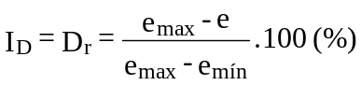

Según este ensayo, puede considerarse la siguiente clasificación:

I_{D} (Dr) | Estado de compacidad
0 - 15% | Muy bajo
15 - 35% | Suelto
35 - 65% | Medio
65 - 85% | Compacto
85 - 100% | Muy compacto

En general, se puede considerar:

I_{D} (Dr) < 50% Suelo suelto
I_{D} (Dr) > 50% Suelo compacto.

2.2.2. Caracterización de suelos cohesivos

a) Ensayo de compresión simple.

A partir del valor de la resistencia a compresión simple q_{u}, una arcilla puede clasificarse como sigue (Terzaghi y Peck):

q_{u} | Consistencia de la arcilla
< 0,25 kp/cm²  0,25 a 0,50 kp/cm²  0,50 a 1,00 kp/cm²  1,00 a 2,00 kp/cm²  2,00 a 4.00 kp/cm²  > 4,00 kp/cm² | Muy blanda  Blanda  Media  Firme  Muy firme  Dura

b) Indice de consistencia (I_{C})

Es un parámetro que indica la relación entra la humedad natural de un suelo in situ y los límites líquido y plástico del mismo.
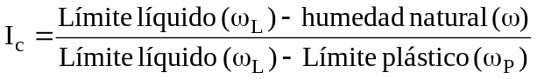

Es una expresión equivalente (en términos de humedad), al índice de densidad en los suelos granulares.

En suelos blandos I_{C} ≃ 0 y en suelos rígidos I_{C} > 1, pudiendo emplearse los siguientes criterios:

I_{c} | Consistencia del suelo
< 0,25  0,25 a 0,50  0,50 a 0,75  0,75 a 1  > 1 | Muy blanda  Blanda  Media  Firme  Muy firme

Cuanto menor sea el índice de consistencia más peligrosa será la situación del suelo como apoyo de una cimentación, pues significará que está más cerca del límite líquido.

2.3. Caracterización cualitativa de un terreno a partir de los resultados de ensayos in situ

Se indican a continuación aquellos ensayos que permiten un cierto grado de caracterización cualitativa con independencia del análisis semicuantitativo que éstos y otros permiten, y que se analizan en los Anexos III y IV.

2.3.1. Caracterización a partir del ensayo normal de penetración (S.P.T.)

De todos los ensayos de penetración dinámica uno de los más utilizados es el ensayo normal de penetración (Standard Penetration Test [S.P.T.]), por cuanto se realiza dentro de los sondeos de prospección que se estén realizando (mediante la hinca de un tomamuestras específico), y tiene la ventaja de permitir recuperar una muestra, lo que informa de la naturaleza de la capa donde se está realizando, y complementa la interpretación semicuantitativa del ensayo.

Se trata de un ensayo (como en general todos los de penetración dinámica), que sólo aporta valores representativos en el caso de terrenos granulares o poco arcillosos, mientras que en el caso de terrenos claramente cohesivos, no puede ofrecer más que una aproximación genérica, por lo que no sería el ensayo más adecuado para realizar en este tipo de terrenos.

Según este ensayo, puede considerarse la siguiente clasificación:

a) Compacidad de suelos granulares

Nº de golpes N | Compacidad
< 4 | Muy floja (terreno muy suelto)
4 - 10 | Floja (terreno suelto)
10 - 30 | Media (terreno compacto medio)
30 - 50 | Alta (terreno denso)
>50 | Muy alta (terreno muy denso)

b) Consistencia de suelos cohesivos (sólo orientativo)

Nº de golpes N |  | Consistencia
< 2 | Terreno muy blando | ⎬
 |  | ⎬ | Fluida
2 - 4 | Terreno blando | ⎬
4 - 8 | Terreno medio | ⎬
 |  | ⎬ | Plástica
8 - 16 | Terreno rígido | ⎬
16 - 32 | Terreno muy rígido | ⎬ | Semidura
> 32 | Terreno muy denso | ⎬ | Dura

2.3.2. Caracterización a partir de ensayos penetrométricos estáticos

Es un tipo de ensayo que permite ensayar, de forma rápida, terrenos a gran profundidad, pudiéndose emitir un juicio sobre la heterogeneidad del suelo y clasificarlo en función de su dureza.

Es necesario tener en cuenta lo siguiente en la interpretación cualitativa de los resultados:

a) La existencia de gravas o bolos puede hacer que el valor de la resistencia unitaria por punta (q_{C}) que se obtiene no sea representativa de la dureza real del suelo al dar valores por exceso.

b) La resistencia unitaria por punta (q_{C}) no permite por sí misma determinar la naturaleza del suelo (cohesivo/granular, permeable/impermeable, etc.), debiendo recurrirse a completar su caracterización por otros métodos.

c) Con este ensayo, las propiedades de determinados tipos de suelos (limos, arenas sueltas saturadas) tienden a ser infraestimadas, dando valores de q_{C} demasiado pequeños.

d) El penetrómetro estático no permite determinar la posición del nivel freático.

Se adjuntan a continuación dos tablas que pueden ayudar a caracterizar cualitativamente el terreno a partir del valor de la resistencia unitaria por punta (q_{C}) .

Resistencia unitaria  por punta (q_{C}) | Capacidad del  terreno
< 20 kp/cm² | Muy suelto
20 - 40 kp/cm² | Suelto
40 - 120 kp/cm² | Compacto
120 - 200 kp/cm² | Denso
> 200 kp/cm² | Muy denso

Resistencia unitaria  por punta (q_{C}) | Naturaleza probable  del suelo | Aptitud para  cimentar
0 a 10 kp/cm² | Arcilla compresible  Arena suelta saturada | Suelo mediocre  No apto
10 a 50 kp/cm² | Arcilla inconsistente  Arena suelta | Suelo apto para cargas débiles
50 a 100 kp/cm² | Arcilla consistente  Arena compacta | Suelo apto para cargas medias
> 100 kp/cm² | Arcilla rígida  Arena muy compacta | Suelo bueno sin problemas

2.3.3. Caracterización a partir del ensayo presiométrico

Tratándose de un ensayo que necesita la ejecución de un sondeo previo donde poder realizarlo, es necesario aprovechar la situación para obtener datos sobre la naturaleza del suelo a ensayar (granular/cohesivo, permeabilidad / impermeabilidad, etc), para interpretar mejor los resultados del mismo, pues la sola curva presiométrica y los valores que aporta (módulo presiométrico y presión límite de rotura), no determina el terreno y sus características.

Se adjunta a continuación una tabla orientativa de la caracterización en función del tipo de suelo y la presión límite de rotura (P_{l}) medida en el ensayo.

Tipo de  Suelo | Presión Límite  de Rotura (P_{l}) | Consistencia  Compacidad | Calidad para  cimentar
ARCILLA | 0 a 0,75 kp/cm²  0,75 a 1,5 kp/cm² | Muy blanda  Blanda | No apto para ci- mentar.
 | 1,5 a 3,5 kp/cm²  3,5 a 8 kp/cm² | Consistente  Rígida | Cimentaciones poco cargadas.
 | 8 a 16 kp/cm² | Muy rígida | Carga media
 | > 16 kp/cm² | Dura | Apto
ARENA | 0 a 2 kp/cm² | Muy suelta | No apto
 | 2 a 5 kp/cm² | Suelta | Carga pequeña
 | 5 a 15 kp/cm²  15 a 25 kp/cm² | Compacta  Densa | Carga media
 | > 25 kp/cm² | Muy densa | Apto

3. CLASIFICACIÓN GENÉRICA DE ROCAS

a) Ensayo de compresión simple.

A partir del valor de la resistencia a compresión simple q_{u}, una roca puede clasificarse genéricamente como sigue:

q_{u} | Resistencia de la roca
< 50 kp/cm²  50 a 200 kp/cm²  200 a 1000 kp/cm²  1000 a 2000 kp/cm²  > 2000 kp/cm² | Muy baja  Baja  Media  Alta  Muy alta

b) Indice RQD (Rock Quality Designation).

Con independencia de los resultados de los ensayos de resistencia mecánica, es posible clasificar las rocas a efectos geotécnicos, en función del grado de alteración del macizo rocoso mediante el índice RQD.

Este parámetro expresa el porcentaje (%) de la suma de longitud de testigo en trozos de longitud igual o mayor de 10 cm en estado sano y compacto (excluyendo las roturas por manejo o extracción), con relación a la longitud total de testigo (por m, o por longitud total de maniobra).

En base a este criterio, se puede considerar la siguiente clasificación de calidad de rocas:

Calidad | RQD (%)
Muy Mala | 0 - 25
Mala | 25 - 50
Regular | 50 - 75
Buena | 75 - 90
Excelente | 90 - 100

4. CRITERIOS DE EXPANSIVIDAD DE SUELOS

Para la caracterización de suelos cohesivos respecto de su posible expansividad se suele utilizar la combinación de varios índices, puesto que no hay criterios unánimemente aceptados.

Uno de los más usuales es el resultado del ensayo Lambe que determina un parámetro conocido como Indice de Expansividad (o de Hinchamiento) y su correlación con otro valor llamado Cambio Potencial de Volumen, según el gráfico adjunto (para la curva “seco o húmedo”).

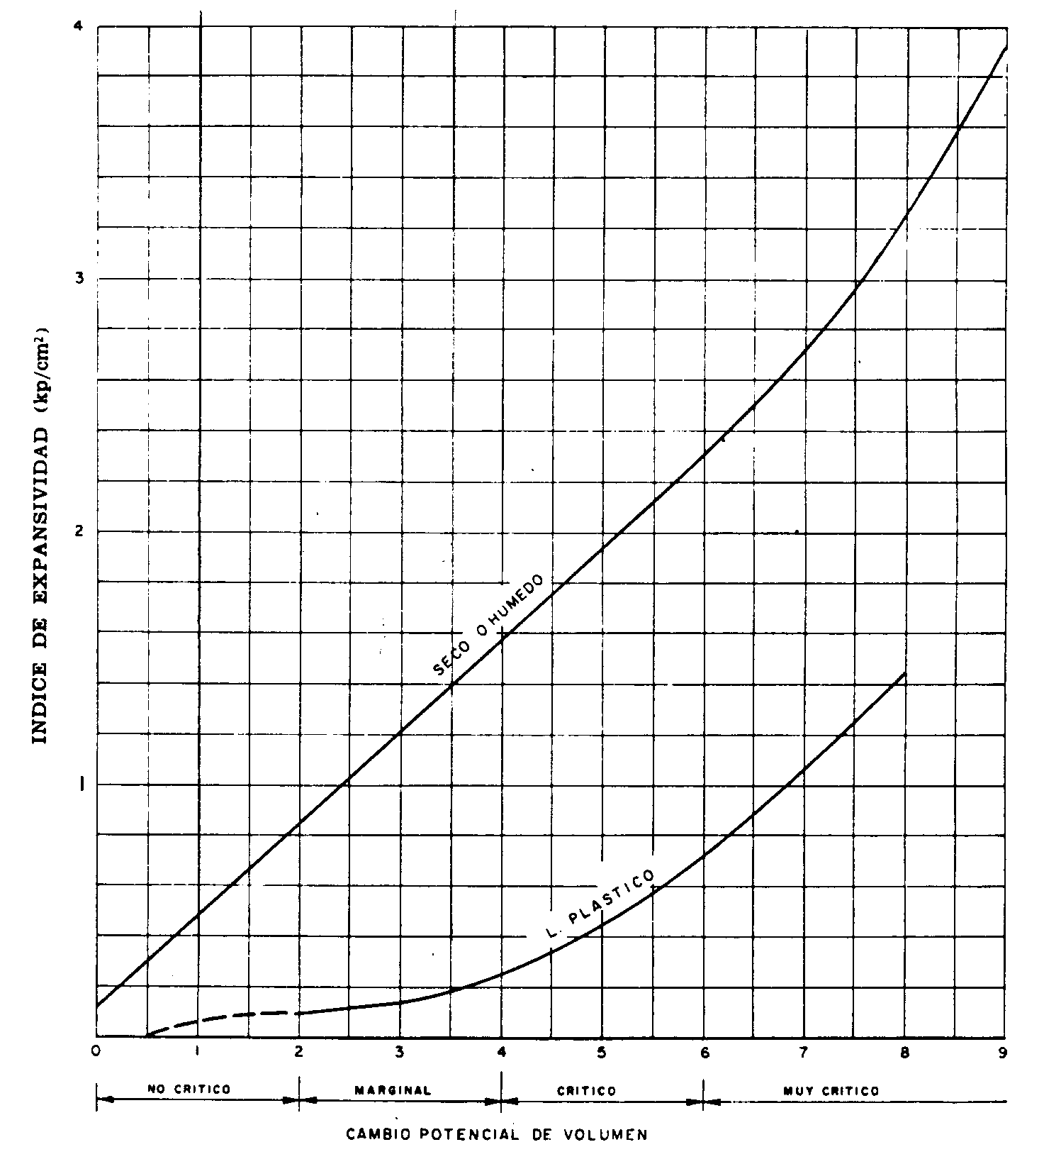
Relación entre el índice de hinchamiento y el cambio potencial de volumen
(ensayo Lambe)

Según el criterio anterior, los terrenos pueden clasificarse como sigue:

Indice de  expansividad  (o hinchamiento)  Lambe | Cambio potencial  de  volumen | Expansividad | Presión de  hinchamiento  probable
< 0,8 Kp/cm² | < 2 (No crítico) | Baja (Despreciable) | < 0,3 Kp/cm²
0,8 a 1,5 Kp/cm² | 2 a 4 (Marginal) | Media (Ligeramente expansivo) | 0,3 a 1,2 Kp/cm²
1,5 a 2,3 Kp/cm² | 4 a 6 (Crítico) | Alta (Expansivo) | 1,2 a 3 Kp/cm²
> 2,3 Kp/cm² | > 6 (Muy crítico) | Muy alta (Muy expansivo) | > 3 Kp/cm²

El conocimiento de la presión de hinchamiento, de la que se dan en la tabla unos valores de referencia, (pero que en todo caso es necesario calcular con exactitud en el ensayo correspondiente, a partir de una expansividad media), tiene un enorme interés, pues es el valor que debe ser compensado por la presión transmitida por la cimentación (en un análisis muy simplificado del problema), sin sobrepasar por el otro extremo la capacidad portante del terreno (no considerando en este caso coeficientes de seguridad respecto al hundimiento superiores a 1,8 - 2).

5. CRITERIOS DE AGRESIVIDAD DE SUELOS Y AGUAS SUBTERRANEAS

Refiriéndose a la agresión que pueden sufrir los elementos de hormigón enterrados, obligando en muchos casos al empleo de cementos especiales y/o protección superficial de cimentaciones, es necesario diferenciar la agresividad como consecuencia de la existencia de determinadas sustancias disueltas en las aguas subterráneas, o de la presencia de ciertas sales solubles en el propio terreno, que le hacen potencialmente agresivo en presencia de agua.

5.1. Agresividad de suelos

Son especialmente perjudiciales determinadas substancias solubles como los sulfatos de calcio (yeso), magnesio y sodio.

A efectos de considerar la agresividad frente al hormigón pueden indicarse los siguientes criterios (entendiéndose que por debajo de los valores inferiores indicados la agresividad es nula):

a) Criterio de la norma española EHE:

Contenido de sulfatos expresados en concentración de iones SO₄⁻² en el terreno | Agresividad del terreno frente al hormigón
0,2% a 0,3% [ 2000 a 3000 mg/kg] | Débil
0,3% a 1,2% [3000 a 12000 mg/kg] | Media
> 1,2% [> 12000 mg/kg] | Fuerte

• Grado de acidez Baumann-Gully >20: Agresividad débil.

La norma EHE española obliga al empleo de cemento resistente a los sulfatos para contenidos en el suelo ≥ 3000 mg/kg (agresividad media o fuerte), recomendando como suficiente el empleo de cemento resistente al agua de mar en el caso de contenido de sulfatos en el suelo entre 2000 y 3000 mg/kg (agresividad débil).

b) Criterio de la norma francesa P18-011.

Contenido de sulfatos expresados en concentración de iones SO₄⁻² en el terreno | Agresividad del terreno frente al hormigón
0,24% a 0,6% [2400 a 6000 mg/kg] | Débil
0,6% a 1,2% [6000 a 12000 mg/kg] | Media
1,2% a 2,4% [12000 a 24000 mg/kg] | Fuerte
>2,4% [24000 mg/kg] | Muy fuerte

Como se puede observar la norma francesa es menos restrictiva que la española no obligando a adecuarse específicamente a las condiciones del medio y al empleo de cementos especiales más que a partir de concentraciones de 6000 mg/kg.

5.2. Agresividad de aguas subterráneas

A efectos de considerar la agresividad frente al hormigón pueden indicarse los siguientes criterios:

a) Criterio de la norma española EHE.

Parámetros | Agresividad  débil | Agresividad  media | Agresividad  fuerte
pH | 6,5-5,5 | 5,5-4,5 | < 4,5
CO₂ agresivo  (mg CO₂/l | 15-40 | 40-100 | > 100
Ión Amonio  (mg NH₄⁺/l) | 15-30 | 30-60 | > 60
Ión Magnesio  (mg Mg⁺²/l) | 300-1000 | 1000-3000 | > 3000
Ión Sulfato  (mg SO₄⁻²/l) | 200-600 | 600-3000 | > 3000
Residuo seco  (mg/l) | 75-150 | 50-75 | < 50

La norma EHE española oblñiga al empleo de cemento resistente a los sulfatos para contenidos en el agua ≥ 600 mg/l (agresividad media o fuerte), recomendando como suficiente el empleo de cemento resistente al agua de mar en el caso de contenido de sulfatos en el agua entre 200 y 600 mg/l (agresividad débil).

b) Criterio de la norma francesa P18-011.

Parámetros | Agresividad  débil | Agresividad  media | Agresividad  fuerte | Agresividad  muy fuerte
pH | 6,5-5,5 | 5,5-4,5 | 4,5-4 | < 4
CO₂ agresivo  (mg CO₂/l | 15-30 | 30-60 | 60-100 | > 100
Ión Amonio  (mg NH₄⁺/l) | 15-30 | 30-60 | 60-100 | > 100
Ión Magnesio  (mg Mg⁺²/l) | 100-300 | 300-1500 | 1500-3000 | > 3000
Ión Sulfato  (mg SO₄⁻²/l) | 250-600 | 600-1500 | 1500-6000 | > 6000

La norma francesa no obliga a adecuarse específicamente a las condiciones del medio y al empleo de cementos especiales más que a partir de una agresividad media.

c) Contenido simultáneo de varias sustancias disueltas en el agua

Las dos tablas anteriores pueden competarse debido al hecho normal de la presencia simultánea de los sulfatos con otros iones que potencian entre sí su agresividad, como son: el magnesio (Mg⁺²), el amonio (NH₄⁺) y el cloro (Cl⁻), tal como se indica en el cuadro siguiente, donde se dan recomendaciones genéricas de empleo de cementos en función de los diferentes casos.

Cabe señalar, no obstante, que a efectos de durabilidad, es más segura la realización de un buen hormigón (con adecuada dosificación, relación agua/cemento, naturaleza y granulometría de los áridos, etc.) y correcta ejecución (amasado, transporte, vertido, puesta en obra, compactación, curado, protección, etc.), que garanticen una suficiente densidad, compacidad, impermeabilidad a los fluidos e impenetrabilidad a los iones agresivos, que la propia elección de un cemento más o menos adecuado.

Contenido de sulfatos (SO₄⁻²) en el agua en presencia  silmultánea de: |  |  | AGRESIVIDAD DEL AGUA SUBTERRANEA FRENTE AL HORMIGÓN | HORMIGON IN SITU RODEADO DE TERRENO PERMEABLE Y EN CONTACTO PERMANENTE CON EL AGUA () | HORMIGON IN SITU RODEADO DE TERRENO POCO PERMEABLE O EN CONTACTO NO PERMANENTE CON EL AGUA ()
Mg⁺² < 100 mg/l  NH₄⁺ < 100 mg/l |  | Mg⁺² ≥ 100 mg/l  NH₄⁺ ≥ 100 mg/l | AGRESIVIDAD DEL AGUA SUBTERRANEA FRENTE AL HORMIGÓN
Cl⁻ < 1000 mg/l | Cl⁻ ≥ 1000 mg/l
< 200 mg/l | < 250 mg/l | < 100 mg/l | No agresiva | Sin medidas especiales | Sin medidas especiales
200 a 350 mg/l | 250 a 400 mg/l | 100 a 200 mg/l | Débil | (2) | (1)
350 a 600 mg/l | 400 a 700 mg/l | 200 a 350 mg/l | Media | (3) | (2)
600 a 1200 mg/l | 700 a 1500 mg/l | 350 a 600 mg/l | Intensa | (4) | (3)
> 1200 mg/l | > 1500 mg/l | > 600 mg/l | Muy intensa | (4) | (4)
 (Si se tratara de hormigones prefabricados de calidad, podría emplearse el cemento correspondiente al grado siguiente de los indicados).

(1) Se podría llegar a emplear cemento Portland si el hormigón fuera de gran calidad y muy denso.
(2) No emplear cemento Portland.
Emplear cemento resistente a los sulfatos, o en su defecto, cemento de alto horno o puzolánico.
(3) No emplear cemento Portland, ni de alto horno.
Emplear cemento resistente a los sulfatos o en su defecto puzolánico.
(4) Sólo se puede emplear cemento resistente a los sulfatos.

5.3. Conductividad eléctrica de un terreno

La conductividad eléctrica de un terreno cuantifica el contenido en electrolitos del extracto acuoso del suelo y con independencia de su uso para el correcto establecimiento de las instalaciones de puesta a tierra, también constituye un parámetro para establecer la agresividad de los suelos, por corrosión, frente a los elementos metálicos enterrados.

Esta agresividad, establecida en términos de resistividad (valor inverso de la conductividad), puede definirse como sigue:

Resistividad(Ohmios x cm) | Clasificación del suelo
0-900 | Altamente corrosión
900-5000 | Severamente corrosivo
5000-10000 | Moderadamente corrosivo
10000-20000 | Ligeramente corrosivo
> 20000 | Muy poco corrosivo

ANEXO III

ESTIMACIÓN DE LA RESISTENCIA ADMISIBLE DE
UN TERRENO DE CIMENTACIÓN
ESTIMACION DE LA RESISTENCIA ADMISIBLE DE UN
TERRENO DE CIMENTACION

INDICE

 | 1. | CRITERIOS GENERALES
 | 2. | ESTIMACIÓN DE LA RESISTENCIA ADMISIBLE DE TERRENOS GRANULARES PARA CIMENTACIONES SUPERFICIALES.
 | 2.1. | Estimación a partir del ensayo normal de penetración (S.P.T.)
 | 2.2. | Estimación a partir del ensayo penetrométrico tipo BORROS.
 | 2.3. | Estimación a partir de otros penetrómetros dinámicos
 | 2.4. | Estimación a partir de ensayos penetrométricos estáticos.
 | 2.5. | Estimación a partir del ensayo de placa de carga.
 | 2.6. | Estimación a partir del ensayo presiométrico.
 | 3. | ESTIMACIÓN DE LA RESISTENCIA ADMISIBLE DE TERRENOS COHESIVOS PARA CIMENTACIONES SUPERFICIALES.
 | 3.1. | Estimación a partir de la expresión analítica de la presión de hundimiento.
 | 3.2. | Estimación a partir de ensayos de rotura en laboratorio.
 | 3.3. | Estimación a partir de ensayos penetrométricos estáticos.
 | 3.4. | Estimación a partir del ensayo de placa de carga.
 | 3.5. | Estimación a partir del ensayo presiométrico.
 | 4. | ESTIMACIÓN DE LA RESISTENCIA ADMISIBLE DE TERRENOS GRANULARES GRUESOS PARA CIMENTACIONES SUPERFICIALES.
 | 5. | ESTIMACIÓN DE LA RESISTENCIA ADMISIBLE DE TERRENOS LIMOSOS PARA CIMENTACIONES SUPERFICIALES.
 | 6. | ESTIMACIÓN DE LA RESISTENCIA ADMISIBLE DE ROCAS PARA CIMENTACIONES SUPERFICIALES.
 | 7. | ESTIMACIÓN DE LA RESISTENCIA ADMISIBLE DE UN TERRENO PARA CIMENTACIONES PROFUNDAS.
 | 7.1. | Estimación de la resistencia en terrenos granulares.
 | 7.1.1. | Estimación a partir del ensayo normal de penetración (S.P.T.)
 | 7.1.2. | Estimación a partir de ensayos penetrométricos estáticos.
 | 7.1.3. | Estimación a partir del ensayo presiométrico.
 | 7.2. | Estimación de la resistencia en terrenos cohesivos
 | 7.2.1. | Estimación a partir de ensayos penetrométricos estáticos.
 | 7.2.2. | Estimación a partir del ensayo presiométrico.
 | 7.3. | Estimación de la resistencia de pilotes con la punta en roca.
 | 7.3.1. | Pilotes empotrados en roca
 | 7.3.2. | Pilotes simplemente apoyados en la roca
 | 7.4. | Efecto de grupo.
1. CRITERIOS GENERALES

La resistencia admisible de un terreno puede deducirse de los ensayos realizados in situ y/o laboratorio, dependiendo su evaluación de los criterios que los distintos autores proponen a partir de los resultados obtenidos, en función del tipo de terreno y ensayo empleado.

En general los métodos analíticos de cálculo de la tensión admisible en función de la presión de hundimiento (aplicando a ésta un adecuado coeficiente de seguridad, no son realmente aplicables a los suelos granulares, puesto que suelen dar lugar a valores muy altos, que no aseguran, a la vez, el control de los asientos dentro de límites admisibles, por lo que para este tipo de suelos, se emplearán preferentemente otros métodos que establecen la presión admisible en función del asiento máximo tolerable. Lo anterior viene a corroborar el hecho de que el fallo de cimentaciones en suelos granulares, tanto más cuanto más profundo sea, rara vez se produce por rotura del terreno, sino que, de ocurrir, lo suele hacer por la aparición de asientos inadmisibles.

Si una vez calculada la tensión admisible de un suelo granular por el procedimiento citado de limitación de asientos, se estimase la presión de hundimiento (según la fórmula general que se indica al hablar de los suelos cohesivos), se vería que el coeficiente de seguridad a la rotura es normalmente muy alto.

En el extremo contrario se encuentran los suelos cohesivos cuya tensión admisible se deduce normalmente mediante la aplicación de un coeficiente de seguridad sobre las presiones de hundimiento.

De lo anterior, se deduce que conviene realizar una clasificación previa del terreno para determinar si su comportamiento corresponderá a suelos de carácter granular o cohesivo, cuando además, en muchos casos, se trata de situaciones intermedias, o incluso, situaciones de difícil evaluación, como el caso de los limos, que son en general suelos con problemas de cimentación debido a fenómenos específicos como el colapso, erosión interna, fluencia lenta, etc, recomendándose su tratamiento como suelos cohesivos en el caso de limos plásticos, o como granulares finos en el caso de limos no plásticos.

Para ello puede consultarse el Anexo II, donde se fijan ciertos criterios al respecto.

2. ESTIMACIÓN DE LA RESISTENCIA ADMISIBLE DE TERRENOS GRANULARES PARA CIMENTACIONES SUPERFICIALES.

Correspondería a suelos como arenas, gravas arenosas, arenas con algo de limo, etc.

Dada la dificultad, en este caso, de extracción de muestras inalteradas que permitan su ensayo en laboratorio, la resistencia de este tipo de terrenos suele deducirse en general, de ensayos realizados in situ.

2.1. Estimación a partir del ensayo normal de penetración (S.P.T.).

Se trata de un criterio debido a Terzaghi y Peck que se ha demostrado bastante conservador en casos usuales, pero que se sigue utilizando mucho en la práctica, porque llega a resultados seguros y de fácil formulación.

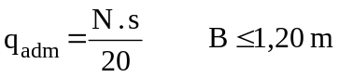

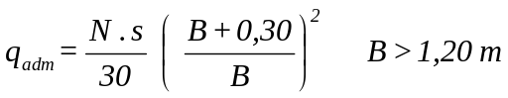

Esta fórmula constituye una de las expresiones más empleadas para la estimación de la resistencia admisible de un terreno granular.

siendo:

q_{adm} : Presión admisible en kp/cm²

s : Asiento tolerable en cm

N : Número de golpes medio en el ensayo S.P.T. en la zona de influencia de la cimentación (se toma la media de los valores conocidos del ensayo en la zona de influencia de tensiones transmitidas por la cimentación: en una profundidad de 2 a 3 veces la anchura de la zapata).

B : Anchura de la zapata en metros.

Conviene observar la relación lineal directa existente entre presión y asiento admisibles.

Se adjunta un ábaco para el cálculo de la presión admisible según el criterio anterior, considerando un asiento máximo admisible de 1 pulgada (2,54 cm), valor usual para tanteos de casos normales:

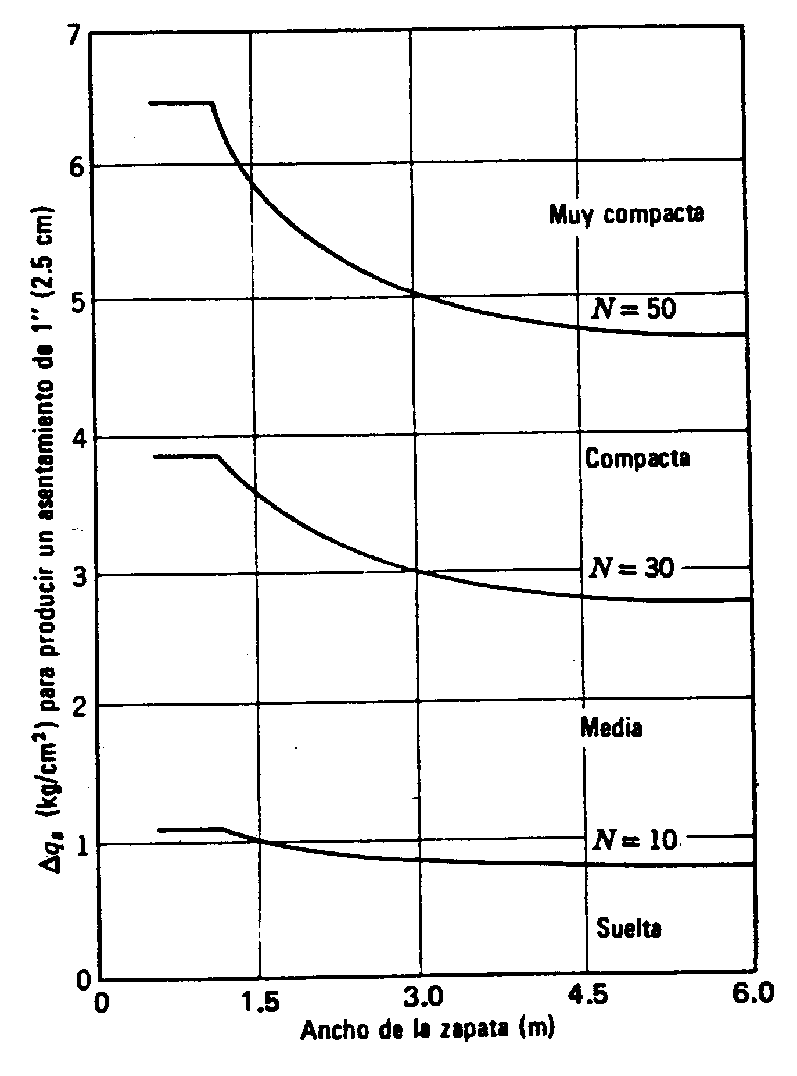

Tensión bajo la que se produce un asiento de 1 pulgada (2,54 cm)
para distintos anchos de zapata y nº de golpes del ensayo S.P.T.

Para comprender, no obstante, el grado de imprecisión que presenta el establecimiento de estos criterios, basta considerar que Meyerhof recomendó aumentar en un 50% las presiones admisibles deducidas según el criterio de Terzaghi y Peck, aunque normalmente se sigue empleando éste, precisamente por su seguridad.

2.2. Estimación a partir del ensayo penetrométrico tipo BORROS

Entre los penetrómetros dinámicos más usados en España se encuentra el penetrómetro BORROS.

Para la aplicación de los resultados de éste último empleando las fórmulas del apartado anterior, se adjuntan las siguientes correlaciones empíricas entre el número de golpes medido en el ensayo S.P.T. (N_{SPT}) y el número de golpes medido con el penetrómetro BORROS (N_{B}).

Aunque para los resultados semicuantitativos que cabe esperar de este tipo de ensayos puede considerarse aproximadamente que N_{SPT} = N_{B}, existen correlaciones que matizan algo esta equivalencia, como las dos fórmulas propuestas por Dahlberg para suelos arenosos y que se representan en el ábaco siguiente:

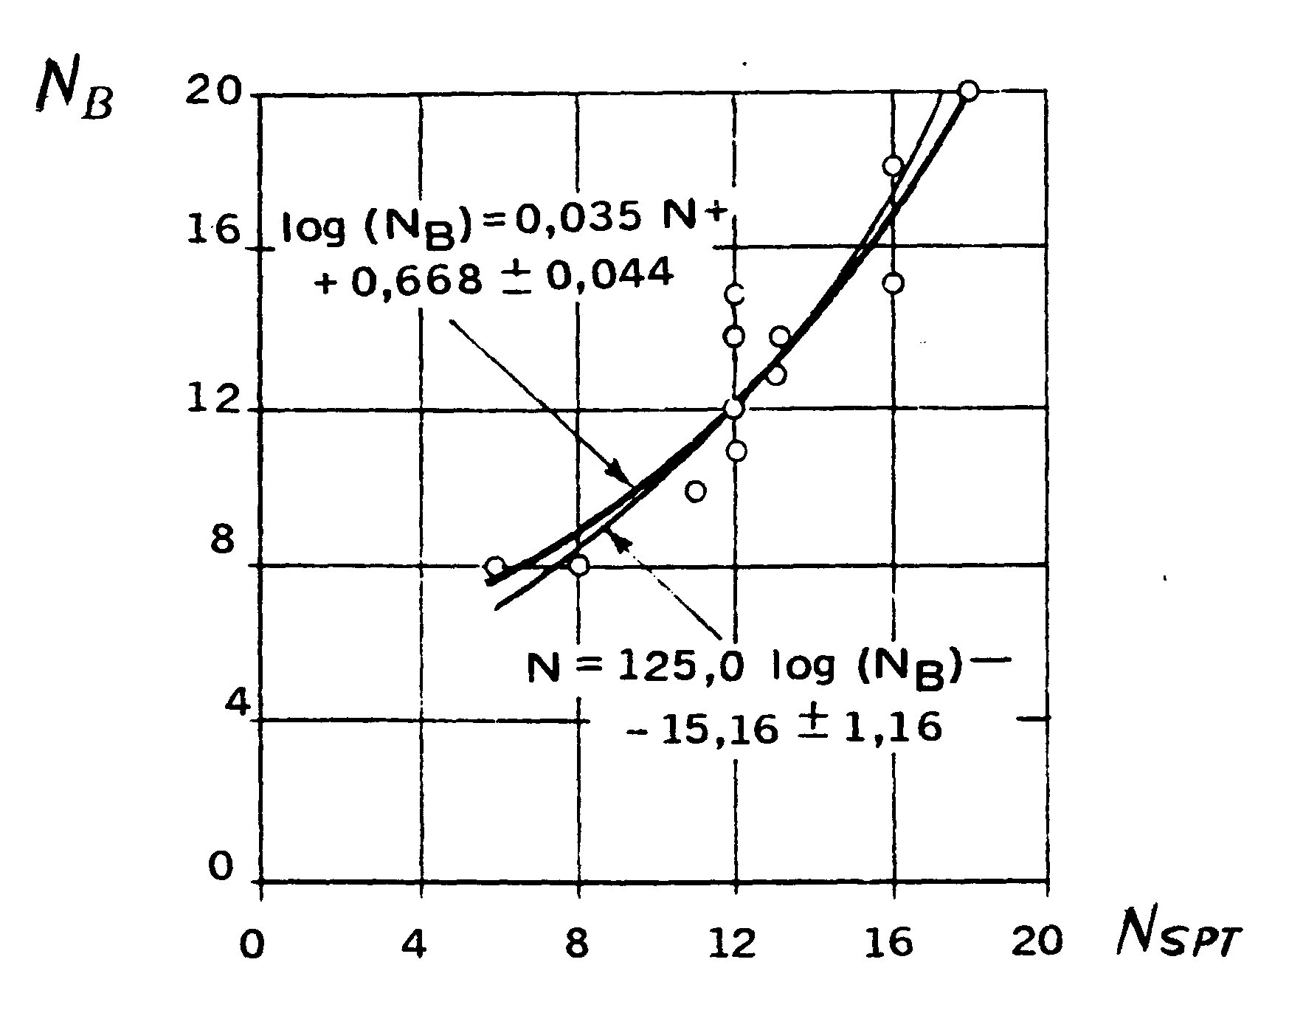

Datos sobre la Correlación de Dahlberg entre el número de penetración N_{SPT}
del ensayo SPT y el número de penetración N_{B} del ensayo de BORROS.

2.3. Estimación a partir de otros penetrómetros dinámicos

En general es posible establecer una correlación matemática entre los diferentes penetrómetros dinámicos contínuos (incluído el modelo BORROS analizado específicamente en el apartado anterior), igualando sus respectivas energías específicas de hinca:

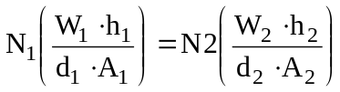
siendo:

Ni : Nº de golpes medidos en el penetrómetro “i”
di : Longitud de penetración producida por el nº de golpes Ni
Ai : Área de la sección transversal de la punta del penetrómetro “i”
Wi : Peso de la maza del penetrómetro “i”
hi : Altura de caída de la maza del ensayo en el penetrómetro “i”

2.4. Estimación a partir de ensayos penetrométricos estáticos

También se han propuesto algunas correlaciones empíricas a partir de la resistencia unitaria en punta q_{c} medida en los ensayos de penetración estática.

Por su sencillez y la posibilidad de seguir empleando la formulación del apartado 2.1. (en función del número de golpes del S.P.T.), se adjunta, en un ábaco, la correlación propuesta por Thornburn (resumiendo datos de varios autores), para el cálculo de un coeficiente que indica la razón entre el valor de q_{c} (en Kp/cm²) y N_{SPT} para distintos tipos de terrenos granulares.

Conocida pues q_{c} es posible estimar el valor de N_{SPT}, y a partir de éste, la resistencia admisible para un asiento dado.

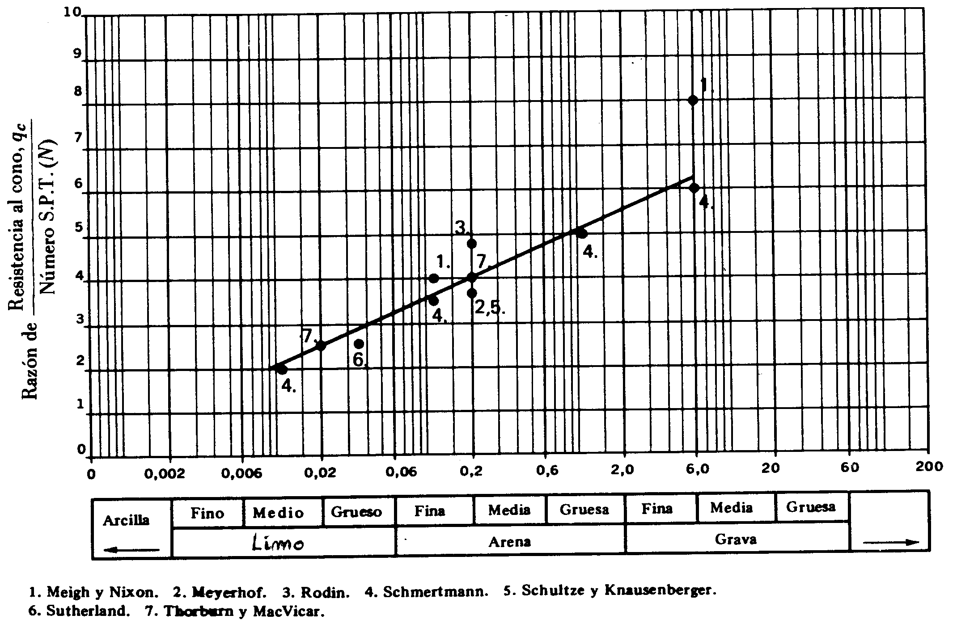

Correlación entre las resistencias a la penetración estática y la dinámica,
en función del tamaño de las partículas, según Thornburn, (Tamaño medio en mm).

2.5. Estimación a partir del ensayo de placa de carga.

También existe una correlación sencilla propuesta por Terzaghi a partir del ensayo con placa de 0,30 x 0,30 m, que expresa la relación entre los asientos producidos en el ensayo y en una cimentación de anchura B, para la misma presión unitaria.

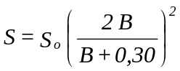

siendo:

S_{O} : Asiento medido en el ensayo con una placa de 0,30 x 0,30 m.

S : Asiento previsible en una cimentación de anchura B (en m), para la misma tensión unitaria producida en el ensayo.

Como ya se ha visto que, a efectos prácticos, puede considerarse la proporcionalidad lineal directa entre presión y asiento, podría estimarse con este criterio la presión admisible en la zapata, para un asiento tolerable prefijado.

Si la placa del ensayo no fuera de dimensiones 0,30 x 0,30 m, sino de b_{O} x b_{O} m, la fórmula puede generalizarse tal como sigue:

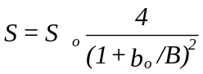

(Como puede observarse, la anterior función tiene límite matemático, S → 4 S_{o} cuando B → ∞, lo que contradice la experiencia real, que indica que los asientos aumentan con el tamaño de la cimentación, según leyes de tipo parabólico, lo que abunda en la prudencia en el empleo de este tipo de correlaciones, reservándolas para su uso en casos normales.

2.6. Estimación a partir del ensayo presiométrico.

A partir de este ensayo también puede deducirse, de acuerdo con fórmulas y coeficientes empíricos propuestos por Ménard, la presión de hundimiento de un suelo (y a partir de ella la presión admisible por aplicación de un adecuado coeficiente de seguridad).

Como se ha indicado que éste sistema (cálculo a partir de la presión de hundimiento), no es el más adecuado para la estimación de la presión admisible en terrenos granulares, no se describen aquí las correlaciones indicadas, pudiendo consultarse en el apartado de los suelos cohesivos.

3. ESTIMACIÓN DE LA RESISTENCIA ADMISIBLE DE TERRENOS COHESIVOS PARA CIMENTACIONES SUPERFICIALES.

Correspondería a suelos como arcillas y limos, con la salvedad del tratamiento de estos últimos indicados en el apartado 1.

En este caso no suele estar indicada la realización de ensayos de penetración dinámica, que se han demostrado poco representativos para este tipo de suelos, como sea a nivel cualitativo, debido a sus características de viscosidad y tixotropía, que falsean los resultados, a no ser que puedan establecerse concordancias con valores de suelos muy conocidos.

La estimación de la presión admisible en este tipo de terrenos suele establecerse pues a partir de las condiciones de rotura del suelo (presión de hundimiento).

3.1. Estimación a partir de la expresión analítica de la presión de hundimiento

La expresión general de la presión de hundimiento de un terreno bajo una cimentación, establecida por Terzaghi, (para una carga en faja indefinida de anchura B), resulta:

q_{h} = c . N_{c} + q . N_{q} + ½ γ₂ . B . N_{γ}

siendo:

q_{h} : Presión de hundimiento

c : Cohesión del terreno bajo la cimentación

q : Sobrecarga equivalente de tierras en el plano de cimentación (q= γ₁ . D) siendo γ₁ el peso específico del terreno por encima del nivel de cimentación y D la profundidad del nivel de cimentación.

γ₂ : Peso específico efectivo bajo el nivel de cimentación.

B : Ancho de la zapata (corrida)

N_{C}, N_{q}, N_{γ}: Factores de capacidad de carga.

Estos factores están tabulados por diversos autores según sus propios modelos de rotura (Terzaghi, Prandtl, ...), dependiendo sólo del ángulo de rozamiento interno del terreno (φ).

Se adjunta una tabla con dichos valores:

FACTORES DE CAPACIDAD DE CARGA
φ | N_{C} | N_{q} | N_{γ} | N_{q}/N_{C} | tgφ
0  1  2  3  4  5 | 5.14  5.38  5.63  5.90  6.19  6.49 | 1.00  1.09  1.20  1.31  1.43  1.57 | 0.00  0.07  0.15  0.24  0.34  0.45 | 0.20  0.20  0.21  0.22  0.23  0.24 | 0.00  0.02  0.03  0.05  0.07  0.09
6  7  8  9  10 | 6.81  7.16  7.53  7.92  8.35 | 1.72  1.88  2.06  2.25  2.47 | 0.57  0.71  0.86  1.03  1.22 | 0.25  0.26  0.27  0.28  0.30 | 0.11  0.12  0.14  0.16  0.18
11  12  13  14  15 | 8.80  9.28  9.81  10.37  10.98 | 2.71  2.97  3.26  3.59  3.94 | 1.44  1.69  1.97  2.29  2.65 | 0.31  0.32  0.33  0.35  0.36 | 0.19  0.21  0.23  0.25  0.27
16  17  18  19  20 | 11.63  12.34  13.10  13.93  14.83 | 4.34  4.77  5.26  5.80  6.40 | 3.06  3.53  4.07  4.68  4.39 | 0.37  0.39  0.40  0.42  0.43 | 0.29  0.31  0.32  0.34  0.36
21  22  23  24  25 | 15.82  16.88  18.05  19.32  20.72 | 7.07  7.82  8.66  9.60  10.66 | 6.20  7.13  8.20  9.44  10.88 | 0.45  0.46  0.48  0.50  0.51 | 0.38  0.40  0.42  0.45  0.47
26  27  28  29  30 | 22.25  23.94  25.80  27.86  30.14 | 11.85  13.20  14.72  16.44  18.40 | 12.54  14.47  16.72  19.34  22.40 | 0.53  0.55  0.57  0.59  0.61 | 0.49  0.51  0.53  0.55  0.58
31  32  33  34  35 | 32.67  35.49  38.64  42.16  46.12 | 20.63  23.18  26.09  29.44  33.30 | 25.99  30.22  35.19  41.06  48.03 | 0.63  0.65  0.68  0.70  0.72 | 0.60  0.62  0.65  0.67  0.70
36  37  38  39  40 | 50.59  55.63  61.35  67.87  75.31 | 37.75  42.92  48.93  55.96  64.20 | 56.31  66.19  78.03  92.25  109.41 | 0.75  0.77  0.80  0.82  0.85 | 0.73  0.75  0.78  0.81  0.84
41  42  43  44  45 | 83.86  93.71  105.11  118.37  133.88 | 73.90  85.38  99.02  115.31  134.88 | 130.22  155.55  186.54  224.64  271.76 | 0.88  0.91  0.94  0.97  1.01 | 0.87  0.90  0.93  0.97  1.00
46  47  48  49  50 | 152.10  173.64  199.26  229.93  266.89 | 158.51  187.21  222.31  265.51  319.07 | 330.35  403.67  496.01  613.16  762.89 | 1.04  1.08  1.12  1.15  1.20 | 1.04  1.07  1.11  1.15  1.19

(Como se ha indicado repetidamente, esta expresión, que a efectos teóricos es también aplicable a los suelos granulares, pierde su eficacia en éstos al dar un valor de carga de hundimiento muy alto, sin asegurar al mismo tiempo que los asientos que se producen sean admisibles).

La expresión general de la presión de hundimiento indicada corresponde a una carga en faja indefinida de anchura B, existiendo diversos factores correctores.

a) Corrección por la forma de la zapata.

Entre las varias expresiones propuestas en la literatura especializada, pueden emplearse las siguientes:

- Zapata cuadrada (B x B)

q_{h} = 1,2 c .N_{C} + q . N_{q} + 0,3 γ . B . N_{γ}

- Zapata rectangular (B x L) siendo B < L

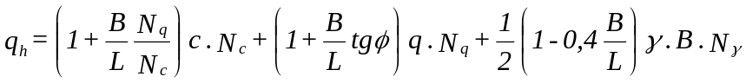

b) Corrección por excentricidad de la carga

Si la carga presenta excentricidades e_{B} y e_{L} según los ejes de la zapata (supuesta rectangular), la solución más sencilla consiste en adoptar como dimensiones efectivas de la misma:

B’ = B - 2 e_{B}
L’ = L - 2 e_{L}

Lo cual equivale a suponer que se plastifica una zona centrada con la carga, quedando descargado el resto.

En el caso de zapatas circulares o de otra forma, el área efectiva se obtiene como indican las figuras siguientes (Brinch Hansen):

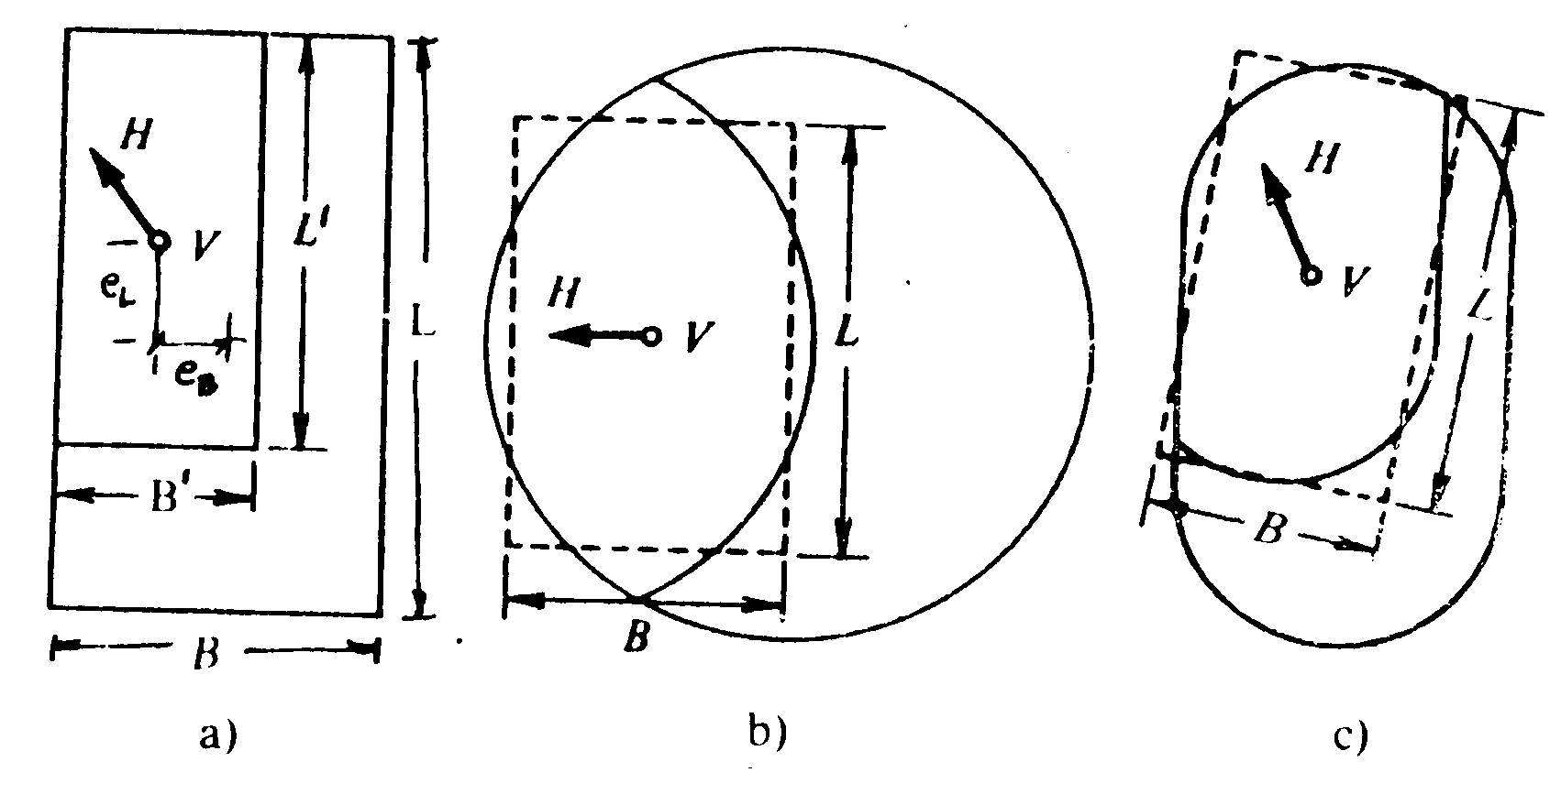

c) Corrección por inclinación de la carga.

Estando la carga actuante sobre la zapata inclinada con relación a la vertical un ángulo α, (α = arc tg H/V), la carga de hundimiento tendrá la expresión siguiente (con coeficientes propuestos por Meyerhof):

q_{h} = ψ₁ (c . N_{C} + q . N_{q}) + ψ₂ . γ . B . N_{γ}

siendo:

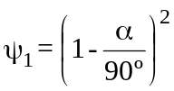

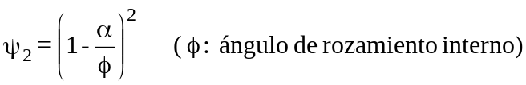

d) Otras correcciones.

Otros tipos de ajustes de la expresión general (terrenos estratificados de diversa constitución, interacción de zapatas, cimentaciones en la proximidad de taludes, etc.), caen fuera del alcance de este documento y deben ser consultados en textos específicos de Geotecnia.

En el caso concreto de los terrenos cohesivos las condiciones de rotura están muy influenciadas por la velocidad de aplicación de la carga y su mantenimiento en el tiempo, debido a la posibilidad o no de que pueda producirse el drenaje del agua intersticial, lo que puede cambiar completamente las características mecánica del suelo.

Por ello se consideran dos hipótesis:

I) Resistencia a corto plazo sin drenaje (hipótesis de carga de aplicación rápida).

II) Resistencia a largo plazo con drenaje (hipótesis de carga de aplicación lenta y mantenida).

A efectos prácticos suele ser más desfavorable la primera hipótesis, por lo que es la que normalmente se maneja para el cálculo de la presión admisible, admitiendo que el suelo tiene además las características teóricas de un suelo cohesivo puro saturado y por tanto nulo el ángulo de rozamiento interno (φ = φ_{u} = 0).

En base a lo anterior, también la cohesión c coincide con el valor de la resistencia al corte sin drenaje (carga rápida) c = c_{u} (cohesión sin drenaje).

(El subíndice “u” : undrained, representa los parámetros correspondientes a ensayos sin posibilidad de drenaje, que representan el comportamiento a corto plazo -construcción de tipo normal- de un suelo in situ).

Particularizando entonces la expresión general de la carga de hundimiento para esta hipótesis (φ = 0), resulta:

N_{C} = 5,14
N_{q} = 1,00
N_{γ} = 0,00

q_{h} = 5,14 c_{u} + γ₁ . D

(Considerándose por tanto, independiente de las dimensiones de la cimentación).

La presión admisible (q_{adm}), se calcula entonces dividiendo la presión de hundimiento (q_{h}) por un coeficiente de seguridad (F), quedando la expresión de referencia general para el caso de terrenos cohesivos:

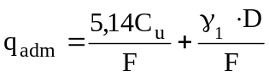

Esta fórmula constituye una de las expresiones más empleadas para la estimación de la resistencia admisible de un terreno cohesivo.

(En algunos textos no se afecta al segundo sumando de la expresión con el coeficiente de seguridad, al considerar ciertos autores que esta presión se ejercía ya en su totalidad antes de excavar).

De lo anterior se deduce que la tensión admisible de este tipo de suelo a efectos prácticos puede deducirse con el único conocimiento del valor c_{u}.

Esto realmente no es así, puesto que esta situación correspondería a un suelo absolutamente cohesivo y saturado, cuando los terrenos reales en muchas ocasiones suelen ser terrenos de transición entre los granulares puros (arenas) y los cohesivos puros (arcillas) en los que φ ≠ 0 y c ≠ c_{u}, debiendo entonces considerarse como parámetros de resistencia los correspondientes a tensiones efectivas φ = φ’ y c = c’, deducidos de ensayos con drenaje , bajo la hipótesis de que la carga se mantiene el tiempo suficiente para permitir la disipación completa de las presiones intersticiales, debido al drenaje del suelo.

En este caso la fórmula general quedaría:

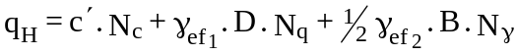

siendo:

γ_{ef1} y γ_{ef2} los correspondientes pesos específicos efectivos (húmedos o saturados por encima del nivel freático y sumergidos por debajo del mismo), y N_{C}, N_{q}, N_{γ} , los deducidos del ángulo de rozamiento interno efectivo φ’.

No obstante se insiste en que es usual realizar el cálculo, por resultar más seguro, a partir de los valores a corto plazo sin drenaje.

El coeficiente de seguridad se suele tomar en la práctica de un valor de 3, aunque dependiendo de la mayor o menor precisión del método para la obtención del valor de c_{u}, algunos autores proponen por ejemplo:

F = 3 si se ha deducido el valor a partir de muestras inalteradas ensayadas en laboratorio.

F = 4 si se ha deducido el valor a partir de correlaciones establecidas a partir de ensayos in situ.

F = 5 si se ha deducido el valor a partir de tablas, en función de un simple reconocimiento visual del terreno.

La deducción del valor c_{u} puede realizarse a partir de diversos ensayos y correlaciones, según se indica en los siguientes apartados.

3.2. Estimación a partir de ensayos de rotura en laboratorio

Aunque los mejores ensayos para reproducir la situación in situ del terreno constitutivo de una muestra, son los triaxiales, no suelen realizarse muchas veces debido a su mayor costo, optándose en su lugar por ensayos de compresión simple, más rudimentarios, pero que resultan fáciles y baratos de realizar.

Como este ensayo (compresión simple sobre muestras inalteradas), se efectúa aplicando la carga con bastante rapidez, si se ejecuta sobre arcillas saturadas, prácticamente constituye un ensayo sin drenaje, por la imposibilidad de expulsión de agua del terreno en tan corto espacio de tiempo.

La resistencia a la compresión simple (q_{u}) deducida del ensayo, se relaciona entonces matemáticamente con la cohesión sin drenaje (c_{u}), tal como sigue:

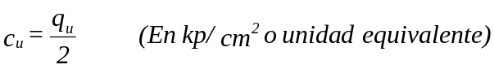

Aplicándose a continuación la expresión de referencia general para suelos cohesivos del apartado 1.2 anterior.

3.3. Estimación a partir de ensayos penetrométricos estáticos

Como se ha indicado, en suelos cohesivos, sobre todo si están saturados, no tiene sentido la realización de penetraciones dinámicas, por lo que se suele recurrir a ensayos de penetración estática (preferiblemente contínuos).

La correlación que puede establecerse con este tipo de ensayos, a partir de la resistencia unitaria por punta (q_{C}) del ensayo, es la siguiente:

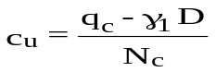

siendo:

c_{u} = Cohesión sin drenaje.

q_{C} = Valor de la resistencia unitaria por punta en el ensayo de penetración estática (contínuo).

γ₁ . D = Tensión vertical en el terreno, en el punto donde se realiza el ensayo, que equivale al peso de tierras en ese punto, como producto del peso específico (medio) por la profundidad.

N_{C} = Coeficiente de cohesión, de valor aproximado 10<N_{C}< 15, tomándose normalmente como valor de referencia N = 10.

Algunos otros autores han establecido correlaciones empíricas incluso para penetrómetros concretos, despreciando el valor de la resistencia al rozamiento del faldón del penetrómetro. En concreto, para uno de los petrómetros más usados en España, como es el holandés con punta tipo Gouda, y en la hipótesis más usada, se puede establecer:

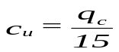

En cualquiera de los casos se aplicaría a continuación la expresión de la referencia general para suelos cohesivos indicada en el apartado 3.1, aunque de forma todavía más general, se recomienda tomar la siguiente correlación directa válida para cimentaciones superficiales (obviando el cálculo de c y φ).

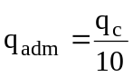

que relaciona directamente la resistencia admisible en el terreno (q_{adm}) con la resistencia unitaria por punta obtenida de un ensayo de penetración estática (q_{c}) y que es una expresión muy utilizada en la práctica.

3.4. Estimación a partir del ensayo de placa de carga

Como correlación práctica puede tomarse:

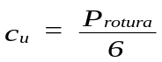

en la que:

c_{u} : resistencia al corte sin drenaje (cohesión sin drenaje).

P_{rotura} : Presión límite de rotura en el ensayo (En el caso de no se produzca una rotura brusca, se toma como presión de rotura aquélla para la que el asiento es igual a 1/10 de la dimensión de la placa).

aplicándose a continuación la expresión de referencia general para suelos cohesivos del apartado 1.2. anterior.

3.5. Estimación a partir del ensayo presiométrico

Se pueden emplear las siguientes correlaciones empíricas (Ménard).

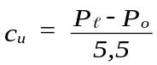

siendo:

c_{u} : resistencia al corte sin drenaje (cohesión sin drenaje).

P : presión límite de rotura en el ensayo. (Resulta prudente la reducción de este valor en un 20% por la posible alteración del terreno en el momento de la excavación de la cimentación).

P_{o} : presión horizontal de las tierras en reposo en el punto del ensayo (presión vertical de tierras x coeficiente de empuje al reposo K_{o} = 1 - sen φ).

El propio Ménard estableció otra fórmula para la estimación directa de la presión de hundimiento:

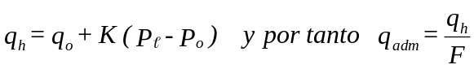

siendo:

q_{h} : presión de hundimiento.

q_{adm} : presión admisible.

q_{o} : Presión vertical de las tierras al nivel de la base de cimentación.

P y P_{o} : como en la expresión anterior.

K : Coeficiente empírico de empotramiento de zapata de acuerdo con la tabla siguiente.

F : coeficiente de seguridad (normalmente F = 3).

VALORES DEL COEFICIENTE EMPÍRICO K (Ménard)
TIPO DE SUELO | ZAPATA CUADRADA |  | PILOTES
 | D/B = 0,5 | D/B = 1 | Hincado | Perforado
Arcilla.  Limo.  Arena y grava suelta a com-pacidad media.  Arena y grava compactas. | 1,35  1,35  1,5  1,8 | 1,6  1,6  1,8  2,5 | 2  3,6  5,8  9 | 1,8  3,2  5,2  7

D : profundidad de la zapata

B : Anchura de la zapata

También es posible el cálculo de la resistencia lateral unitaria (q_{s}) para el dimensionado de pilotes, mediante una expresión del tipo:

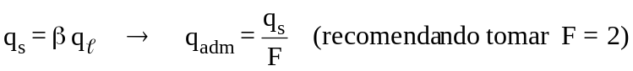

Se adjunta un ábaco que representa la función anterior, proporcionando el valor de q_{s} a partir de q_{l} para dos tipologías de pilotes.

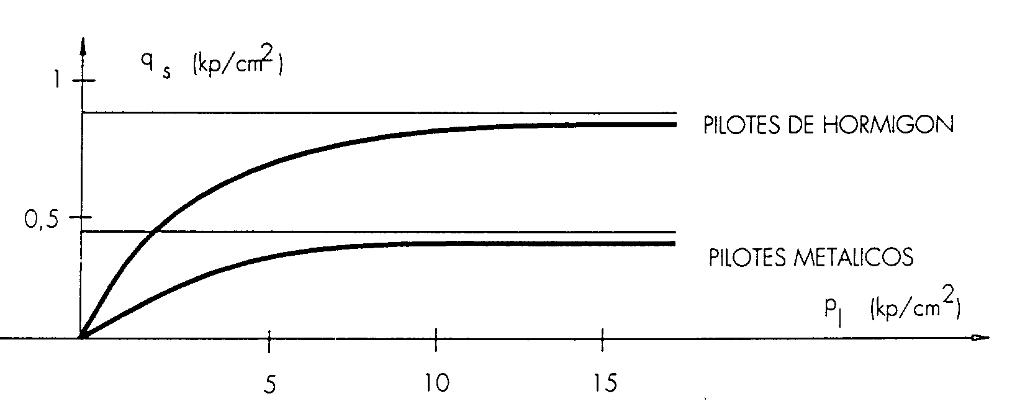

Resistencia lateral mínima de pilotes

4. ESTIMACIÓN DE LA RESISTENCIA ADMISIBLE DE TERRENOS

GRUESOS PARA CIMENTACIONES SUPERFICIALES

En el caso de terrenos granulares gruesos (gravas, bolos, etc) no son de aplicación los métodos de cálculo anteriormente descritos, necesitando recurrir a ensayos directos de placa de carga de grandes dimensiones, lo que normalmente no suele realizarse.

Como en términos generales no son terrenos con problemas de rotura, suelen emplearse valores tipificados, como los que se indican en la tabla siguiente, a título orientativo.

VALORES ORIENTATIVOS PARA EL PROYECTO DE CIMENTACIONES
SOBRE SUELOS GRANULARES GRUESOS

Terreno* | Módulo de deformación  E’ (Kp/cm²) | ν’ | Presión admisible (Kp/cm²)
Terreno* | Módulo de deformación  E’ (Kp/cm²) | ν’ | Zapatas | Losas
Morrenas o bloques mal graduados, con huecos y excavables con relativa facilidad. | 450 | 0,35 | 1,5** | 1,0**
Id. bien graduados, con pocos huecos. | 550 | 0,30 | 2,0 | 1,5
Id. bien graduados y compactos, excavables con dificultad. | 750 | 0,25 | 3,0 | 1,8
Gravas y gravas arenosas flojas. Fácilmente excavables desmoronándose las paredes de las catas en seco. | 200 | 0,30 | 1,5 | 1,0
Id. compactas, excavables manteniéndose catas de 3-4 m. | 400 | 0,25 | 2,5 | 1,5
Gravas areno-arcillosas, bien graduadas flojas. | 300 | 0,25 | 2,0 | 1,0
Id. compactas, excavables con dificultad. | 600 | 0,20 | 3,5 | 2,0
* Se supone que el terreno está sumergido o con el nivel freático profundo. Si existe riesgo de que el nivel freático pueda ascender hasta las cimentaciones los valores de la tabla se reducirán al 60%.

** Suele resultar necesario colocar una capa de regularización y nivelación de hormigón pobre.

5. ESTIMACION DE LA RESISTENCIA ADMISIBLE DE TERRENOS LIMOSOS PARA CIMENTACIONES SUPERFICIALES

Los limos son en general un mal terreno de cimentación debido a la alteración que pueden sufrir sus características con la presencia de agua, que puede dar lugar a fenómenos de colapso, erosión interna, fluencia lenta, etc.

Siendo un terreno, granulométricamente hablando, de transición entre las arenas y las arcillas, se suele recomendar su tratamiento como suelos granulares finos en el caso de limos no plásticos (ML) y como suelos cohesivos en el caso de limos plásticos (MH).

6. ESTIMACION DE LA RESISTENCIA ADMISIBLE DE ROCAS PARA CIMENTACIONES SUPERFICIALES

Se trata de un problema difícilmente abordable desde el Departamento debido a la necesidad de considerar su estado de alteración, fraccionamiento, diaclasamiento, intercalación de otros materiales, etc, que influyen en el modelo de rotura previsible y por tanto, en el cálculo de la presión de hundimiento.

No obstante, no suelen ser terrenos con problemas resistentes, ya que la necesidad de considerar una superficie mínima de apoyo para las cimentaciones y la dificultad de encontrar macizos de roca pura y sana hacen que las empresas especializadas de Geotecnia acaben sugiriendo valores de resistencia admisible, a efectos prácticos, como si se tratara de suelos de buena calidad, pero sin agotar la capacidad portante que cabría esperar de la roca.

Este análisis más preciso cae fuera del alcance de este documento y ha de ser consultado en tratados específicos de Geotecnia.

7. ESTIMACIÓN DE LA RESISTENCIA ADMISIBLE DE UN TERRENO PARA CIMENTACIONES PROFUNDAS.

En el caso de cimentación por pilotes, la expresión analítica general de la resistencia unitaria de un pilote es la suma de la resistencia por punta y la resistencia por el rozamiento lateral del fuste.

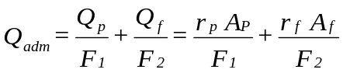

siendo:

Q_{adm} : Carga admisible o de trabajo del pilote (carga en servicio frente a solicitaciones no mayoradas).

Q_{P} : Carga de rotura del terreno en punta.

Q_{f} : Carga de rotura del terreno por rozamiento lateral a lo largo del fuste.

F₁, F₂ : Coeficientes de seguridad

F₁ = 3 a 4
F₂ = 1,5 a 2

No debiendo resultar en todo caso, por prudencia, un coeficiente medio inferior a 3.

r_{P}, r_{f} : Resistencias unitarias a la rotura en punta y fuste, respectivamente.

A_{P}, A_{f} : Superficies totales de la punta y el fuste del pilote, respectivamente.

Aunque la resistencia puede calcularse en función de expresiones analíticas de la capacidad portante, este método no tiene una gran precisión al basarse en estimaciones de coeficientes de carga y empuje, por lo que se prefieren los métodos basados en ensayos penetrométricos, pudiendo no obstante, consultarse bibliografía específica de Geotecnia sobre el método indicado, tanto para terrenos granulares como cohesivos.

De igual forma quedan fuera del alcance de este documento la estimación de la resistencia admisible de los pilotes hincados a partir de la energía empleada para hacerlo (Fórmulas de hinca), debiéndose consultar para ello bibliografía específica de Geotecnia.

En todo caso, un límite para la carga admisible de un pilote debe ser lógicamente su resistencia como elemento estructural, que se constituye así en el valor de referencia de capacidad portante máxima, que se denomina normalmente “tope estructural”.

Este “tope estructural” o máxima carga a aplicar a un pilote, puede calcularse mediante la siguiente fórmula:

T_{e} = α f_{yk} S_{α} + β f_{ck} S_{b} + X f’_{yk} S_{c}

siendo:

S_{α}, S_{β}, S_{C}, Las áreas del acero de las armaduras, del hormigón y de la camisa metálica del pilote respectivamente.

f_{yk}, f_{ck}, f’_{yk}, las resistencias características de los materiales, que en ningún caso, a efectos de cálculo, se considerarán superiores a:

Perfiles laminados o tubos: f’_{yk} = 4000 Kp/cm²
Armaduras de acero: f_{yk} = 3500 Kp/cm²
Hormigón en prefabricados: f_{ck} = 400 Kp/cm² (Instalaciones fijas)
Hormigón en prefabricados: f_{ck} = 350 Kp/cm² (Instalaciones de obra)
Hormigón in situ: f_{ck} = 225 Kp/cm²

α, β, χ, coeficientes tomados del cuadro siguiente:

Tipo de pilotes | α | β | χ
- Prefabricados metálicos  . Perfiles  . Tubulares, rellenos. | 0,40 | 0,35  0,25 | 0,35
- Prefabricados de hormigón | 0,40 | 0,25
- Hormigonados in situ*  . Con camisa perdida  . Con entubación recuperable  . En seco, sin entubación  . Bajo lodos bentoníticos  . A través de barrena | 0,40  0,35  0,35  0,32  0,30 | 0,25  0,22  0,20  0,20  0,30 | 0,35
* De forma contínua por tubería

Para la estimación la capacidad portante de un pilotaje, a nivel de anteproyecto por ejemplo, no deberían considerarse tensiones nominales de trabajo (carga total en servicio dividida por la sección) superiores a:

65 - 70 kp/cm² Pilotes prefabricados
30 - 35 kp/cm² Pilotes hormigonados in situ (bajo agua)
35 - 40 kp/cm² Pilotes hormigonados in situ (en seco)

En el caso de un sólo pilote estas tensiones se deberán reducir al 70% y al 85% si sólo hay 2 pilotes.

7.1. Estimación de la resistencia en terrenos granulares

7.1.1. Estimación a partir del ensayo normal de penetración (S.P.T.)

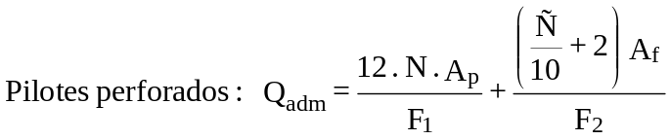

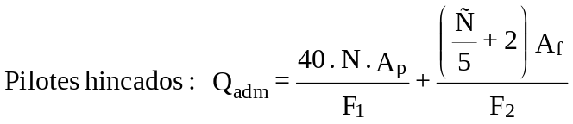

siendo:

Q_{adm} : Resistencia admisible en t

N : Nº de golpes en el ensayo S.P.T. en la punta

Ñ : Valor medio del nº de golpes en el anterior ensayo a lo largo del fuste

A_{p}, A_{f} : Superficies totales de la punta y el fuste respectivamente en m²

Cuando el terreno sea grava y no puedan obtenerse valores de N_{SPT} podrá tomarse como resistencia unitaria en punta r_{p} los siguientes valores en función del tipo de terreno (ver Anexo n 2).

- Gravas limpias ( GW, GP) = 1.200 t/m²
- Gravas arenosas (GS) = 800 t/m²
- Gravas arcillosas o limosas (GC, GM) = 500 t/m²

Todas las resistencias anteriores suponen que el pilote deberá introducirse desde un mínimo de 5 diámetros (terreno de compacidad alta), a 8 diámetros (terreno de compacidad media a baja), y siempre que bajo la punta exista al menos un espesor de 6 diámetros de terreno análogo, reduciéndose linealmente los valores indicados hasta un 50%, si el pilote sólo se apoya en la capa, si ningún empotramiento en la misma.

7.1.2. Estimación a partir de ensayos penetrométricos estáticos

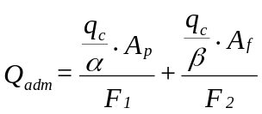

siendo:

q_{c} : Valor de la resistencia unitaria por punta en el ensayo de penetración estática.

α, β : Coeficientes de acuerdo con la tabla siguiente (válidos para empotramientos en la capa no inferiores a 5 diámetros).

 | q_{c} | α |  | β
 | q_{c} | Pilotes  hincados | Pilotes  perforados | β
Limo o arena suelta | 0 a 25 | 0,6 | 0,6 | 10 a 20
Arena medianamente compacta | 25 a 100 | 1,15 | 1,3 | 100
Arena compacta a muy com-pacta | > 100 | 1,10 | 1,4 | 300

Si se observa el valor del coeficiente α puede deducirse (por su proximidad a la unidad), que el valor de la resistencia unitaria por punta en el ensayo de penetración estática representa prácticamente el valor de resistencia real de rotura a efectos de cálculo, ya que, de hecho, se puede considerar como un ensayo a escala reducida de un pilote real, por lo que es un ensayos muy fiable a este respecto.

7.1.3. Estimación a partir del ensayo presiométrico

Su análisis está desarrollado en el apartado de cimentaciones superficiales (Apartado 3.5).

7.2. Estimación de la resistencia en terreno cohesivos

7.2.1. Estimación a partir de ensayos penetrométricos estáticos

Vale la expresión y todo lo dicho en el apartado 7.1.2., deduciendo los coeficientes α, β de la tabla siguiente, en las mismas condiciones:

 | q_{c} | α |  | β
 | q_{c} | Pilotes  hincados | Pilotes  perforados | β
Arcilla blanda de mediana con-sistencia. | 0 a 50 | 1,5 | 1,7 | 40
Arcilla dura a muy dura | > 50 | 1,1 | 1,25 | 100

No obstante lo anterior, es usual despreciar la resistencia por punta en el caso de arcillas blandas (resistencia a la compresión simple q_{u} < 1,5 kp/cm²), utilizando en este caso únicamente la resistencia por fuste.

7.2.2. Estimación a partir del ensayo presiométrico

Su análisis está desarrollado en el apartado de cimentaciones superficiales (Apartado 3.5).

7.3. Estimación de la resistencia de pilotes con la punta en roca

7.3.1. Pilotes empotrados en la roca

Si el pilote se empotra en la roca con penetración inferior a:

2 a 3 diámetros en margas y rocas blandas
1 a 1,5 diámetros en rocas medias a duras

la resistencia se movilizará fundamentalmente por el fuste en la parte empotrada, resultando:

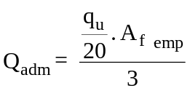
siendo:

q_{u} : Valor de la resistencia a compresión simple de la roca.

A_{f.emp} : Superficie del fuste empotrada en la roca.

El hecho de no contar con la resistencia en punta se refiere a la dificultad de garantizar la limpieza del agujero y buen contacto del hormigón.

7.3.2. Pilotes simplemente apoyados en la roca

En este caso sólo se consideraría la resistencia por punta, que en roca puede considerarse de valor:

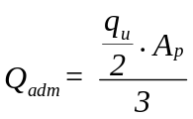

En todos los casos deberá analizarse el espesor de la roca, comprobando la imposibilidad de punzonamiento, contando con una resistencia de la roca a punzonamiento de valor q_{u}/2.

7.4. Efecto de grupo

Cuando se dispone un grupo numeroso de pilotes existen fenómenos de interacción que hacen disminuir la eficiencia global del grupo. Este efecto puede considerarse como sigue:

a) Pilotes en arena:

Pilotes hincados Q_{h grupo} = Σ Q_{h pilote}
Pilotes perforados Q_{h grupo} = 0,7 Σ Q_{h pilote}

para 2 d ≤ s ≤ 4 d

siendo:

Q_{h grupo} : Carga de hundimiento del grupo
Q_{h pilote} : Carga de hundimiento de cada pilote individual
s : Separación entre pilotes
d : Diámetro de pilotes

b) Pilotes de arcilla (Fórmula de Los Angeles):

Q_{h grupo} = η Σ Q_{h pilote} (para separaciones recomendadas s ≥ 2,5 d)

siendo:

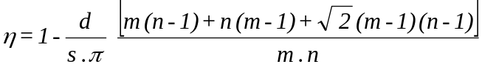

m : Número de pilotes por fila
n : Número de pilotes por columna.

c) Pilotes apoyados en roca

Q_{h grupo} = Σ Q_{h pilote}

para s ≥ 1,5 d

ANEXO IV

ESTIMACIÓN DE ASIENTOS BAJO UNA CIMENTACIÓN

ESTIMACION DE ASIENTOS BAJO UNA CIMENTACION

INDICE

 | 1. | GENERALIDADES
 | 2. | PROPAGACIÓN DE PRESIONES EN EL TERRENO
 | 3. | ESTIMACIÓN DE LOS PRINCIPALES PARÁMETROS DE CALCULO
 | 3.1. | Estimación a partir del ensayo penetrométrico estático
 | 3.2. | Estimación a partir del ensayo SPT
 | 3.3. | Estimación a partir del ensayo presiométrico
 | 3.4. | Estimación a partir del ensayo de placa de carga
 | 3.5. | Estimación a partir del ensayo edométrico
 | 3.6. | Estimación a partir de tablas genéricas
 | 3.7. | Relación de parámetros elásticos a largo y corto plazo
 | 4. | CÁLCULO DE ASIENTOS DE CIMENTACIONES SUPERFICIALES
 | 4.1. | Cálculo de asientos en suelos principalmente granulares
 | 4.1.1. | Método de Terzaghi y Peck a partir de los resultados del ensayo S.P.T.
 | 4.1.2. | Método de Terzaghi a partir del ensayo de placa de carga
 | 4.1.3. | Método de Schmertmann
 | 4.2. | Cálculo de asientos en suelos principalmente cohesivos
 | 4.2.1. | Cálculo de asientos por el método edométrico
 | 4.2.2. | Cálculo de asientos por el método elástico
 | 5. | CÁLCULO DE ASIENTOS DE CIMENTACIONES PROFUNDAS
 | 5.1. | Cálculo del asiento de pilotes y grupos de pilotes flotantes en terrenos granulares.
 | 5.2. | Cálculo del asiento de pilotes y grupos de pilotes flotantes en terrenos cohesivos.
 | 6. | ADENDA Nº 1: Ejemplo práctico del cálculo de asientos bajo una carga por el método edométrico
 | 7. | ADENDA Nº 2: Ejemplo práctico del cálculo de asientos bajo una cimentación, en un terreno estratificado, por el método elástico.

1. GENERALIDADES

Se indican a continuación algunas aproximaciones simplificadas al cálculo de asientos, puesto que la complejidad inherente a un cálculo preciso, queda fuera del ámbito de este documento.

Conceptualmente existen diversas fases en un proceso de asentamiento:

a) Asiento inmediato o instantáneo: El que se produce casi simultáneamente con la aplicación de carga.

Corresponde al producido en suelos granulares, (que prácticamente constituye el asiento total en este tipo de terrenos), y la fracción correspondiente a las deformaciones sin drenaje, a volumen constante, de suelos cohesivos. (Esta fracción, en este tipo de terrenos, representa una parte relativamente pequeña del asiento total final).

b) Asiento de consolidación primaria: Corresponde a la segunda fase de asiento de suelos cohesivos, fundamentalmente saturados, con cambio de volumen por drenaje a lo largo del tiempo del agua que contienen (disipación de la presión intersticial).

c) Asiento de consolidación secundaria o fluencia: Corresponde también a suelos cohesivos y se produce una vez que se ha expulsado el agua correspondiente a la consolidación primaria, por la propia reordenación del esqueleto sólido del suelo.

Representa una fracción muy pequeña del asiento total, pudiendo en general despreciarse (salvo en suelos como turbas y suelos cohesivos con gran contenido de materia orgánica).

2. PROPAGACIÓN DE PRESIONES EN EL TERRENO

Directamente relacionado con el cálculo de asientos, se encuentra la estimación de la tensión que se produce en el suelo, a una determinada profundidad, bajo una carga.

En este documento solo se va a hacer referencia a la tensión vertical, tema ya de por sí suficientemente complejo, pues representa el conocimiento de la propagación de presiones a través de un medio no elástico y de composición heterogénea, por lo que solo caben simplificaciones que modelicen el comportamiento del suelo.

Por ello existen tantas soluciones matemáticas como autores, que han basado sus modelos en la consideración de medios isótropos o amisótropos, cargas rígidas o flexibles, semiespacios infinitos o limitados por planos indeformables, etc.

Las discrepancias que estas soluciones presentan entre ellas son considerables, situación que lógicamente se traslada al cálculo de asientos.

A los efectos de una estimación razonable de la distribución de tensiones en profundidad, se presentan a continuación algunas de estas soluciones, cuya exactitud se considera suficiente para su uso en la estimación de asientos, para los casos más usuales de carga puntual, carga rectangular y carga circular. Para el uso de otras soluciones ó tipos de carga más compleja, pueden consultarse textos geotécnicos.

Los valores que se proponen se adjuntan a continuación en una serie de tres tablas elaboradas por Javier Lahuerta sobre distintas soluciones, cuyo autor se indica en las mismas:

• Tabla 8.1: Tensión vertical debida a una carga uniforme de acuerdo con la solución de Steinbrenner.

• Tabla 8.2: Tensión vertical debida a una carga aislada de acuerdo con la solución de Gilboy.

• Tabla 8.3: Tensión vertical debida a una carga uniforme circular de acuerdo con la solución de Fadum y Levings.

Aunque se presentan las tablas completas (cálculo de la tensión en cualquier punto y profundidad bajo la carga), su utilización en asientos se verá normalmente restringida al cálculo de la tensión a lo largo de la vertical bajo el centro de la carga.

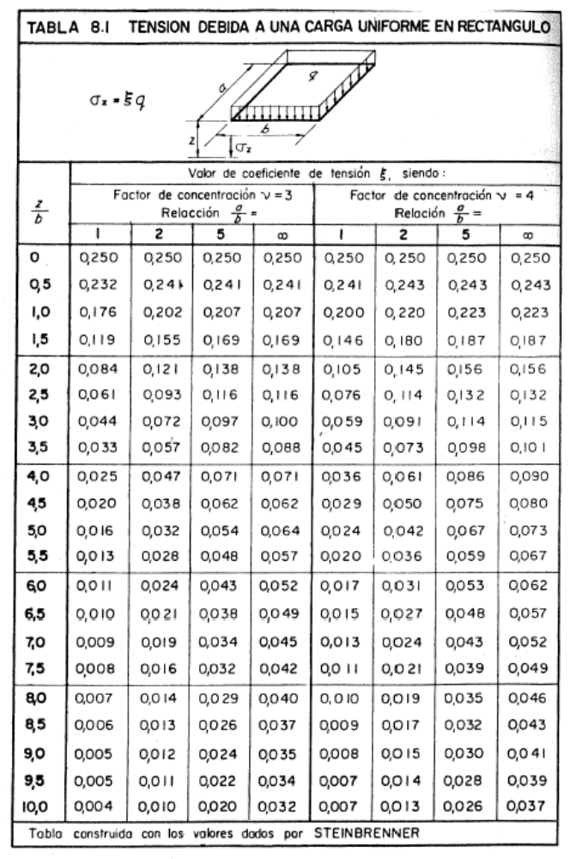

(Ver nota para la utilización de esta tabla al final de los tres gráficos).

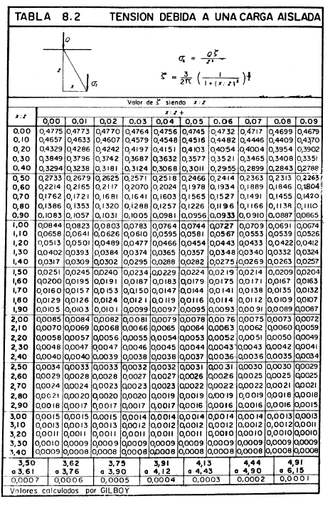

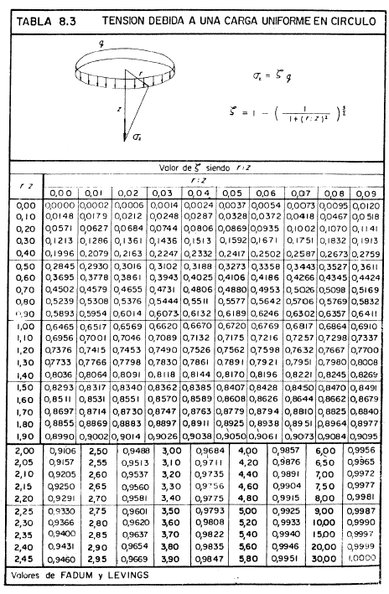

a) Utilización de la tabla 8.1.

Esta tabla indica los valores de la tensión vertical en el ángulo de una carga rectangular. Por tanto para calcular el asiento en cualquier punto bajo una carga rectangular, se utilizaría el principio de superposición, dividiendo ésta en subrectángulos con vértice común en dicho punto, calculando separadamente la tensión correspondiente al vértice común de dichos cuatro subrectángulos, sumándolos a continuación:

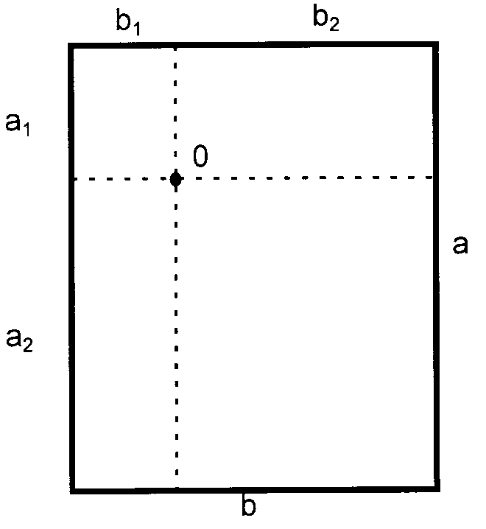

Por lo anterior, para el cálculo de la tensión en el centro de una carga, se dividiría ésta en cuatro subrectángulos iguales, resultando la tensión 4 veces la calculada en el vértice de uno de ellos.

Por este sistema incluso podría calcularse la tensión fuera de la proyección de la carga, procediendo de forma similar por sumas y restas de tensiones de los rectángulos correspondientes.

El factor de concentración ν viene a representar el grado de anisotropía del suelo, en el que el valor ν = 3 representaría a un suelo elástico isótropo incompresible.

Las mediciones en los suelos reales, que tendrían un carácter anisótropo, indican resultados concordantes con valores de ν entre 3 y 5, por lo que se recomienda utilizar la tabla ν = 4, lo que, además, queda del lado de la seguridad.

b) Utilización de las tablas 8.2 y 8.3.

Se deduce directamente de las mismas

Para estimaciones menos precisas, o ante la consideración de que, por grandes precisiones matemáticas que se utilicen, es imposible modelizar realmente un medio tan heterogéneo como el terreno, también suelen utilizarse repartos simplificados lineales troncopiramidales o troncocónicos, según sea la forma de la carga, con un ángulo de los planos inclinados respecto de la vertical, de 30º a 45º (este último, excesivamente optimista), siendo muy usual efectuar el reparto utilizando un ángulo de 30º ó 35º tal como indican las figuras.

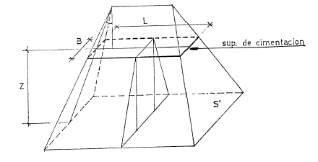

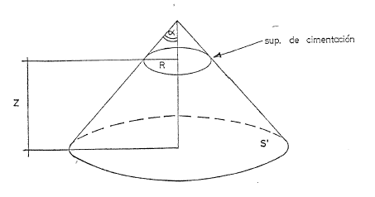

3. ESTIMACIÓN DE LOS PRINCIPALES PARÁMETROS DE CÁLCULO

El gran problema de una estimación de asientos, no es tanto el propio modelo (ya de por sí muy complejo), sino la estimación de parámetros que modelicen lo más aproximadamente posible el comportamiento real del suelo, teniendo en cuenta que los valores de estos parámetros, módulo de elasticidad (E) y coeficiente de Poisson (ν), ni siquiera son constantes en un determinado estrato de un terreno concreto, sino que varían con la profundidad y el estado tensional, por lo que pretender utilizar sistemas complejos pensando que se ha llegado a un gran nivel de exactitud es una tarea, cuando menos, dudosa.

Se indican a continuación los principales métodos de estimación de los coeficientes elásticos para el cálculo de asientos, a partir de los ensayos más usuales en la práctica.

3.1. Estimación a partir del ensayo penetrométrico estático

Aún cuando no sea especialmente recomendable la utilización del ensayo penetrométrico para el cálculo de asientos en cimentaciones superficiales, existen diversas correlaciones empíricas para relacionar el valor de la resistencia unitaria en punta (q_{C}) con el módulo de deformación del terreno (E), aún cuando hay grandes divergencias entre los distintos autores.
Se adjuntan las correlaciones debidas a Sanglerat para su aplicación en la expresión general

E=α q_{C}.
a) Suelos arenosos:

q_{C} < 50 Kp/cm² → α = 2
q_{C} > 100Kp/cm² → α = 1,5

b) Suelos cohesivos:

Tipo de suelo | q_{C} (kp/cm²) | α
CL - Arcilla de baja plasticidad | <7  7<q_{C} < 20  > 20 | 3 < α < 8  2 < α < 5  1 < α <2,5
ML - Limos de baja plasticidad | < 20  > 20 | 3 < α < 6  1 < α < 2
OH, MH - Suelo orgánicos y limos de alta plasticidad. | < 20  > 20 | 2 < α < 6  1 < α < 2
OL - Limos orgánicos | < 12 | 2 < α < 8
Turba y arcilla muy orgánicas.  50<w<100  100<w<200  w>300 | < 7 | 1,5 < α < 4  1 < α < 1,5  α < 0,4
Creta | 20<q_{C} < 30  >30 | 2 < α < 4  1,5 < α < 3

3.2. Estimación a partir del ensayo SPT

Así mismo son también empleadas diversas correlaciones empíricas debidas a distintos autores, que se indican a continuación, utilizables en terrenos fundamentalmente granulares. De su simple aplicación, se observa la disparidad de valores a que dan lugar, debiendo optarse por valores conservadores medios entre los obtenidos de varias de la expresiones.

E (kp/cm²)

Criterio de Bowles: E = 5 N_{SPT}+75

Criterio de Schmertmann: E = 15 N_{SPT}

Criterio de Wrench & Nowatzki: E = 22,2.N_{SPT}^{0,88}

Criterio de Beggeman: E = 12.(N_{SPT}+6) para N_{SPT} < 15

E = 12.(N_{SPT}-6) + 40 para N_{SPT} > 15

Entre ellas, en informes geotécnicos, es de bastante uso común la expresión de Bowles, que tiende hacia los citados valores conservadores (valores bajos).

3.3. Estimación a partir del ensayo presiométrico

El ensayo presiométrico proporciona un valor denominado módulo presiométrico (E_{M}) (no confundir con el módulo edométrico E_{m}), que modeliza una fase intermedia pseudoelástica del ensayo, y que se emplea en fórmulas específicas de cálculo del asiento a partir del propio ensayo (Ménard).

3.4. Estimación a partir del ensayo de placa de carga

En ensayo de placa de carga proporciona el módulo de deformación (vertical) E_{V} y el coeficiente de balasto (K_{S}), a partir de los propios resultados de presión/deformación del ensayo.

El ensayo tiene la ventaja de poder obtener valores para suelos granulares gruesos (de difícil ensayo con otros procedimientos), pero la desventaja de suponer grandes extrapolaciones desde placas de ensayo pequeñas (y que por tanto movilizan escasas masas de suelo) a los casos reales.

3.5. Estimación a partir del ensayo edométrico

A partir del ensayo edométrico se deducen diversos valores, útiles para la determinación del asiento: (índice de poros inicial, índice de compresión, coeficiente de consolidación, módulo edométrico (E_{m}), o su inverso, coeficiente de compresibilidad (m_{v}).

El módulo edométrico (E_{m}) no es exactamente equivalente al módulo de deformación lineal (módulo de elasticidad o módulo de Young) (E), pues se miden de dos formas diferentes, ya que el cálculo del valor de E_{m} se realiza en el ensayo edométrico, que es un ensayo de compresión confinada, mientras que E se mide en un ensayo de compresión simple con libertad de deformación lateral.

Por lo anterior, en un análisis elástico teórico, resultaría:

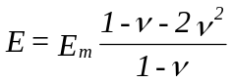

y admitiendo como valor medio normal un coeficiente de Poisson de 0,30, se tendría como aproximación:

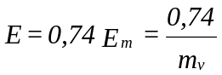

correlación que también puede usarse para tanteos de asientos por el método elástico (realizados a partir de E), si se conociera el módulo edométrico, o el coeficiente de compresibilidad.

3.6. Estimación a partir de tablas genéricas

En ausencia de datos concretos y precisos sobre el propio terreno, puede recurrirse a tablas genéricas que proporcionan valores para diversos tipos de terreno, de las que, entre otras, puede usarse la siguiente válida, para tanteos aproximados:

 | E’ (con drenaje)
- Gravas arenosas o arcillosas | 400 a 1500 Kp/cm²
- Arenas:  Flojas  Medias  Compactas | 100 a 200 Kp/cm²  200 a 400 Kp/cm²  400 a 700 Kp/cm²
- Limos | 100 a 300 Kp/cm²
- Arcillas (1):  Blandas  Medias  Duras | 80 a 150 Kp/cm²  150 a 250 Kp/cm²  250 a 400 Kp/cm²
- Los valores correspondientes a arcillas preconsolidadas pueden llegar a ser muy superiores a los expuestos.

En el caso de conocer (o poder deducir según algunas correlaciones indicadas en el apartado 3 del Anexo III), el valor de la cohesión sin drenaje (c_{u}) existe también una correlación (Butler) válida para tanteos en arcillas fuertemente sobreconsolidadas:

- Módulo de elasticidad con drenaje E’ ≈ 130 C_{u}
- Módulo de elasticidad sin drenaje E_{u} ≈ 400 C_{u}

Como valores aproximados del coeficiente de Poisson para tanteos, pueden tomarse (a falta de valores más precisos), los siguientes:

- Arena y suelos granulares ν = 0,30
- Arcillas duras preconsolidadas ν = 0,15
- Arcillas medias ν = 0,30
- Arcillas blandas ν = 0,40

Dado que los parámetros elásticos tienen un valor en muchos casos sólo orientativo aún caben más simplificaciones, puesto que, en general, se puede considerar con bastante aproximación que el valor del coeficiente de Poisson puede tomarse para cualquier terreno:

ν’ = 0,30 (Con drenaje / A largo plazo)
ν_{u} = 0,50 (Sin drenaje / A corto plazo)

3.7. Relación de parámetros elásticos a largo y corto plazo

Para la estimación de asientos instantáneos o a corto plazo, debería emplearse (en el caso de terrenos cohesivos) el valor del módulo de elasticidad sin drenaje (Eu).

La relación teórica que liga los módulos de elasticidad con drenaje (E’) y sin drenaje (E_{u}), es la que se indica a continuación, y que a falta de datos más precisos puede emplearse en los cálculos:

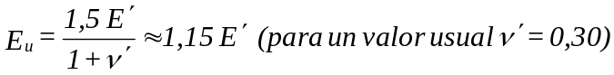

4. CÁLCULO DE ASIENTOS DE CIMENTACIONES SUPERFICIALES

Dada la complejidad del tema, existen muchas aproximaciones debidas a diversos autores, que proponen fórmulas para el cálculo del asiento, ligadas algunas de ellas, a resultados obtenidos directamente de ensayos realizados in situ o en laboratorio.

Entre los métodos de cálculo que proponen una solución analítica al problema destacan dos, entre los más empleados en la práctica:

a) Método edométrico
b) Método elástico

Se indican a continuación algunas de las soluciones citadas.

4.1. Cálculo de asientos en suelos principalmente granulares

4.1.1. Método de Terzaghi y Peck a partir de los resultados del ensayo S.P.T.

Siendo el proceso inverso al descrito en el Anexo III, apartado 2.1., no es necesario hacer sobre este método mayor precisión que la de volver a indicar las fórmulas que calculan el asiento:

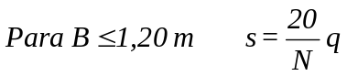

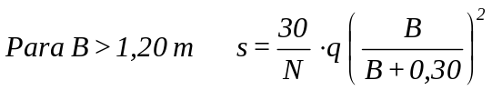

Con las notaciones y unidades allí indicadas.

4.1.2. Método de Terzaghi a partir del ensayo de placa de carga

Siendo el proceso inverso al descrito en el Anexo III, apartado 2.4, no se hace mayor precisión que volver a indicar la fórmula que calcula el asiento:

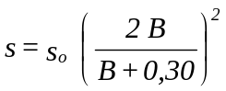

con las notaciones y unidades allí indicadas.

4.1.3. Método de Schmertmann

En este método se supone que los asientos quedan limitados a una profundidad de influencia Z_{lim} = 2 B (zapatas circulares o cuadradas B x B) ó Z_{lim} = 4 B (zapatas corridas de anchura B).

La expresión del asiento en estas condiciones es:

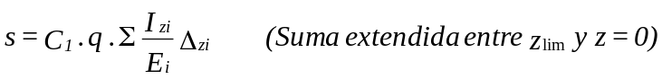
siendo:

s = Asiento

C₁ = Factor que depende de la profundidad de empotramiento de la zapata.

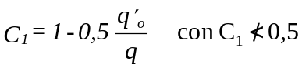
Donde:

q = Presión neta producida por la cimentación.
q’_{o} = Presión vertical de tierras en el nivel de cimentación (γ . D)

I_{Z} = Coeficiente de influencia deducido del ábaco adjunto.

E = Módulo de deformabilidad que puede estimarse según Schmertmann a partir de la resistencia unitaria en punta (q_{C}) del ensayo de penetración estática, de acuerdo con la expresión:

E = α . q_{c}

Adoptando los siguientes valores de α que figuran en la tabla adjunta según el tipo de terreno:

TIPO DE SUELO | α
Limos  Limos arenosos  Arenas limosas con algo de cohesión | 2
Arenas limpias finas o medias  Arenas ligeramente limosas | 3,5
Arenas gruesas  Arenas con algo de grava | 5
Gravas arenosas  Gravas | 6

O bien de forma aún más simplificada:

E = 2,5 q_{C} (Zapatas cuadradas o circulares)
E = 3,5 q_{C} (Zapatas corridas)

(Obsérvese que todos estos valores no son exactamente los mismos indicados en el punto a) del apartado 3.1).

Si no se tienen resultados de penetración estática, sino resultados de golpeo en el ensayo normal de penetración S.P.T., puede usarse la correlación que relaciona ambos resultados (ver apartado 2.3. del Anexo III).

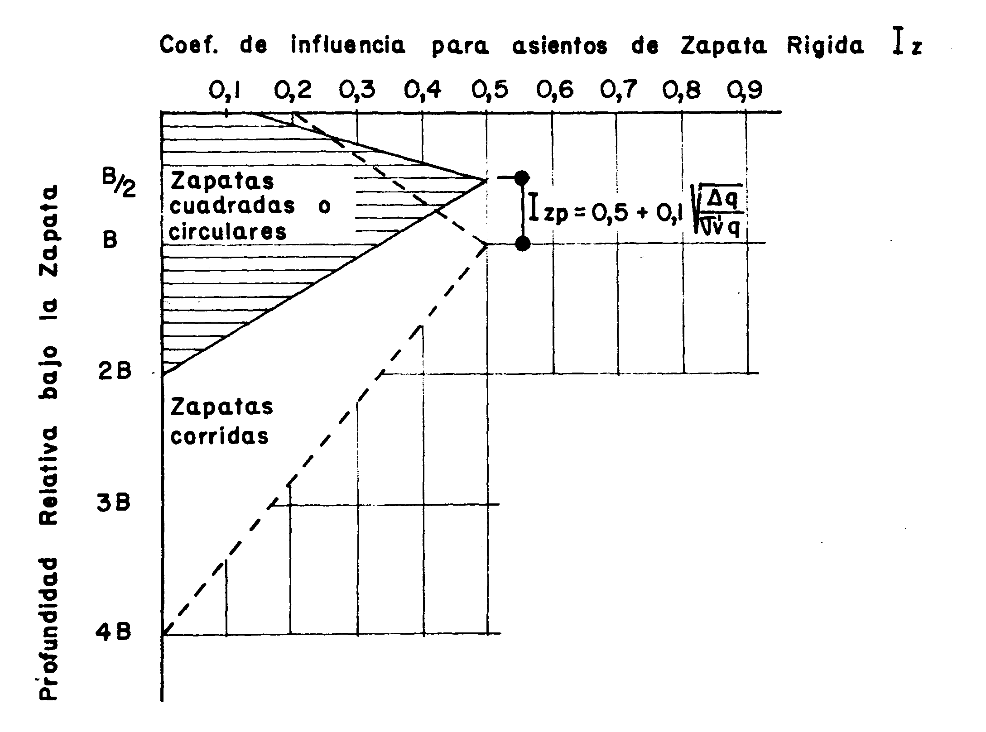

Coeficiente de influencia I_{z} según el método de Schmertmann

4.2. Cálculo de asientos en suelos principalmente cohesivos

Dada la complejidad de respuesta de este tipo de terrenos es necesario emplear métodos algo más rigurosos, aunque tratándose de este tema la precisión siempre tiene un valor más cualitativo que cuantitativo.

Entre ellos se encuentran dos de los más utilizados: el método edométrico y el método elástico, cada uno con sus ventajas e inconvenientes.

a) Método edométrico

El método parte de los resultados del ensayo edométrico. No tiene en cuenta los efectos tridimensionales, dando valores inferiores a los reales, tanto más cuando más duro es el terreno. No tiene tampoco en cuenta el asiento inmediato, pero puede aplicarse a suelos estratificados, siempre que se ensayen muestras de cada estrato y permite relacionar los asientos con el factor tiempo.

b) Método elástico.

Considera la deformación tridimensional del terreno, pero no permite relacionar los asientos con el factor tiempo.

Como se basa en el conocimiento de los parámetros elásticos del terreno, exige una cuidadosa determinación de los mismos, que muchas veces no resulta posible; con independencia de que la suposición de un determinado grado de elasticidad en el terreno, ya de por sí es dudosa.

4.2.1. Cálculo de asientos por el método edométrico

Este método requiere la toma de muestras de los diferentes estratos y su posterior ensayo edométrico en laboratorio para determinar el índice de compresión C^{i}_{C} y el índice de poros inicial e^{i}_{o} del terreno ensayado.

a) Descripción del ensayo edométrico

El ensayo edométrico es un ensayo de compresión confinada, que solo se realiza sobre muestras inalteradas de terrenos arcillosos, puesto que en arenas resultaría un ensayo sin ninguna utilidad.

El ensayo consiste en someter a la muestra a sucesivos escalones de tensión vertical, hasta un cierto límite, midiendo la disminución que se va produciendo en los índices de huecos, a medida que se va incrementando la tensión del ensayo. Los resultados se expresan en un gráfico (curva edométrica), en el que las tensiones se representan en el eje de abcisas en coordenadas logarítmicas (log σ_{i}), y los índices de huecos (℮) en el eje de ordenadas.

La forma del gráfico responde al siguiente modelo, que está constituído por dos ramas: la inicial, descendente, que corresponde al proceso de carga, y la final, ascendente, correspondiente al proceso de descarga, también realizado en escalones.

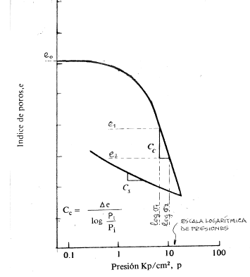

Las características de compresibilidad de un suelo en carga vienen representadas por la pendiente de la rama recta descendente del gráfico, denominada Índice de compresibilidad (ó de compresión) C_{c}:

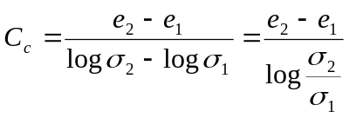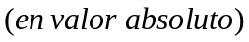

Cuanto mayor sea C_{c} (pendientes más pronunciadas de la recta), más comprensible es el terreno bajo carga (grandes disminuciones de huecos, con pequeños aumentos de carga) y viceversa.

Según su compresibilidad, los suelos se suelen clasificar como sigue:

C_{c} < 0,1 Suelo poco compresible
0,1 < C_{c} < 0,3 Suelo medianamente compresible
C_{c} > 0,3 Suelo muy compresible

Existen numerosas correlaciones empíricas para la estimación de la compresibilidad de un suelo del que no se hayan hecho ensayos edométricos). Algunas de las más utilizadas para estimaciones son:

C_{c} = 0,009 (LL-10) Para arcillas normalmente consolidadas (Terzaghi-Peck)

C_{c} = 0,0097 (LL-16,4) Para arcillas españolas normalmente consolidadas

C_{c} = 1,15 (e_{o} - 0,35) Todo tipo de arcillas (Nishida)

C_{c} = 0,99.ω^{1,315} Arcillas españolas normalmente consolidadas

C_{c} = 0,85.ω^{3/2}

C_{c} = 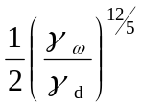

La pendiente de la rama ascendente de la curva (curva de descarga) C_{s,} se denomina Índice de hinchamiento o entumecimiento.

Normalmente existe una relación entre C_{s} y C_{c} tal que:

C_{s} = 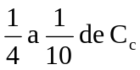 en arcillas

C_{c} = 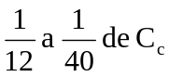 en limos o fangos

Este índice, a los efectos de esta I.T., no tiene un interés especial, aunque, lógicamente, se encuentra en la base de cierto tipo de análisis sobre la respuesta de suelos cargados que posteriormente se descargan, como podría ser el caso de las mejoras de suelo mediante precarga (que luego se retira).

La expresión del índice de compresibilidad puede ponerse en términos de un índice de huecos indeterminado “e” y el Índice de huecos inicial e_{o}, resultando:

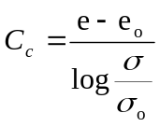

En esta expresión, la presión de cálculo σ (presión para la que se va a calcular el asiento) es la presión inicial a la que está sometido el terreno en su estado original σ_{o}, más el incremento de tensión Δσ producido por las cargas externas (cimentaciones u otras), resultando:

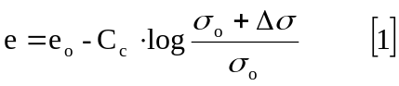

En esta expresión hay que considerar que la tensión σ_{o} hay que introducirla en términos de tensión efectiva, considerando en su caso la existencia de nivel freático. Dicho de otra forma, es el resultado de restar a la tensión total la presión hidrostática existente en el punto considerado (carga de terreno seco calculada con γ_{d}, carga de terreno húmedo calculada con γ' y carga de terreno bajo el nivel freático calculada con γ _{sum}).

El valor de Δσ puede calcularse con cierta precisión por medio de cualquier solución elástica de las indicadas en el anterior apartado, o si se trata de una estimación más grosera, con los repartos de presiones en profundidad que también se indican en el mismo.

Por otra parte, en todo momento del ensayo se puede establecer la relación entre el índice de huecos en un momento dado “e” (es decir para una presión determinada) con el índice de huecos inicial “e_{o}”, y el descenso (asiento “s”) que ha sufrido la probeta (de altura inicial conocida “h_{o}”), hasta ese momento. La expresión de esta relación es:

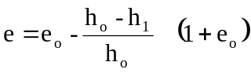

y como el valor h_{o}-h₁ es en definitiva el asiento s de la muestra, la expresión anterior puede ponerse en la forma:

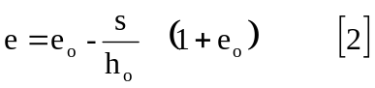

b) Cálculo del asiento total de un suelo

A partir de las expresiones [1] y [2] se puede establecer la expresión general del asiento de un determinado estrato, a partir de los resultados del ensayo edométrico de una muestra extraída del mismo:

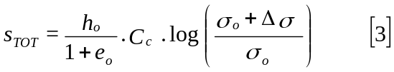

siendo:

s_{TOT} : Asiento total del estrato (cm)

h_{o} : Espesor inicial del estrato (cm)

e_{o} : Índice de huecos inicial del suelo (adimensional)

σ_{o} : Tensión efectiva inicial del suelo en el centro del estrato (kp/cm²)

Δσ : Incremento de tensión en el centro del estrato, producida por la carga de la cimentación o sobrecarga impuesta en la superficie del terreno (kp/cm²).

C_{c} : Índice de compresibilidad (adimensional)

El asiento de un conjunto de estratos compresibles sería pues:

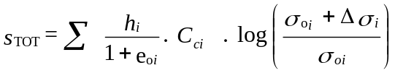

En el Apdo.6 (Adenda nº 1) se presenta un ejemplo práctico de cálculo de asientos por este método (método edométrico).

c) Cálculo del asiento parcial de un suelo a lo largo del tiempo

La ventaja del método edométrico sobre el método elástico se basa en la posibilidad de establecer la variación del asiento a lo largo del tiempo, problema crucial en el caso de arcillas, cuya consolidación total no se produce más que al cabo de muchos años.

Para determinarlo es necesario partir la curva de consolidación conexa con el ensayo edométrico, que se realiza midiendo el descenso de la muestra a lo largo del tiempo del ensayo, y que responde al siguiente modelo:
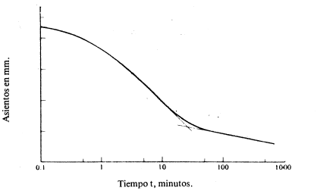
En esta curva los tiempos se representan (en el eje de abcisas) en coordenadas logarítmicas, y las mediciones micrométricas del descenso de la probeta durante el ensayo, en el eje de ordenadas.

El método de cálculo que se describe a continuación se debe a Casagrande y consta de los siguientes pasos sucesivos:

1. Trazar la tangente a la curva `por su punto de inflexión.

2. Trazar la tangente por el extremo final de la curva (o linealizar dicho final).

3. Determinar el punto de intersección de ambas tangentes, que corresponde a la consolidación U=100%.

4. Anotar el valor de la lectura micrométrica del descenso de la probeta L_{F} correspondiente al anterior punto de intersección (consolidación U=100%).

5. Escoger dos tiempos cualesquiera por encima del punto de inflexión, que se encuentren en la relación de 1 a 4 (por ej. 5 min y 20 min), y determinar las lecturas de los descensos correspondientes (En el ejemplo L₅ y L₂₀).

6. Duplicar el segmento formado por las dos lecturas anteriores, para determinar la lectura L₀ que corresponde a la situación inicial (consolidación U=0% (en el ejemplo trazar el segmento [L₅-L₀], de igual dimensión que el segmento [L₂₀-L₅].

7. Determinar la lectura L₅₀ correspondiente a una consolidación U=50%, como media de L_{O} y L_{F:}

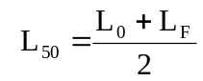

determinando a continuación, mediante la curva, el tiempo correspondiente a esta lectura (a la consolidación del 50%), t₅₀.

8. Determinar la altura de la probeta en el momento de la consolidación del 50%, restando a la altura inicial de la misma el descenso medido en ese escalón de consolidación considerado (L₅₀).

H’ = Altura inicial de la probeta -L₅₀

9. Calcular el coeficiente de consolidación del suelo C_{v}, mediante la expresión general de la consolidación:

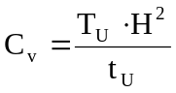

aplicada, ahora, a la muestra de suelo ensayada, en el momento en el que se ha alcanzado una consolidación U=50%, se ha determinado el tiempo t_{50,} y además se conoce que la altura de la probeta en ese escalón es H’, tal como se ha calculado en el punto 8 anterior.

En esta expresión T es un factor de tiempo función de los diferentes grados de consolidación U(%) y de las diversas leyes de sobrepresiones intersticiales producidas por la carga.

De todas las leyes de sobrepresiones posibles (uniforme, senoidal, triangular, etc.), la más frecuente es la uniforme, cuya función U (T) es la que se muestra en el gráfico y tablas que se muestran a continuación:

VALORES DEL GRADO DE CONSOLIDACIÓN U PARA DISTINTOS FACTORES DE TIEMPOT CON UNA DISTRIBUCIÓN DE SOBREPRESIONES INTERSTICIALES UNIFORME.
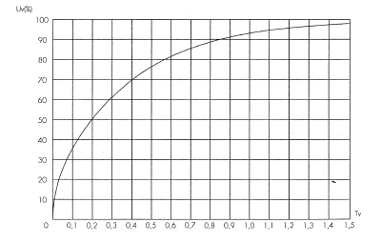

U (%) | T |  | T | U (%)
0  5  10  15  20  25  30  35  40  45  50  55  60  65  70  75  80  85  90  95  98  100 | 0,000  0,002  0,008  0,018  0,031  0,049  0,071  0,096  0,126  0,159  0,197  0,239  0,286  0,342  0,403  0,477  0,567  0,684  0,848  1,129  1,500  ∞ |  | 0,004  0,008  0,012  0,020  0,028  0,036  0,048  0,060  0,072  0,083  0,100  0,125  0,150  0,175  0,200  0,250  0,300  0,350  0,400  0,500  0,600  0,700  0,800  0,900  1,000  1,500  2,000  ∞ | 7,14  10,09  12,36  15,96  18,88  21,40  24,72  27,64  30,28  32,51  35,68  39,89  43,70  47,18  50,41  56,22  61,32  65,82  69,79  76,40  81,56  85,59  88,74  91,20  93,13  98,00  99,42  100,00
Este gráfico y estas tablas se consideran válidos para todos los casos de drenaje (drenaje superior e inferior; drenaje superior y estrato impermeable inferior; estrato impermeable superior y drenaje inferior).

El caso usual de drenaje de un estrato arcilloso es el de capa superior e inferior drenantes, puesto que los suelos cohesivos suelen aparecer sobre materiales de aluvión arenosos, gravas o roca alterada, capas todas ellas permeables.

En todo caso, la forma de considerar el tipo de drenaje, al aplicar la función U (T), se basa en que, en la expresión general de la consolidación en cualquiera de sus formas:

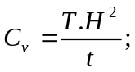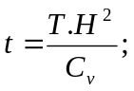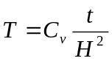

el valor H no representa, en principio, el espesor del estrato (o la altura de muestra en el caso del ensayo), sino que representa la máxima distancia que tiene que recorrer el agua para su drenaje. Por tanto, en el caso usual de drenaje por ambas caras, la H a considerar será la mitad del espesor:

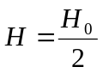

y únicamente en los casos raros de drenaje solo por una de las caras, coincidirá H con el espesor del estrato.

Esa es la razón de que en la expresión del cálculo de C_{v}, al principio de este punto (aplicado a la muestra), se considere el valor H’/2, puesto que en la célula edométrica normal se permite el drenaje por arriba y por debajo de la muestra.

En definitiva, la expresión que se aplica en este paso sería:

Coeficiente de consolidación: 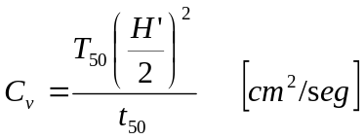

en la que:

C_{v} : Coeficiente de consolidación del suelo (en cm²/seg).

T₅₀ : Factor de tiempo para una consolidación U=50% (según la tabla, este valor será T=0,197) (adimensional).

H’ : Altura de la muestra en el escalón de consolidación del 50%, calculada en el punto 8 (en cm).

t₅₀: Tiempo del ensayo en el que se produce el escalón de consolidación del 50%, calculado en el punto 7 (en seg).

10. Calcular el tiempo en el que se alcanzará un determinado grado de consolidación (o lo que es equivalente, el tiempo en el que se producirá un determinado asiento, precisamente la fracción U (%) del asiento total calculado.

En este caso se emplearía la expresión general de la consolidación (una vez conocida C_{v} por medio del ensayo, puesta en la forma:

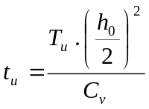

en la que:

t_{u} : Tiempo en el que alcanzará un determinado grado de consolidación U (%) (en seg).

C_{v} : Coeficiente de consolidación del suelo (en cm²/seg).

T_{u} : Factor de tiempo correspondiente al grado de consolidación U (%) que se quiere comprobar, obtenido de la tabla adjunta en el punto 9, a partir del valor de U (%).

h_{o} : Espesor inicial del estrato sometido a consolidación (en cm).

11. Alternativamente, calcular el grado de consolidación alcanzado en un determinado tiempo (o lo que es equivalente, el asiento que se produce en dicho tiempo).

En este caso se emplearía la expresión anterior en la forma:

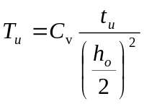

Con los mismos significados anteriores.

La consolidación U(%) alcanzada se calcularía entonces, a partir de T_{u}, mediante la tabla adjunta en el punto 9, y el asiento parcial que se produce en ese tiempo s_{u}, sería:

s_{u} = U(%) . s_{TOT}

d) Módulo edométrico

Aunque, en principio, no es un parámetro de especial interés a los efectos del cálculo directo de asientos, se indica a continuación su significado, dado que es un valor que suele figurar en muchos estudios geotécnicos.

Si por similitud con el modulo de deformación E de un suelo (considerado elástico), se calcula el módulo de deformación en un intervalo cualquiera de tensiones (de σ₁ a σ₂) del ensayo edométrico (deformación unidimensional), en el que se ha reducido el índice de huecos (de e₁ a e₂) y se han efectuado las dos medidas micrométricas de la altura de la muestra correspondientes (h₁ y h₂), se tendrá:

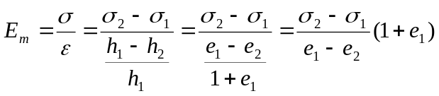

En realidad, es como si se calculara el módulo basandonos en la curva deformación /tensión, en la que las tensiones se representarán de forma lineal y no logarítmica como en la curva edométrica.

Si la anterior expresión se refiere, ahora, a los parámetros conocidos de la curva edométrica, y se toma como origen del intervalo e_{o}, y su tensión correspondiente σ_{o}, se obtiene la expresión usual del módulo edométrico:

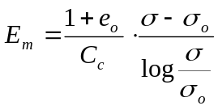

y su inverso, el módulo de compresibilidad m_{v}: 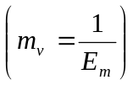

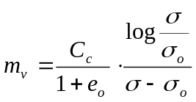

Como se puede observar, el primer factor de las dos expresiones anteriores es una constante del suelo, pero los dos segundos factores, y por tanto los valores E_{m} y m_{v}, dependen del escalón de carga elegido. Es decir, el módulo edométrico de un suelo no es constante, sino que depende del nivel de carga para el que se estime, con lo que no es un valor directamente útil para un cálculo de asientos.

Ya se ha visto (Apdo. 2.4), que la relación que aproximadamente relaciona el módulo elástico E y el módulo edométrico E_{m} ó su inverso m_{v}, es:

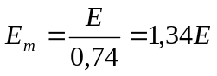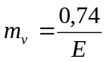

Expresiones que pueden utilizarse a la inversa para calcular un asiento por el método elástico, estimando E a partir de los resultados de un ensayo edométrico (con el que se puede establecer el valor E_{m}).

A estos últimos efectos el módulo E_{m} a considerar para estimar el E correspondiente, interesaría calcularlo para el intervalo de tensiones [σ_{o}, σ_{o}+Δσ], es decir, desde la tensión inicial del suelo antes de actuar la carga, hasta la tensión que se produce una vez cargado el terreno, entendiendo, además, que el módulo calculado representa el parámetro de deformación en el nivel en el que se ha extraído la muestra ensayada, por lo que sería necesaria una interpretación razonable del espesor o espesores de estratos a considerar en el cálculo del asiento.

En relación con lo anterior conviene también recordar que siempre es más útil conocer con precisión los módulos más cercanos al plano de aplicación de la carga, al ser éstos, generalmente, los que más colaboran en el valor total del asiento, por estar sometidos a mayores tensiones.

e) Presión de preconsolidación

Otro concepto de interés a tener en cuenta en el momento de estimar el valor de un asiento, en un suelo arcilloso, bajo una determinada carga, es su presión de preconsolidación.

Esta presión se define como la máxima presión efectiva que ha sufrido un suelo en épocas anteriores a la actual.

Se entiende por arcillas preconsolidadas (o sobreconsolidadas), aquéllas cuya presión efectiva actual es inferior a la presión de preconsolidación o lo que es lo mismo, arcillas que en otra época anterior han estado consolidadas a una presión superior a la que actualmente soportan, ya sea a causa de la retirada de estratos superiores hoy desaparecidos, (peso de hielo que luego se derritió, variaciones en el nivel freático, fenómenos de desecación, etc.).

Por el contrario se entiende por suelos normalmente consolidados, aquéllos que la máxima tensión efectiva que han soportado desde su formación, es la que tienen actualmente.

El resultado de todo lo anterior es que si sobre una arcilla preconsolidada se va incrementando progresivamente una carga exterior, su asiento será pequeño hasta que se alcanza su presión de preconsolidación, aumentando rápidamente a partir del momento en que la supera.

Por tanto, el interés cualitativo de este concepto reside en que si sobre un suelo preconsolidado, se aplica un incremento de presión (procedente de una carga) Δσ, tal que sumado a la presión actual efectiva que soporta σ’_{o}, es inferior a la presión de preconsolidación, el resultado es que los asientos que se producirán serán, en general, pequeños y, además, tendrán lugar, principalmente, durante la construcción.

Este fenómeno es en definitiva en el que se apoya el tratamiento de mejora de suelos muy compresibles mediante precarga.

La presión de consolidación correspondería al punto teórico donde la curva edométrica cambia de pendiente, manteniéndose ya, durante todo el proceso de carga, como una recta.

Existe una construcción, debida a Casagrande, para estimar la presión de preconsolidación de un suelo, a partir de la curva edométrica, que se realiza como sigue (ver figura):

1. Se traza una tangente AB por el punto de máxima curvatura de la curva edométrica (a veces este punto no está claramente definido, como sucede si hay alteración en las muestras ensayadas).

2. Por este punto se traza una horizontal AC y a continuación la bisectriz AD del ángulo CAB.

3. Se prolonga hacia atrás la recta de compresión de la curva hasta cortar a la bisectriz AD en el punto E.

4. La presión de preconsolidación σ’_{p} es la correspondiente a dicho punto E.

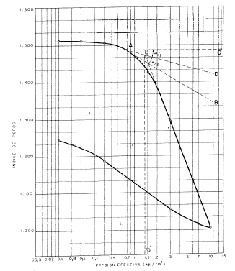

La relación entre la presión de preconsolidación σ’_{p} y la tensión efectiva vertical actual o inicial in situ σ’_{o,} se denomina razón de sobreconsolidación (R_{oc}).

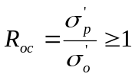

siendo éste un valor variable con la profundidad.

4.2.2. Cálculo de asientos por el método elástico

El método elástico se basa en la hipótesis de asimilar el suelo real a un suelo elástico isótropo para permitir calcular su deformación mediante las ecuaciones de la elasticidad. Esta hipótesis se aparta en gran medida de la realidad, pues sólo una pequeña parte de las deformaciones de un suelo son elásticas, pero da una aproximación razonable al problema. Por lo anterior, se siguen utilizando, por analogía, conceptos como el módulo de elasticidad y el coeficiente de Poisson.

La expresión general del asiento bajo una cimentación de anchura B que transmite al terreno una presión uniforme de valor q tiene la forma genérica:

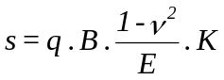

siendo:

ν : Módulo de Poisson del terreno.

E : Módulo de elasticidad del terreno.

K : Coeficiente variable en función de la forma de la cimentación, de la profundidad del estrato compresible y de la posición del punto donde quiere medirse el asiento.

Entre los tipos de zapatas cuyos coeficientes K están tabulados interesan sobre todo los de una zapata rectangular, una zapata circular y los de una carga en faja.

Existen un gran número de tabulaciones para el coeficiente K de los que se han seleccionado algunas (Steinbrenner), aunque pueden consultarse muchas otras en diversas publicaciones de Geotecnia.

A continuación se indica una tabla que calcula los coeficientes para su aplicación en el cálculo del asiento en el centro de una zapata rectangular de dimensiones 2b x 2a, (b > a), una circular de diámetro φ = 2a, o una corrida de longitud infinita de anchura 2a, en la hipótesis de un estrato compresible sobre una base indeformable, que en muchos casos se corresponde bastante bien con los modelo reales.

En caso de no existir tal base rígida se debería considerar en el cálculo una profundidad tal, que las tensiones por debajo de la misma apenas contribuyeran al asiento, salvo en una fracción porcentual despreciable (generalmente se utiliza una profundidad tal que la presión transmitida por la carga externa a dicha profundidad no supere el 10% de ésta: Δσ ≤ 0,10 q). Lo anterior se asegura, normalmente, considerando profundidades de 4 a 5 veces la menor dimensión de la zapata.

En el caso de terrenos estratificados no homogéneos es necesario un cálculo más preciso (como se analiza más adelante), estimando la contribución al asiento de cada estrato, o estimando unos parámetros elásticos medios ponderados para el conjunto del espesor deformable.

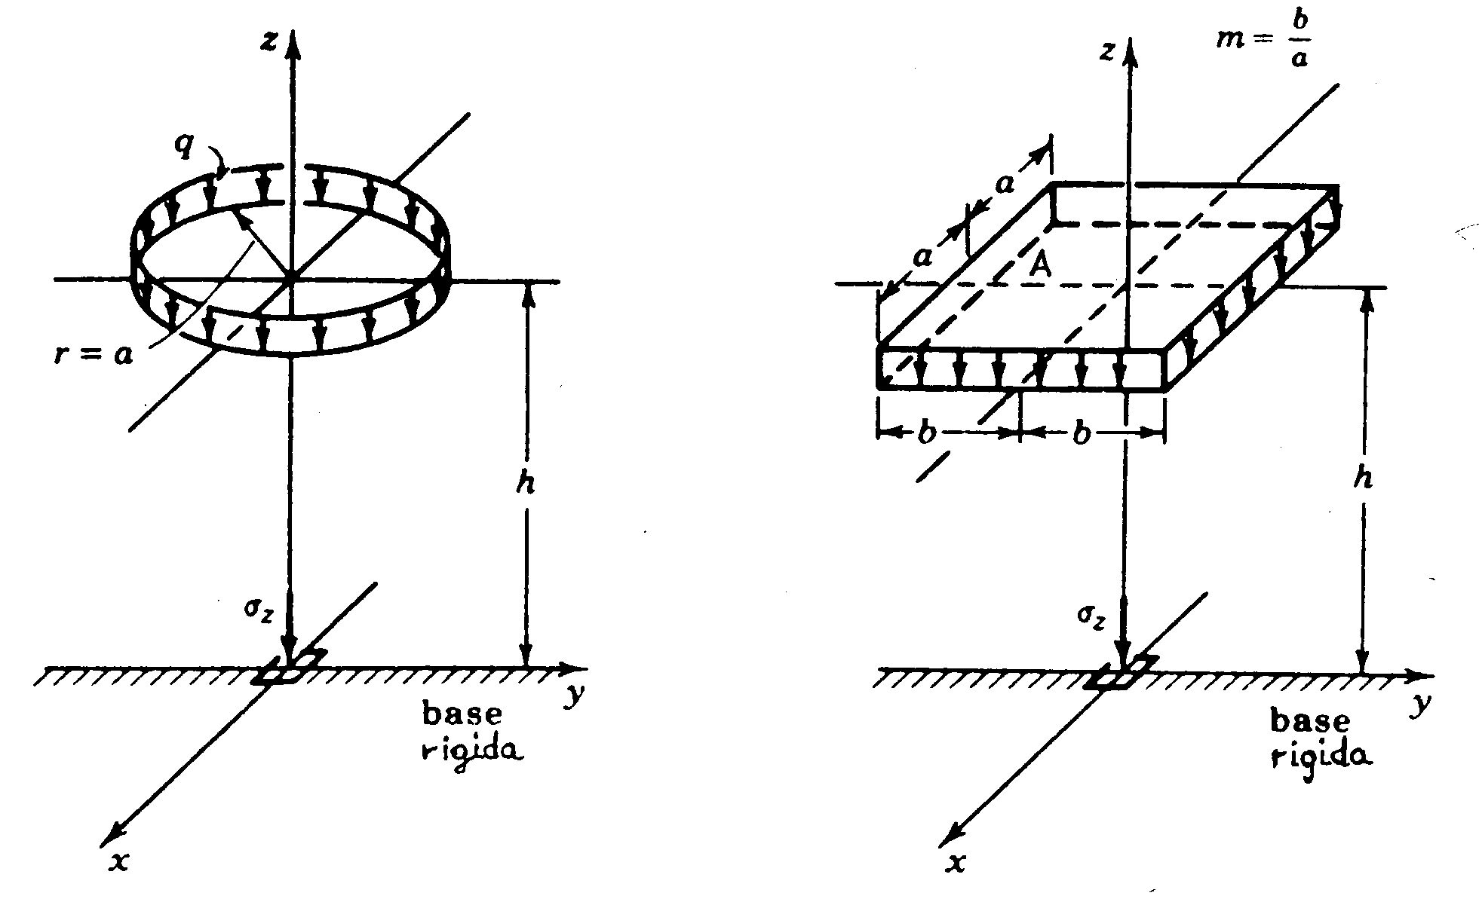

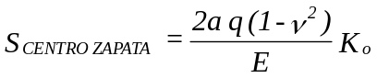

S_{ESQUINA ZAPATA RECTANGULAR} = ½ S _{CENTRO ZAPATA}
S_{PERIMETRO ZAPATA CIRCULAR} = ½ S _{CENTRO ZAPATA}

VALORES K_{o}
h/a | Círculo de radio = a | R e c t á n g u l o |  |  |  |  |  | Faja  Infinita  m = ∞
h/a | Círculo de radio = a | m = 1 | m = 1,5 | m = 2 | m = 3 | m = 5 | m = 10 | Faja  Infinita  m = ∞
0  0,2  0,5  1  2  3  5  7  10  ∞ | 0.00  0.10  0.26  0.50  0.72  0.81  0.89  0.92  0.94  1.00 | 0.00  0.10  0.26  0.51  0.77  0.88  0.98  1.02  1.05  1.12 | 0.00  0.10  0.25  0.51  0.85  1.00  1.14  1.20  1.25  1.36 | 0.00  0.10  0.25  0.51  0.87  1.07  1.24  1.32  1.39  1.52 | 0.00  0.10  0.25  0.51  0.88  1.12  1.36  1.47  1.56  1.78 | 0.00  0.10  0.25  0.51  0.88  1.13  1.44  1.60  1.75  2.10 | 0.00  0.10  0.25  0.51  0.88  1.13  1.45  1.64  1.87  2.53 | 0.00  0.10  0.25  0.51  0.88  1.13  1.45  1.65  1.88  ∞

Los valores de E se deducirán de los ensayos pertinentes o en su defecto de tablas genéricas. (Ver apartado 3).

A partir de valores concretos de ν también existen tabulaciones como las que se indican a continuación, que calculan el asiento en el vértice de una zapata rectangular de dimensiones a x b, (a>b).

ASIENTO DEBIDO A UNA CARGA UNIFORME EN RECTÁNGULO

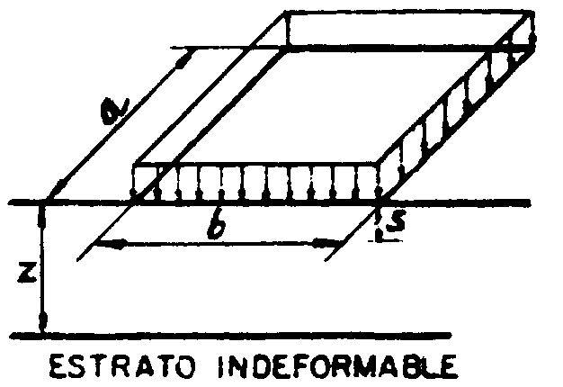 |  |  |  |  |  |  |  |  | Asiento s en un vértice de la carga  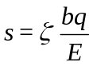  ζ = C₁ F₁ + C₂ F₂
Coeficiente de POISSON ν |  |  |  |  | 0 |  | 0,1 |  |  | 0,2 |  | 0,3 |  | 0,4 |  | 0,5
C₁ = 1 - ν² |  |  |  |  | 1,00 |  | 0,99 |  |  | 0,96 |  | 0,91 |  | 0,84 |  | 0,75
C₂ = 1 - ν - 2 ν² |  |  |  |  | 1,00 |  | 0,88 |  |  | 0,72 |  | 0,52 |  | 0,28 |  | 0
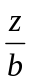 | 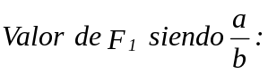 |  |  |  |  |  |  | 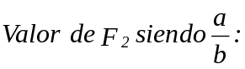
 | 1 | 2 | 5 | 10 |  | ∞ |  | 1 |  |  | 2 |  | 5 |  | 10 |  | ∞
0  0,5  1,0  1,5 | 0  0,049  0,142  0,224 | 0  0,042  0,124  0,213 | 0  0,039  0,114  0,192 | 0  0,037  0,112  0,189 |  | 0  0,036  0,111  0,187 |  | 0  0,074  0,083  0,075 |  |  | 0  0,084  0,109  0,110 |  | 0  0,087  0,122  0,133 |  | 0  0,088  0,124  0,139 |  | 0  0,088  0,125  0,140
2,0  2,5  3,0  3,5 | 0,283  0,331  0,362  0,385 | 0,290  0,351  0,401  0,445 | 0,267  0,328  0,385  0,432 | 0,260  0,319  0,372  0,418 |  | 0,256  0,315  0,366  0,412 |  | 0,064  0,055  0,048  0,043 |  |  | 0,102  0,092  0,084  0,076 |  | 0,136  0,135  0,132  0,126 |  | 0,145  0,147  0,148  0,147 |  | 0,148  0,151  0,153  0,155
4,0  4,5  5,0  5,5 | 0,409  0,426  0,437  0,448 | 0,472  0,502  0,521  0,543 | 0,476  0,518  0,552  0,583 | 0,458  0,501  0,532  0,565 |  | 0,451  0,486  0,518  0,548 |  | 0,038  0,034  0,031  0,028 |  |  | 0,069  0,063  0,058  0,053 |  | 0,121  0,116  0,111  0,106 |  | 0,145  0,143  0,140  0,138 |  | 0,156  0,157  0,157  0,157
6,0  7,0  8,0  9,0 | 0,458  0,474  0,483  0,491 | 0,562  0,588  0,609  0,628 | 0,612  0,658  0,698  0,732 | 0,594  0,647  0,692  0,744 |  | 0,575  0,622  0,663  0,701 |  | 0,026  0,022  0,020  0,017 |  |  | 0,049  0,043  0,038  0,034 |  | 0,101  0,092  0,084  0,077 |  | 0,136  0,130  0,124  0,118 |  | 0,158  0,158  0,158  0,158
10,0  15,0  20,0  ∞ | 0,500  0,515  0,533  0,563 | 0,643  0,676  0,707  0,765 | 0,756  0,847  0,896  1,05 | 0,768  0,895  0,982  1,28 |  | 0,734  0,862  0,953  ∞ |  | 0,016  0,011  0,008  0 |  |  | 0,031  0,021  0,016  0 |  | 0,071  0,050  0,039  0 |  | 0,112  0,088  0,071  0 |  | 0,159  0,159  0,159  0,159
Tabla construida por las fórmulas de STEINBRENNER por J. Lahuerta.

ASIENTO DEBIDO A UNA CARGA UNIFORME EN RECTÁNGULO

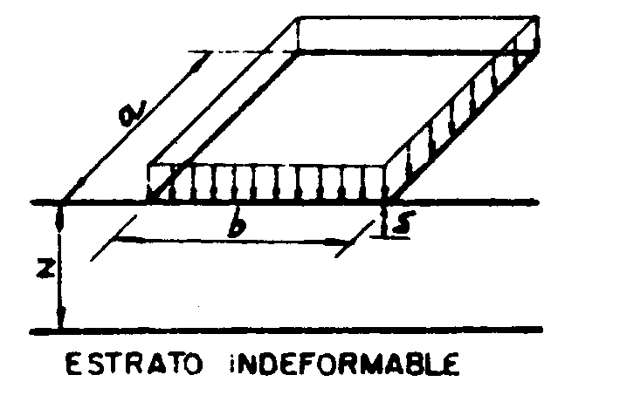 |  |  |  |  |  |  | Asiento s en un vértice de la carga
 | 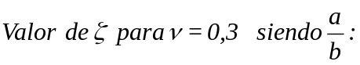 |  |  |  |  | 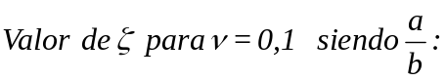
 | 1 | 2 | 5 | 10 | ∞ | 1 |  | 2 | 5 | 10 | ∞
0 | 0 | 0 | 0 | 0 | 0 | 0 |  | 0 | 0 | 0 | 0
0,5  1,0  1,5 | 0,083  0,172  0,243 | 0,082  0,170  0,251 | 0,081  0,167  0,244 | 0,079  0,116  0,244 | 0,079  0,166  0,243 | 0,114  0,214  0,288 |  | 0,116  0,219  0,308 | 0,115  0,220  0,307 | 0,114  0,220  0,309 | 0,113  0,220  0,308
2,0  2,5  3,0  3,5 | 0,291  0,330  0,354  0,373 | 0,317  0,367  0,409  0,445 | 0,317  0,369  0,419  0,459 | 0,312  0,367  0,416  0,457 | 0,310  0,367  0,413  0,456 | 0,336  0,376  0,401  0,419 |  | 0,377  0,438  0,471  0,507 | 0,384  0,444  0,497  0,539 | 0,385  0,445  0,515  0,543 | 0,384  0,445  0,497  0,544
4,0  4,5  5,0  5,5 | 0,392  0,407  0,414  0,422 | 0,465  0,490  0,504  0,522 | 0,496  0,532  0,560  0,586 | 0,492  0,530  0,557  0,586 | 0,492  0,524  0,553  0,580 | 0,438  0,452  0,460  0,468 |  | 0,528  0,552  0,567  0,584 | 0,588  0,615  0,647  0,670 | 0,581  0,622  0,650  0,681 | 0,584  0,619  0,703  0,681
6,0  7,0  8,0  9,0 | 0,430  0,443  0,450  0,456 | 0,537  0,557  0,574  0,589 | 0,609  0,647  0,679  0,706 | 0,611  0,656  0,697  0,738 | 0,605  0,648  0,685  0,720 | 0,476  0,489  0,496  0,501 |  | 0,600  0,620  0,636  0,652 | 0,695  0,732  0,765  0,792 | 0,708  0,755  0,794  0,840 | 0,708  0,755  0,795  0,833
10,0  15,0  20,0  ∞ | 0,463  0,474  0,489  0,512 | 0,601  0,626  0,652  0,696 | 0,725  0,797  0,836  0,956 | 0,757  0,860  0,931  1,24 | 0,751  0,867  0,950  ∞ | 0,509  0,520  0,535  0,557 |  | 0,664  0,688  0,714  0,757 | 0,811  0,883  0,921  1,04 | 0,859  0,963  1,11  1,27 | 0,867  0,993  1,08  ∞

A efectos prácticos puede ser útil partir del valor del asiento en un vértice, puesto que por el principio de superposición, a partir de este valor es posible el cálculo del asiento bajo cualquier punto de una zapata rectangular dividiendo ésta en cuatro subrectángulos con vértice común en dicho punto, calculando separadamente el asiento correspondiente al vértice común de dichos cuatro subrectángulos, sumándolos a continuación:

Por lo anterior, para el cálculo del asiento en el centro con estas últimas tablas, se dividiría el rectángulo en 4 subrectángulos iguales, resultando el asiento 4 veces el calculado en el vértice de uno de estos subrectángulos.

Por este sistema incluso podría calcularse el asiento fuera de la proyección de la zapata, procediendo de forma similar por sumas y restas de asientos de los rectángulos correspondientes.

En el apartado 6 se adjunta una Adenda (Adenda nº 2) para aclarar, con un ejemplo práctico, el cálculo de un asiento, por el método elástico, en caso de terrenos estratificados.

5. CÁLCULO DE ASIENTOS DE CIMENTACIONES PROFUNDAS

En el caso de pilotes y grupos de pilotes, el cálculo de asientos es bastante complejo, salvo que se realicen directamente pruebas de carga, normalmente muy costosas.

En ausencia de éstas, para conseguir una estimación razonable, pueden seguirse los siguientes criterios:

En primer lugar, puede considerarse la deformación elástica como la correspondiente a cualquier elemento estructura sometido a compresión, aunque ésta normalmente tendrá un valor despreciable.
-
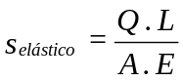

siendo:

Q : carga aplicada por pilote
L : longitud del pilote
A : área del pilote
E : módulo de elasticidad del material del pilote

Además de este valor, en general muy pequeño, es necesario calcular el asiento procedente del proceso de transmisión de cargas al terreno, pudiendo ser estimado como sigue:

5.1. Cálculo del asiento de pilotes y grupos de pilotes flotantes en terrenos granulares

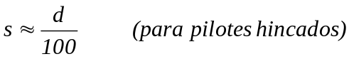

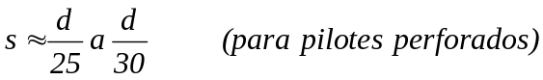-

siendo:

s : asiento de un pilote
d : diámetro del pilote

En el caso de grupos de pilotes de ancho B, la expresión del asiento del grupo (s_{grupo}) resulta:

s_{grupo} = α_{g} . s_{unitario}

siendo α_{g}:

 | B/d
 | 1 | 5 | 10 | 20 | 40 | 60
α_{g} | 1 | 3,5 | 5 | 7,5 | 10 | 12

pudiendo también emplearse la fórmula:

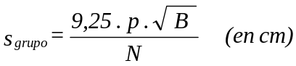

siendo:

P : presión neta sobre el grupo en kp/cm²
B : ancho del grupo en m
N : número de golpes medio en el ensayo normal de penetración, en una profundidad B bajo la punta de los pilotes.

Sin embargo, en el caso de arenas limosas, el asiento del grupo puede ser el doble del valor que se deduce de la fórmula anterior.

5.2. Cálculo del asiento de pilotes y grupos de pilotes flotantes en terrenos cohesivos

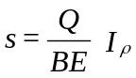

Deduciéndose I_{ρ} del siguiente ábaco:

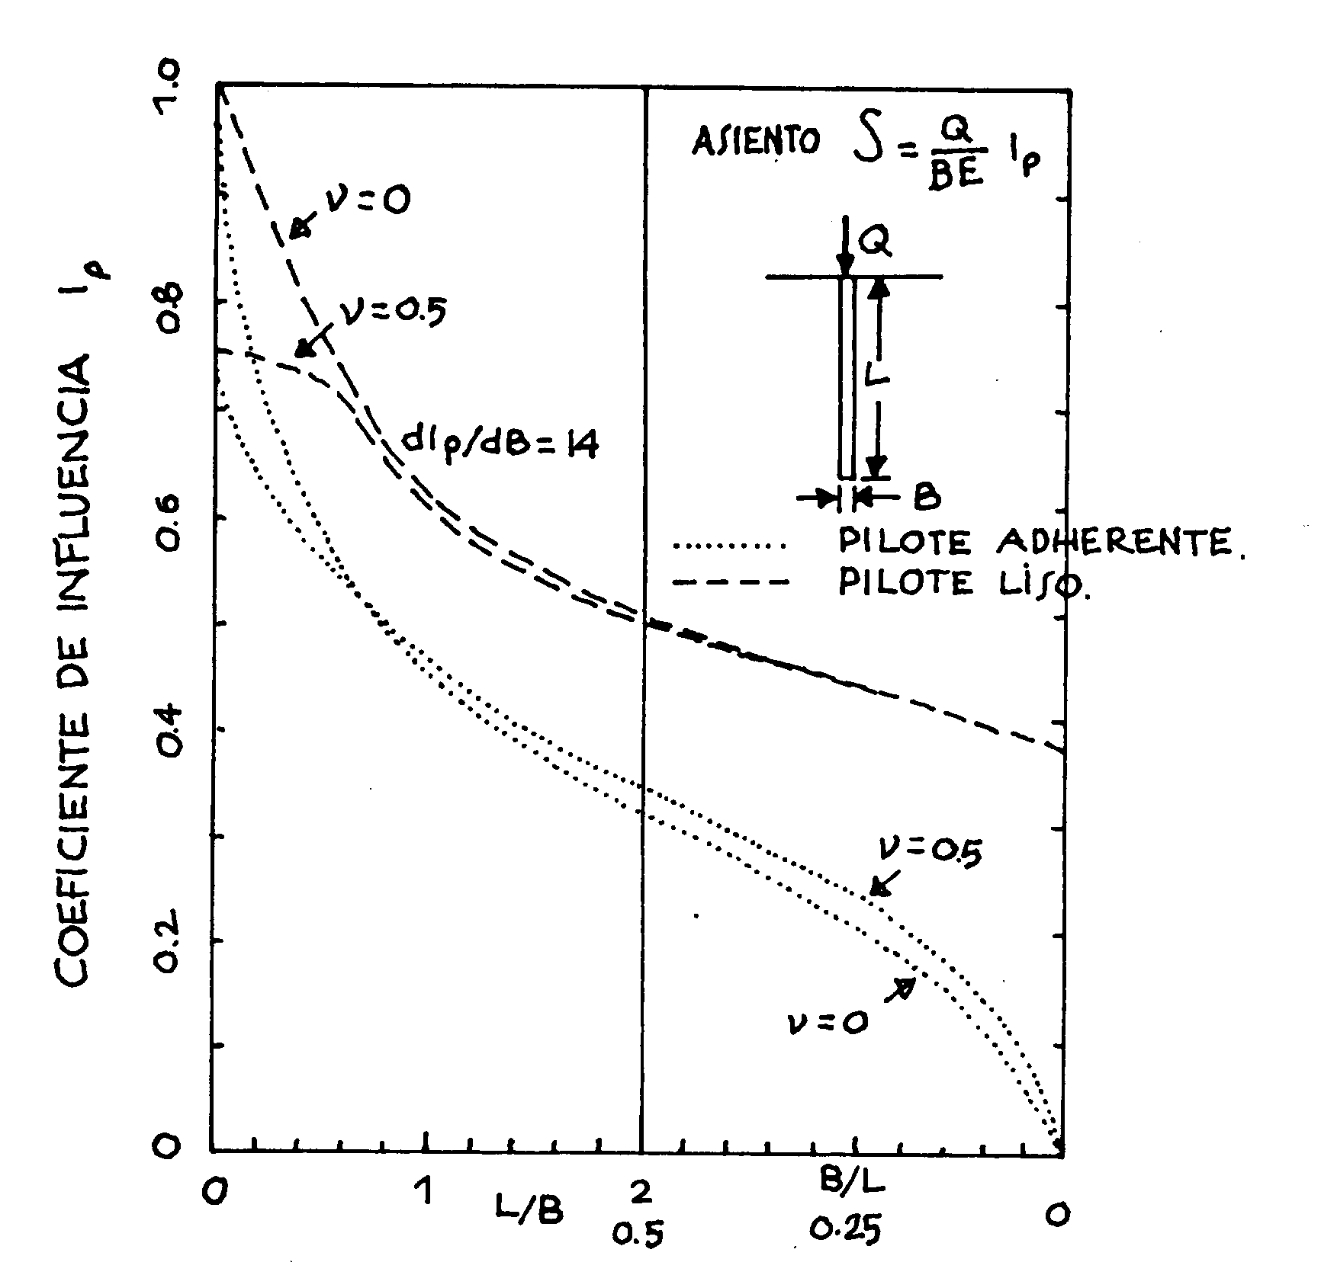

Asiento de un pilote en un semiespacio (Poulos)

Si existe una base rígida próxima a la punta del pilote, el valor de I_{ρ} hay que deducirlo del siguiente ábaco:

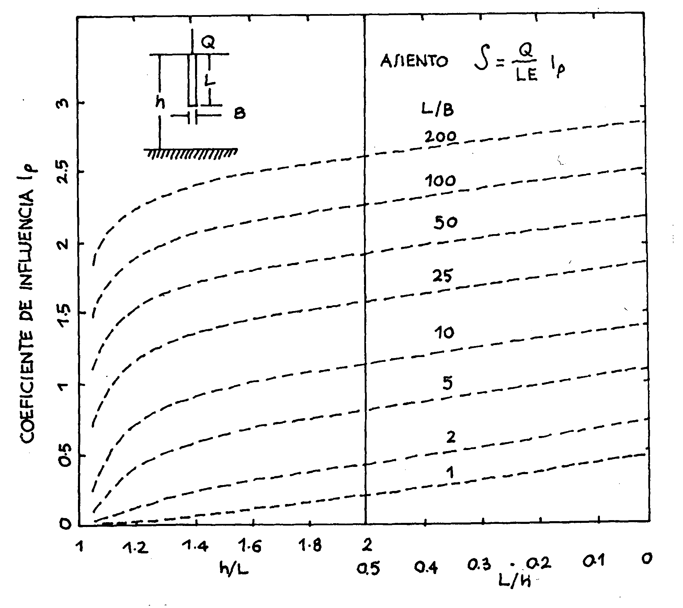

Asientos de un pilote en una capa elástica de espesor limitado

En el caso de un grupo de pilotes, la estimación puede realizarse sustituyendo el pilotaje por una zapata virtual equivalente, calculando a continuación el asiento de la misma por los métodos empleados en cimentaciones superficiales (elástico, edométrico, etc.).

La base de esta zapata sería el plano de apoyo de los pilotes, y su área en planta, la resultante de un reparto a α grados desde la cabeza de los mismos, siendo α:

α = 10º para suelos arcillosos blandos
α = 20º para suelos arcillosos compactos
α = 30º para suelos arenosos medios

6. ADENDA Nº 1: Ejemplo práctico del cálculo de asientos, bajo una carga, por el método edométrico.

1. Estimación del asiento de un estrato arcilloso de 4,00 m de espesor, bajo el nivel freático, en el que se ha extraído una muestra inalterada a 2,00 m de profundidad, cuyo peso específico saturado es γ_{sat}=1,9 t/m³. Con dicha muestra se ha realizado un ensayo edométrico con una altura inicial de 20 mm, obteniéndose las curvas edométricas y de consolidación adjuntas.

El estrato de arcilla se encuentra sobre otro estrato de arena, y sobre el mismo se ha dispuesto una sobrecarga de 5t/m².

2. Cálculo del tiempo en el que se producirá el 80% del asiento final, suponiendo que la superficie cargada es permeable.

3. Cálculo del asiento que se producirá en los primeros 6 meses.

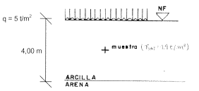

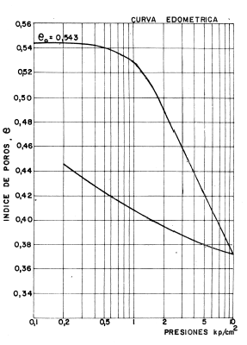 | 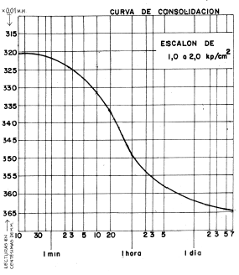

1.a) Cáculo del índice de compresibilidad C_{c}.

El índice se determina a partir de la curva edométrica.

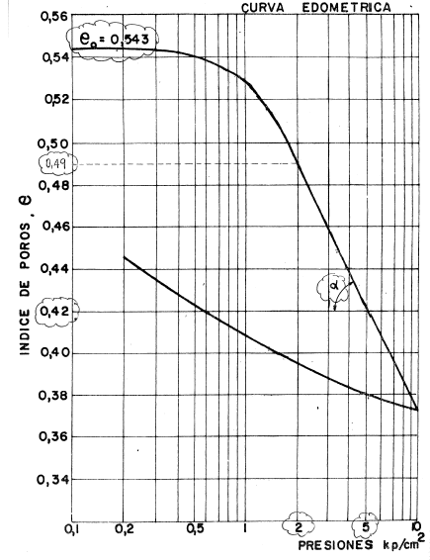

C_{c} = tg α

Para su cálculo se pueden tomar dos puntos cualesquiera de la recta:

σ₁ = 2 kp/cm² ⇒ e₁ = 0,49

σ₂ = 5 kp/cm² ⇒ e₂ = 0,42

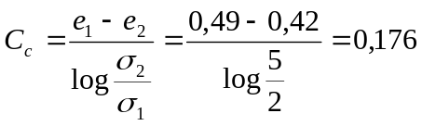

(Dado que 0,1 < C_{c} < 0,3, se trata de una arcilla medianamente compresible).

1.b) Cálculo del asiento

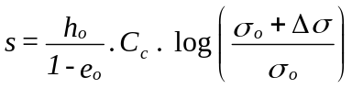

Se calcula σ_{o} (tensión efectiva inicial de la muestra) teniendo en cuenta que la muestra se ha extraído a 2,00 m de profundidad y que el terreno se encuentra totalmente bajo el nivel freático (por lo que hay que considerar el peso específico sumergido).

Se calcula Δσ (incremento de tensión introducida por la carga impuesta a la profundidad de la muestra). Para ello se podría utilizar una de las múltiples soluciones elásticas propuestas por diversos autores para cargas rectangulares, circulares, en faja, etc., que indican la tensión que se produce bajo la carga a una determinada profundidad. También se podrían utilizar simplificaciones como el reparto desde los bordes de la carga en profundidad con un águlo de 30º/35º con la vertical.

En este caso, y por mayor simplicidad, si se considera que la extensión de la carga es infinita y, se toma a 2,00 m de profundidad la misma tensión que en superficie:

Δσ = 5 t/m² (0,50 kp/cm²)

Se calcula el asiento total

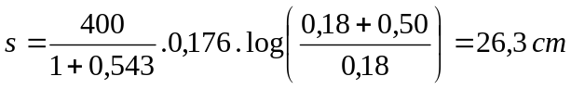

2.a) Cálculo de la lectura correspondiente al 50% de la consolidación de la muestra (L₅₀) y el tiempo t₅₀ que se ha tardado en alcanzar este grado de consolidación.

Para ello es necesario partir de la curva de consolidación:

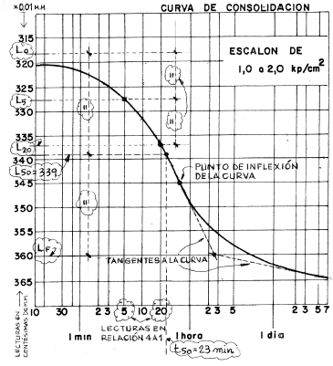

Se emplea el procedimiento de Casagrande, consistente en elegir en la curva dos lecturas cualesquiera en la relación 4 a 1, calculando sus lecturas correspondientes, y duplicando el intervalo de lecturas hallado hacia el comienzo de la curva para obtener L_{o}. A continuación se calcula la lectura L_{F} correspondiente al punto de intersección de la tangente a la curva por su punto de inflexión y la tangente trazada por la parte final de la curva. Calculados los dos valores anteriores resultaría:

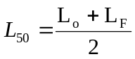

Obtenido L₅₀ se calcularía en la curva el tiempo t₅₀ correspondiente a este grado de consolidación.

En este caso (ver gráfico), el intervalo de tiempo en la proporción 4 a 1 escogido ha sido t=5 min y t=20 min, deduciéndose a continuación por el procedimiento descrito, L_{o} y L_{F} :

L_{o} = 318
L₅₀ = 339 (3,39 mm) ⇒ t₅₀ = 23 min (23 x 60=1380 seg)
L_{F} = 360

2.b.) Cálculo del factor tiempo T.

Se deduce de la tabla T(U) en función del grado de consolidación, dando por supuesto que la ley de sobrepresiones producida por la carga es uniforme:

En este caso, el escalón de consolidación a considerar es precisamente U=50%, que es precisamente aquél para el que se ha calculado t₅₀.

U (%) | T
0  5  10  15  20  25  30  35  40  45  50  55  60  65  70  75  80  85  90  95  98  100 | 0,000  0,002  0,008  0,018  0,031  0,049  0,071  0,096  0,126  0,159  0,197  0,239  0,286  0,342  0,403  0,477  0,567  0,684  0,848  1,129  1,500  ∞ | ⇒ T₅₀ = 0,197

2.c) Cálculo de la altura de la muestra en ese punto de consolidación.

Se consigue restando el descenso producido en la muestra, de la altura inicial de la misma

H’ = H_{o} - L₅₀ = 20,00 mm - 3,39 mm = 16,61 mm (1,66, cm)

2.d) Cálculo del coeficiente de consolidación del suelo C_{v} a partir de los datos anteriores:

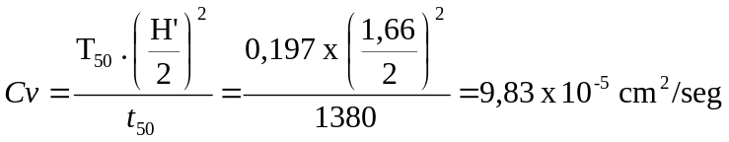

2.e) Cálculo del tiempo en el que se alcanzará el 80% del asiento total (80% de la consolidación).

Se emplea de nuevo la expresión anterior, solo que, ahora, extendida al espesor del estrato.

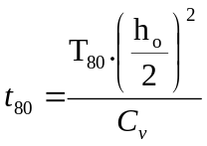

Para ello se entra de nuevo en la tabla de consolidación T(U) y se determina el factor de tiempo T₈₀ correspondiente a un escalón de consolidación U=80%.

T₈₀ = 0,567

La altura a considerar ahora es la mitad del espesor total del estrato ya que es permeable y drena por sus dos caras (superior e inferior).

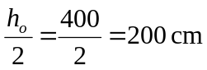

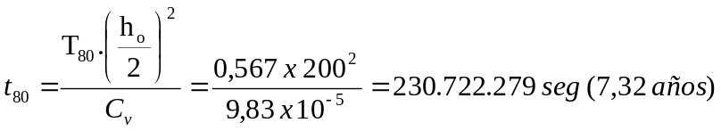

Es decir, el estrato tardará del orden de 7 años y medio en asentar 21 cm (80% del asiento total que era 26,3 cm).

3. Cálculo del asiento que se habrá producido a los 6 meses de colocación de la sobrecarga.

Se emplea de nuevo a la inversa la expresión anterior.

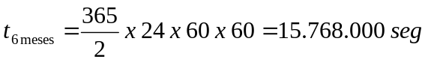

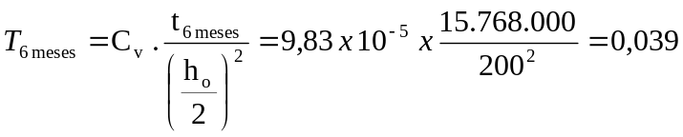

Extrapolando en la tabla de consolidación (ahora, por precisión, en la tabla U(T), entre U=21,40% y U=24,72%, correspondientes a T=0,036 y T=0,048, respectivamente:

T | U (%)
0,004  0,008  0,012  0,020  0,028  0,036  0,048  0,060  0,072  0,083  0,100  0,125  0,150  0,175  0,200  0,250  0,300  0,350  0,400  0,500  0,600  0,700  0,800  0,900  1,000  1,500  2,000  ∞ | 7,14  10,09  12,36  15,96  18,88  21,40  24,72  27,64  30,28  32,51  35,68  39,89  43,70  47,18  50,41  56,22  61,32  65,82  69,79  76,40  81,56  85,59  88,74  91,20  93,13  98,00  99,42  100,00 | ⇒ U = 21,95%

Es decir, a los 6 meses de aplicada la sobrecarga se habrá alcanzado el 21,95% de la consolidación total, o lo que es lo mismo, se habrá producido un asiento de valor.

S_{6 MESES} = 0,2195 x 26,3 = 5,77 cm

7. ADENDA Nº 2: Ejemplo práctico del cálculo de asientos bajo una cimentación, en un terreno estratificado, por el método elástico

1.- Estimación del asiento final en el centro de una losa de cimentación flexible que transmite una tensión de 12 t/m² a la profundidad y en el tipo de terreno indicado en el croquis adjunto:

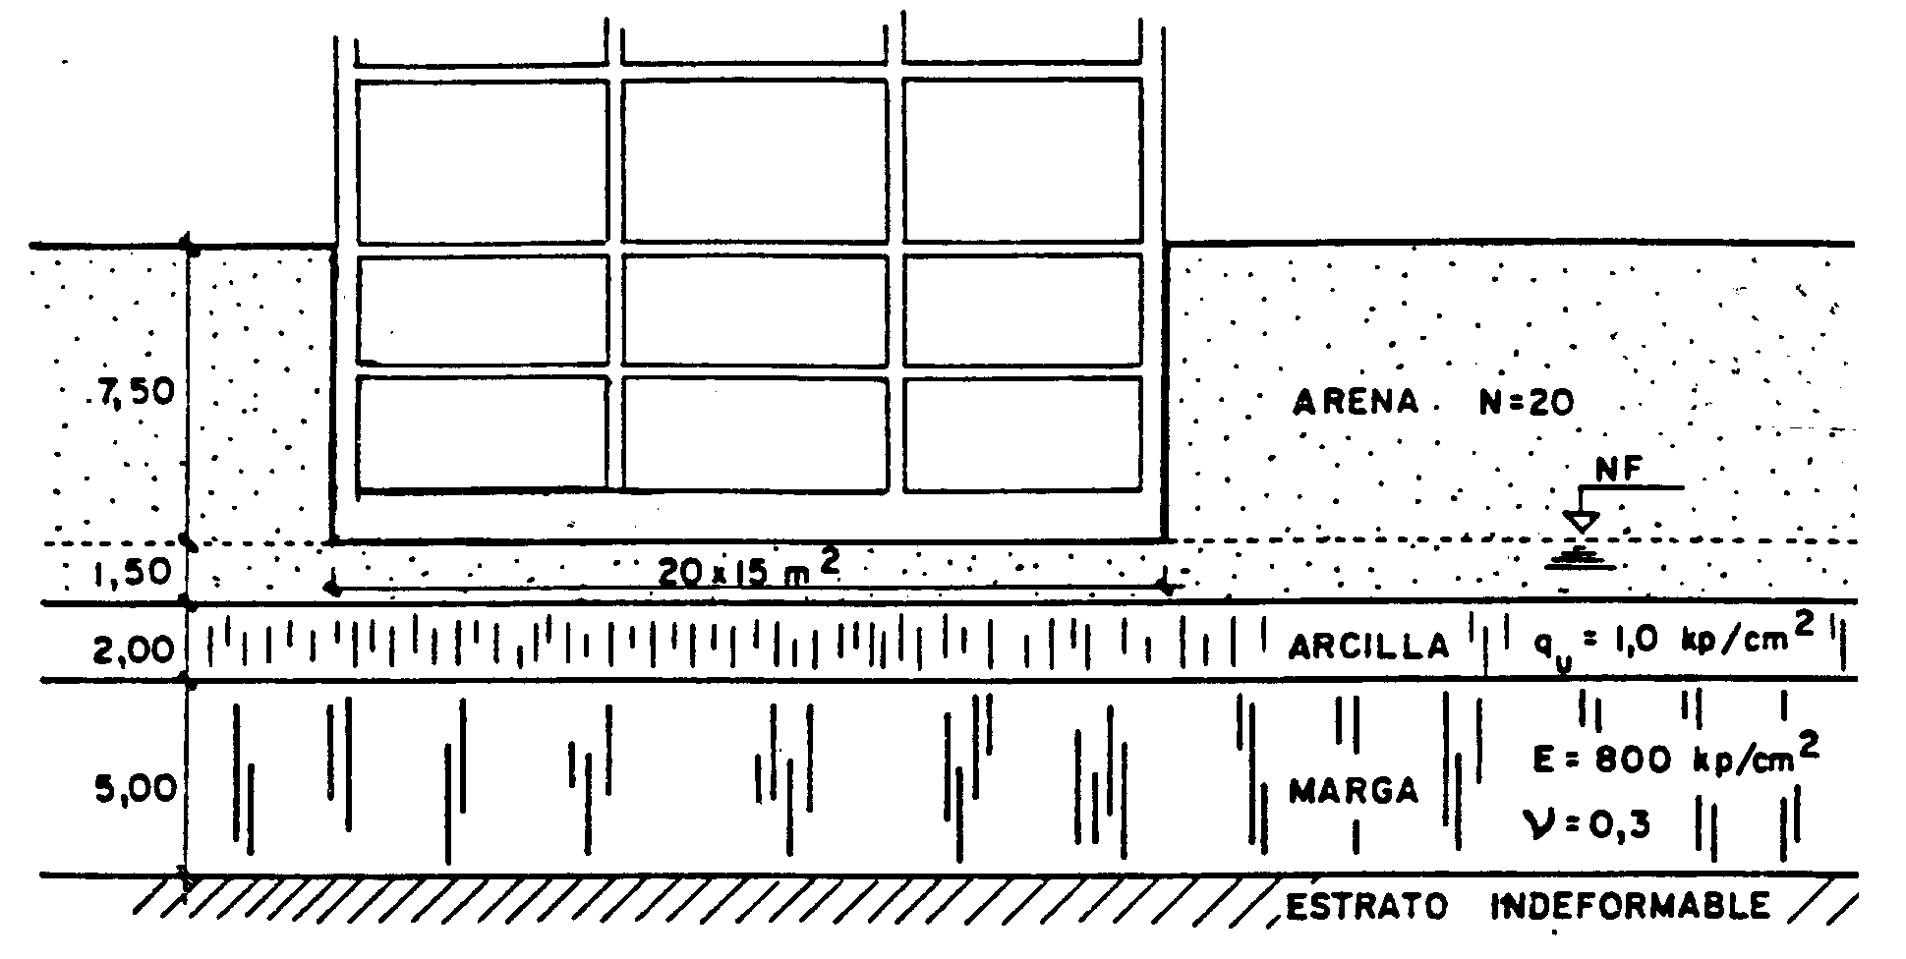

De los distintos métodos posible de cálculo, se ha seguido el que se describe en este documento, a partir de las tablas de Steinbrenner.

a) Estimación de parámetros elásticos (E, ν)

Es preciso distinguir el cálculo del asiento a largo plazo o a corto plazo. En ambos casos, los parámetros a considerar para terrenos granulares serán los mismos, debido a la facilidad de drenaje que tienen estos tipos de suelos, considerándose siempre los parámetros efectivos (E’, ν’). Por el contrario, en los terrenos cohesivos, a corto plazo no tienen capacidad de drenar el agua que contienen, por lo que los parámetros a considerar serán sin drenaje (E_{u}, ν_{u}), mientras que a largo plazo han de considerarse los efectivos (E’, ν’). En el ejemplo se calcula únicamente el asiento a largo plazo.

Para verificar el uso de las diferentes tablas que pueden utilizarse en el ejemplo, se empleará la siguiente nomenclatura: [AIIIp2.2.3], quiere decir: Punto 2.2.3 del Anexo III.

a.1 Estrato de arena

Se emplearán siempre los parámetros efectivos (E’, ν’) debido a la posibilidad de drenaje.

N_{SPT} = 20 ⇒ Compacidad media [AIIp2.3.1]

En el caso de que el informe no indicara el valor del módulo de elasticidad (E), como ocurre en este caso, podría recurrirse a su deducción de tablas genéricas o a la consulta de la empresa que haya realizado el Informe.

Para una arena de esas características se puede tomar por ejemplo E’ = 250 kp/cm² ≅ 2500 t/m² [AIVp3.5.]

ν’ = 0,30 [AIVp3.5]

a.2 Estrato de arcilla

Se estiman también los parámetros efectivos (E’, ν’)

q_{u} = 1,0 kp/cm² ⇒ Consistencia media (del lado de la seguridad) [AIIp2.2.2]

Al no conocerse tampoco los valores directos de los parámetros, será necesario una estimación a partir de tablas.

En este caso siempre es preferible la adopción de valores conservadores, por lo que para una arcilla de consistencia media se puede tomar por ejemplo E’ = 150 kp/cm² ≅ 1500 t/m² [AIVp3.5).

ν’ = 0,30 [AIVp3.5).

a.3 Estrato de marga

E’ = 8000 t/m²
ν’ = 0,3

b) Cálculo del asiento a largo plazo

Se comienza dividiendo la superficie de la losa en 4 subrectángulos iguales de 10,00 x 7,50 m cada uno, calculando a continuación el asiento en el vértice de cada uno de estos subrectángulos, de forma que el asiento total será 4 veces el así calculado para uno de ellos.

Aplicando la tabla de Steinbrenner, interpolando valores [AIVp4.2.2].

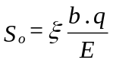

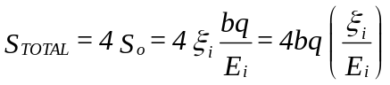

b.1 Asiento del estrato de arena

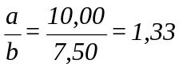
⇒ ξ₁ = 0,033 Con E’ = 2500 t/m² (arena)
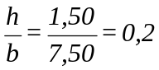

b.2 Asiento del estrato de arcilla

Como las tablas citadas consideran las distancias desde la base de apoyo de la cimentación a la base del estrato a estudiar, se deberá calcular por diferencia (estratos de arena + arcilla, como si fuera todo arcilla, menos estrato de arena como si fuera arcilla).

⇒ ξ’₂ = 0,077

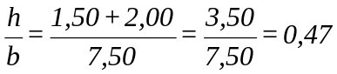

Al valor anterior habría que restarle el asiento de la capa de arena como si fuera arcilla:

ξ₂ = 0,077 - 0,033 Con E’ = 1500 t/m² (arcilla)

b.3 Asiento del estrato de marga

Se deberá calcular por diferencias (estratos de arena + arcilla + marga, como si fuera todo marga, menos estratos de arena + arcilla, como si fueran ambos de marga).

⇒ ξ’₃ = 0,19
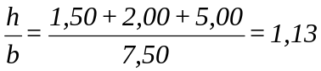

Al valor anterior habría que restarle el asiento de las capas de arena + arcilla como si fueran marga:

ξ₃ = 0,19 - 0,077 Con E’ = 8000 t/m² (marga)

b.4 Asiento total de los tres estratos

Otra forma más simple de cálculo hubiera sido, por ejemplo, estimar un módulo de elasticidad medio ponderado para las 3 capas. Se podría hacer por ejemplo, una media armónica ponderada.

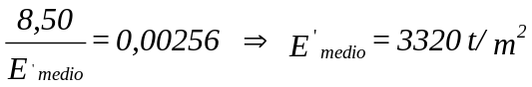

Resultando en este caso:

⇒ ξ = 0,19
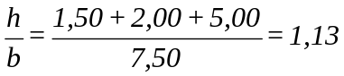

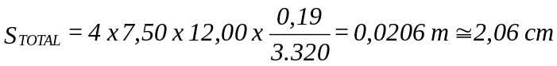

que como se observa, es sensiblemente igual al ya calculado.

